Планировщик ОР. 61_ТОиР

Дата формирования инструкции: 2019-12-05
Содержание
1 Инструктаж по функциональному направлению «ТОиР» 4
1.1 Инструктаж по функциональному направлению «ТОиР» 5
1.2 Внедрение пилота и стабилизация 6
1.3 Slide1326 7
1.4 Slide1327 8
1.5 Slide1328 9
1.6 Внедрение пилота и стабилизация 10
1.7 Slide1446 11
1.8 Slide1447 12
1.9 Slide1448 13
1.10 Slide1444 14
1.11 Slide1445 15
1.12 Slide1413 16
1.13 Slide1458 17
1.14 Slide1417 18
1.15 Slide1436 19
1.16 Slide1437 20
1.17 Slide1449 21
1.18 Slide1450 22
1.19 Slide1451 23
1.20 Slide1452 24
1.21 Slide1453 25
1.22 Slide1455 26
1.23 Slide1454 27
1.24 Slide1457 28
1.25 Slide1424 29
2 Формирование графика остановочного ремонта 30
3 Включение дополнительных работ в период остановочного ремонта 36
4 Автоматическое планирование заказов ТОРО в период остановочного ремонта 46
5 Ручное планирование заказов ТОРО в период остановочного ремонта 55
6 Устранение расхождений, влияющих на график остановочного ремонта 65

Инструктаж по функциональному направлению «ТОиР»

Инструктаж по функциональному направлению «ТОиР»


Внедрение пилота и стабилизация
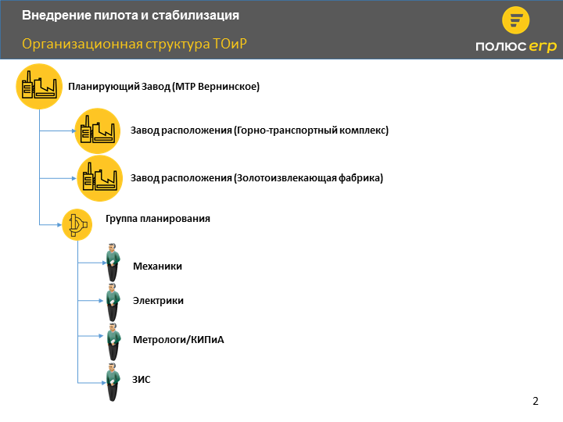

Slide1326
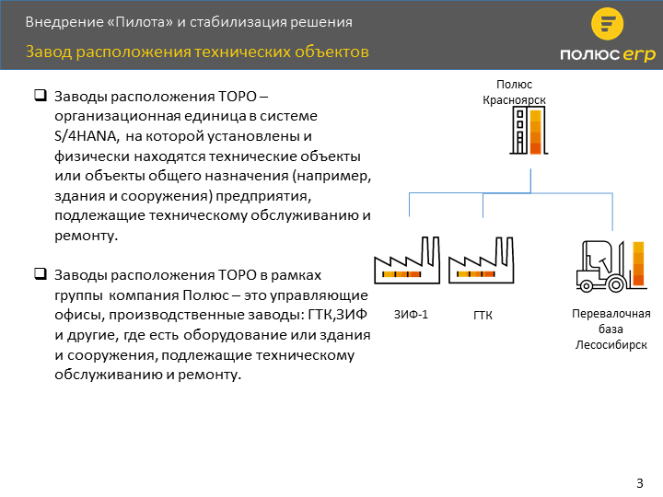

Slide1327
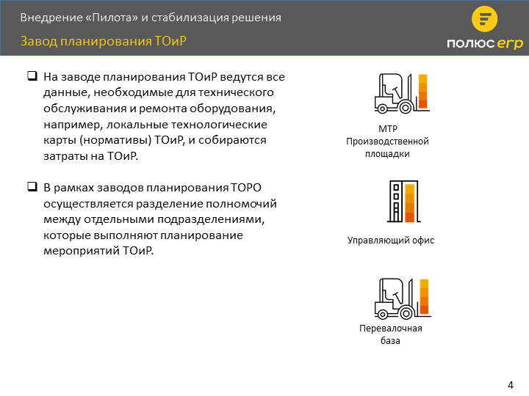

Slide1328
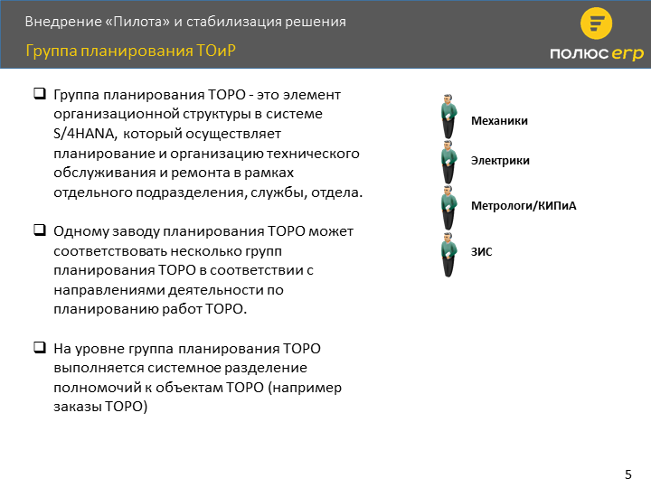

Внедрение пилота и стабилизация
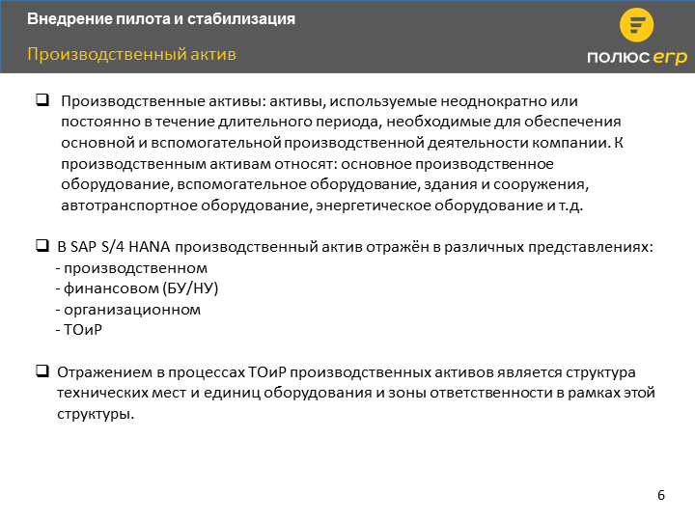

Slide1446
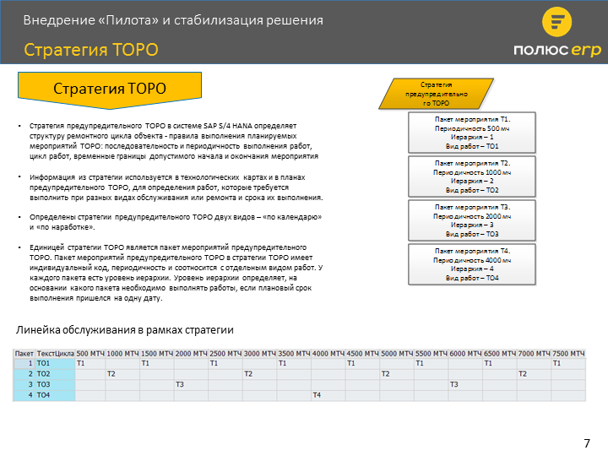

Slide1447
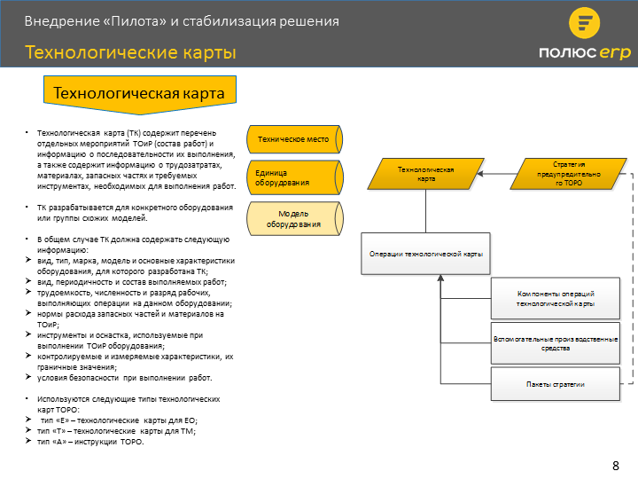

Slide1448
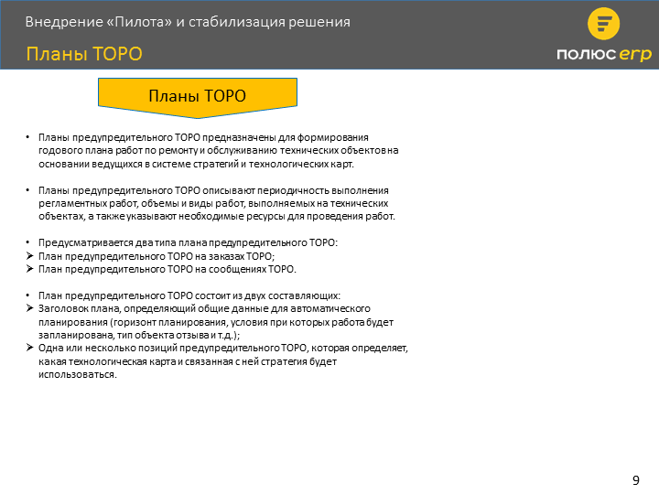

Slide1444
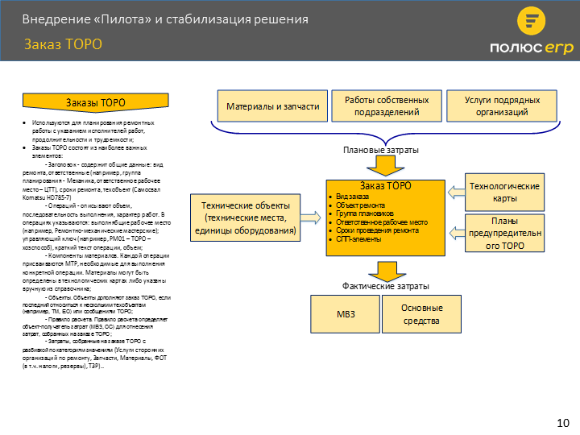

Slide1445
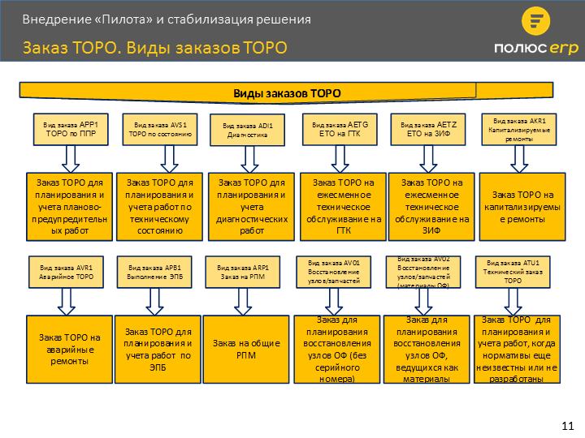

Slide1413
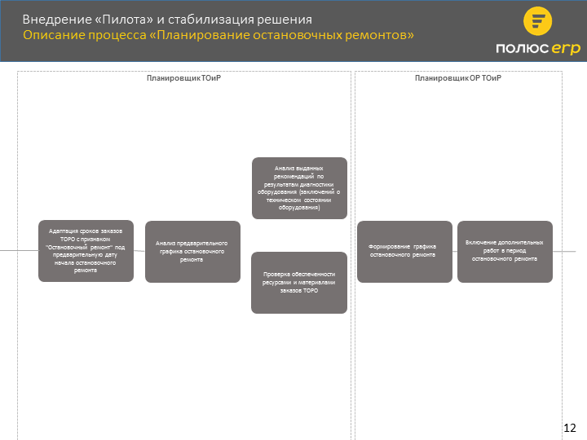

Slide1458
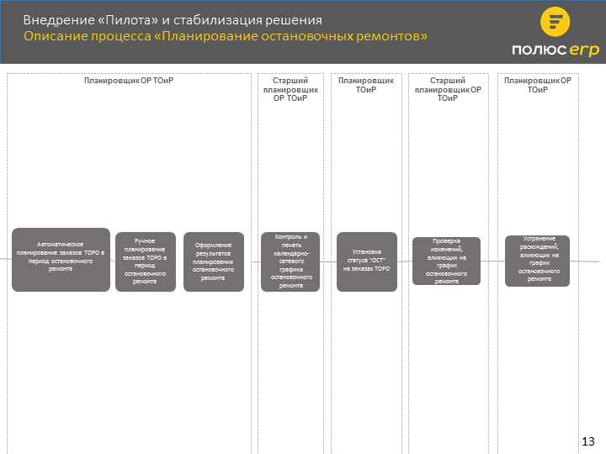

Slide1417
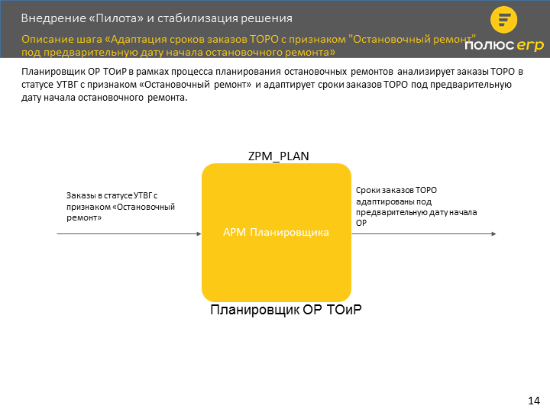

Slide1436
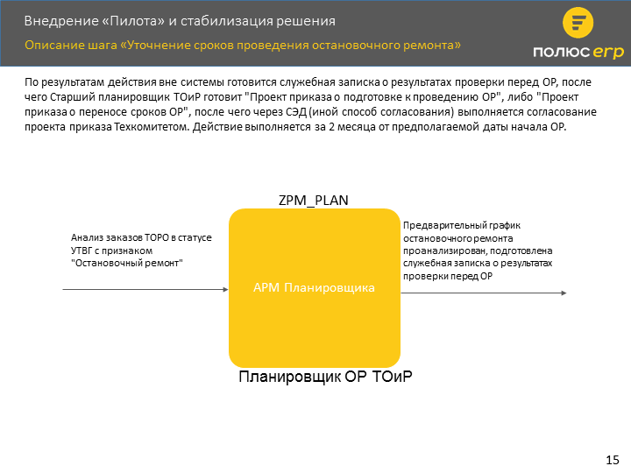

Slide1437
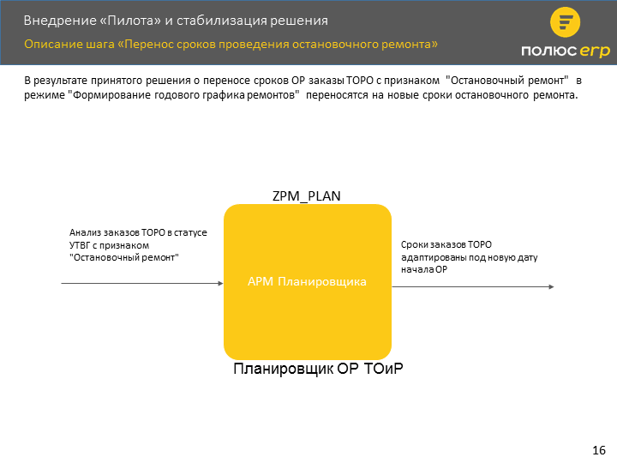

Slide1449
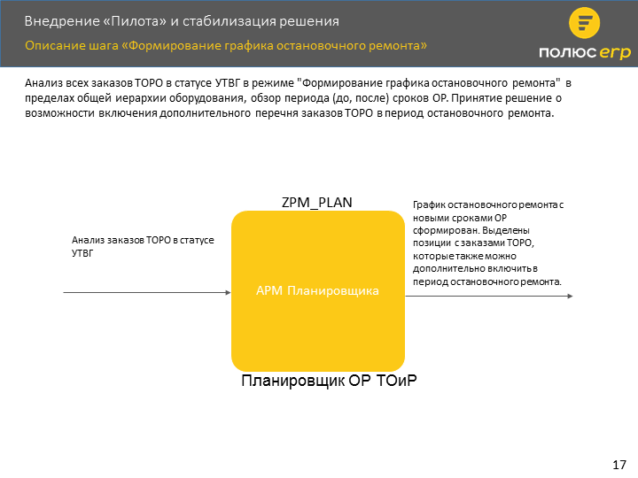

Slide1450
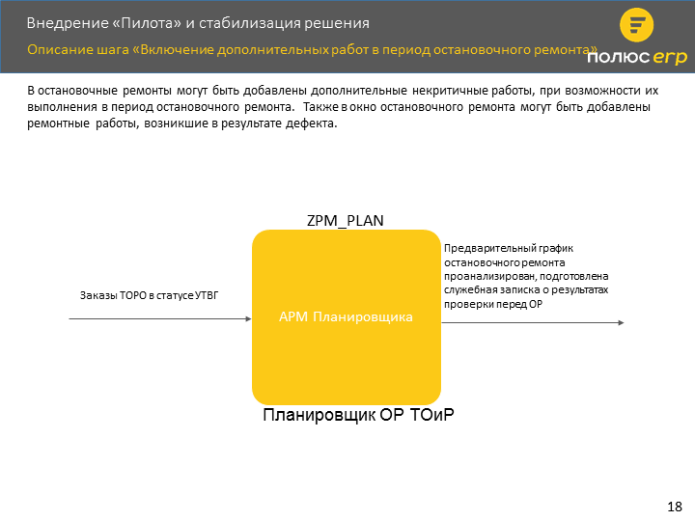

Slide1451
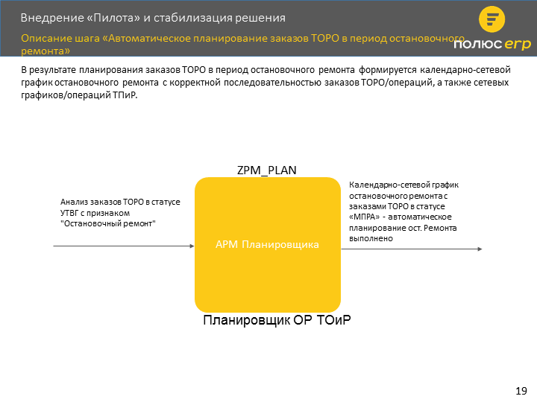

Slide1452
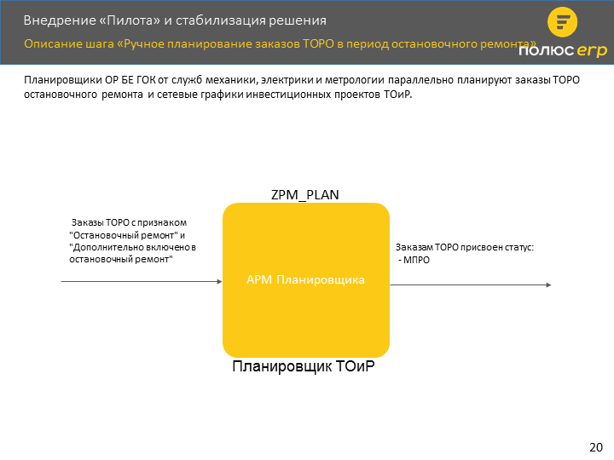

Slide1453
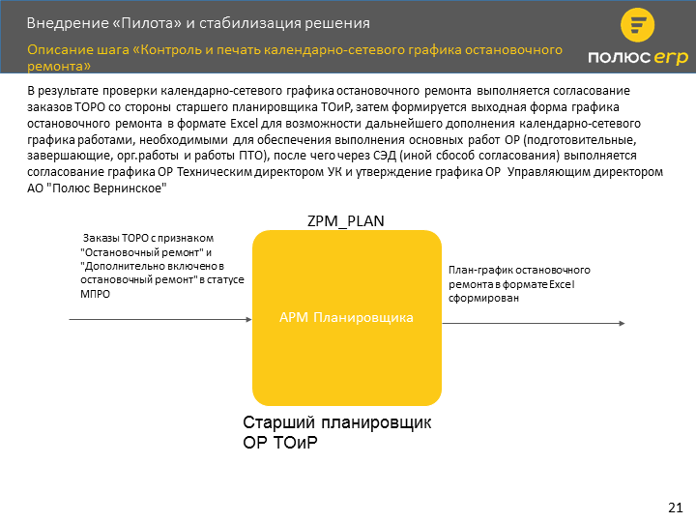

Slide1455
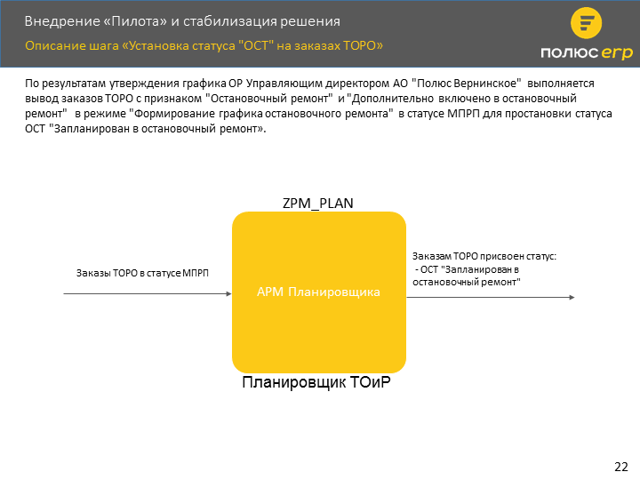

Slide1454
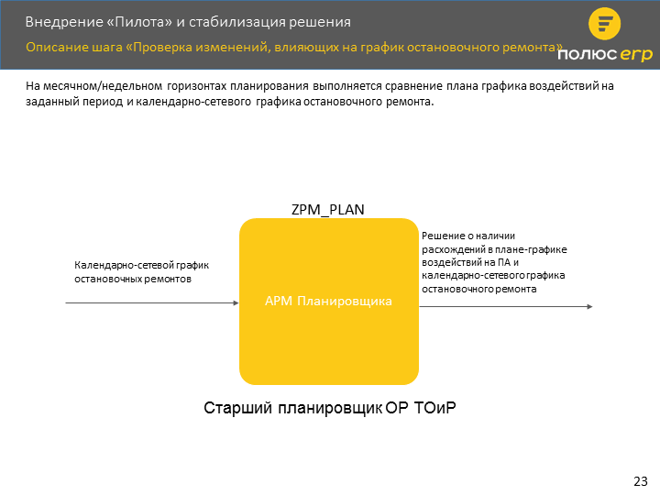

Slide1457
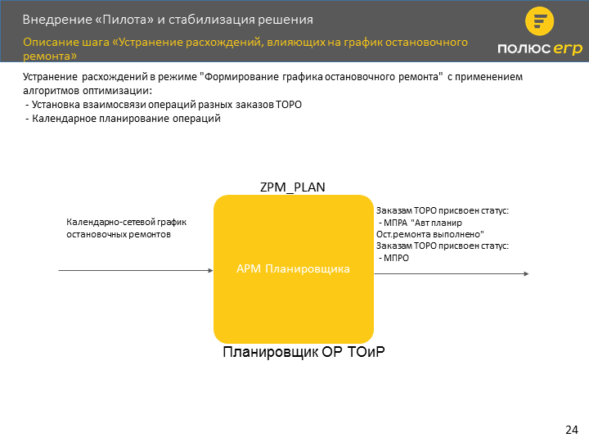

Slide1424
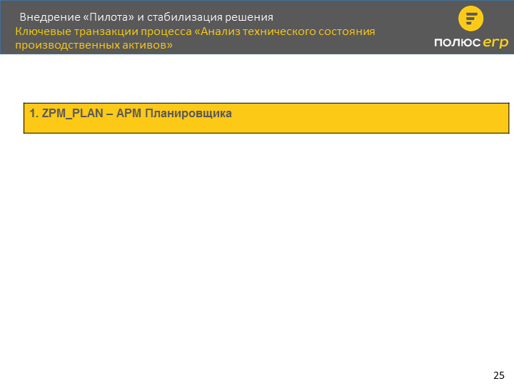

Формирование графика остановочного ремонта
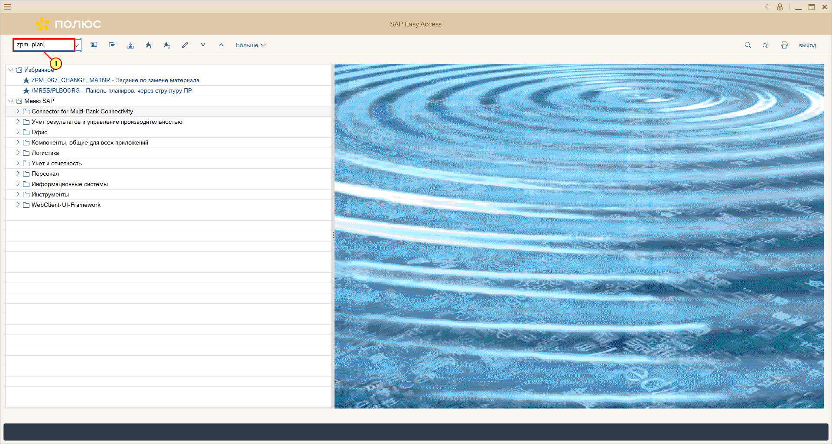
[1] zpm_plan вводится в поле транзакции.
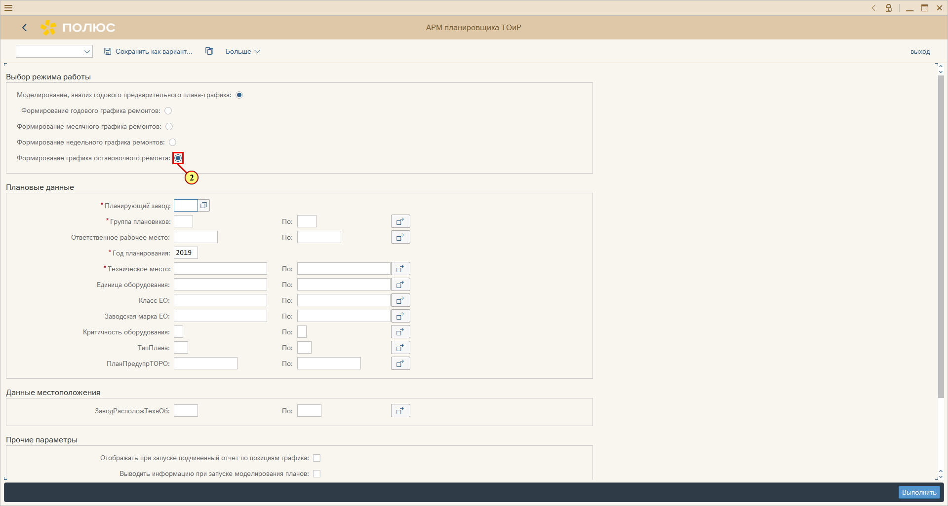
[2] Выбирается Формирование графика остановочного ремонта.
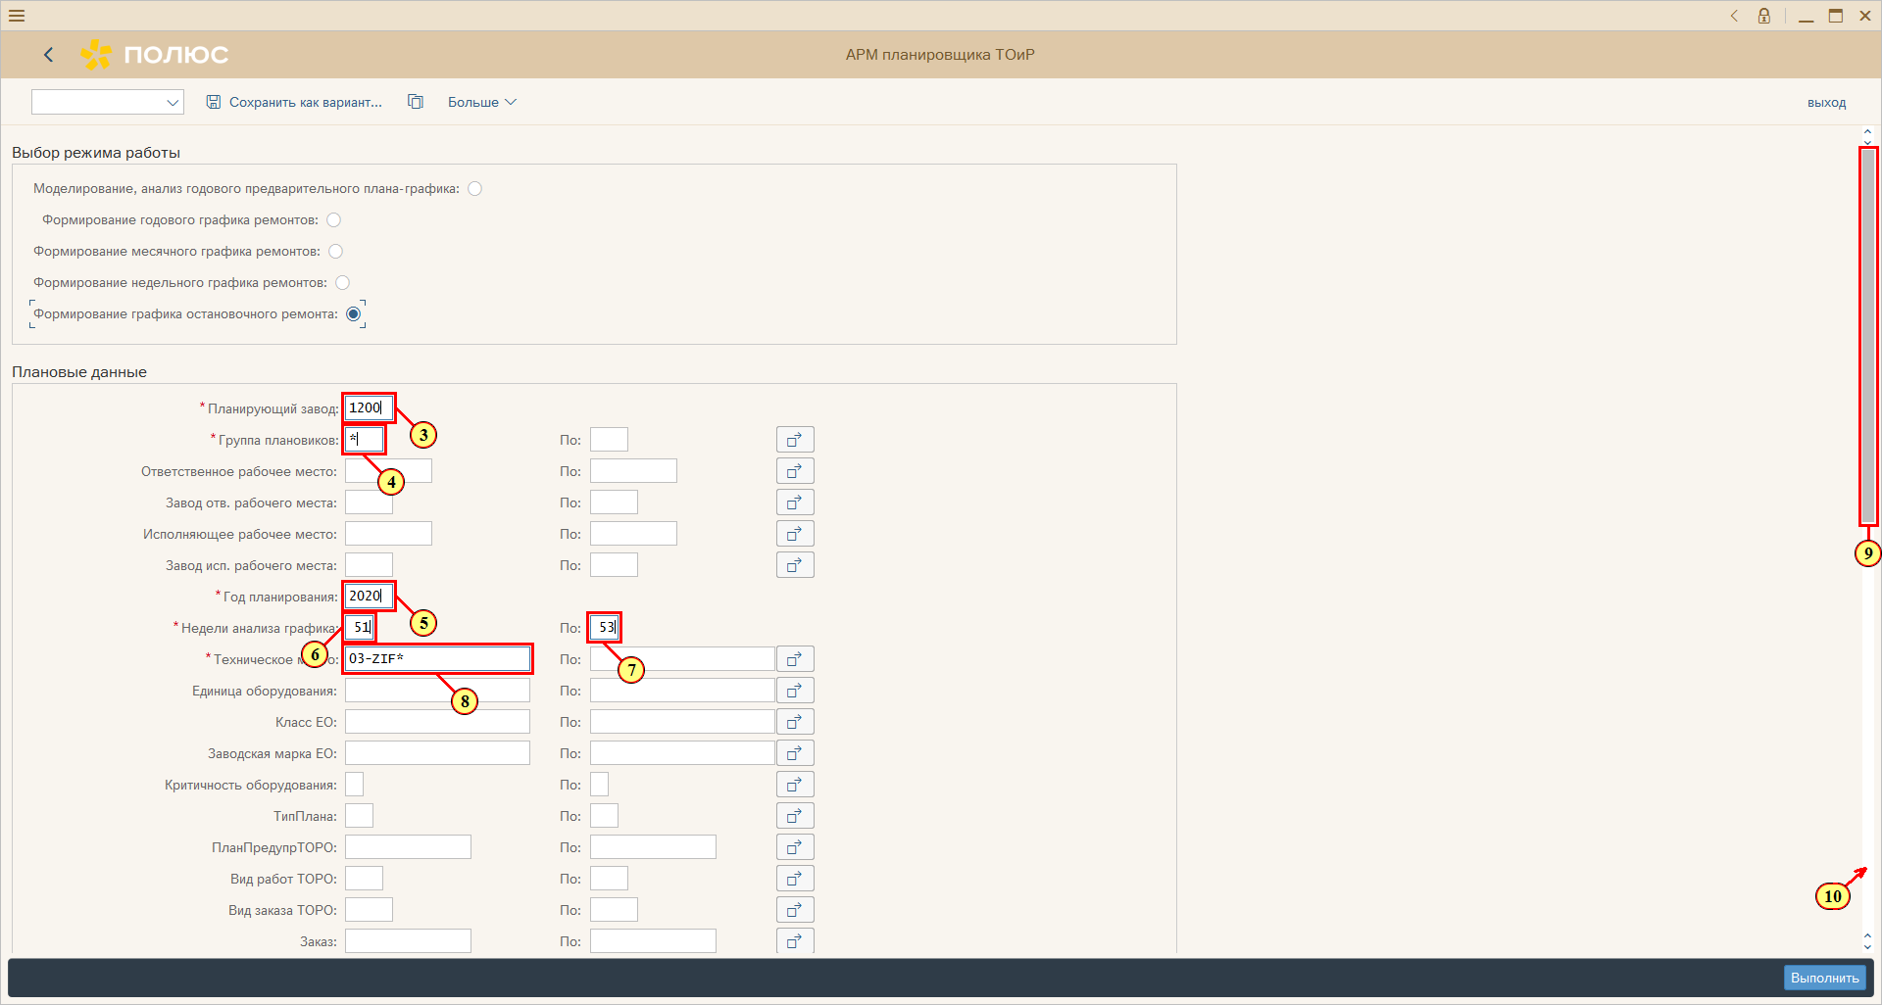
[3] Заполняется поле *Планирующий завод.
[4] Заполняется поле *Группа плановиков.
[5] Заполняется поле *Год планирования.
[6] Заполняется поле *Недели анализа графика.
[7] Заполняется поле По .
[8] Заполняется поле *Техническое место.
[9] Ползунок полосы прокрутки используется для просмотра нужной области экрана.
[10] Спустите на .
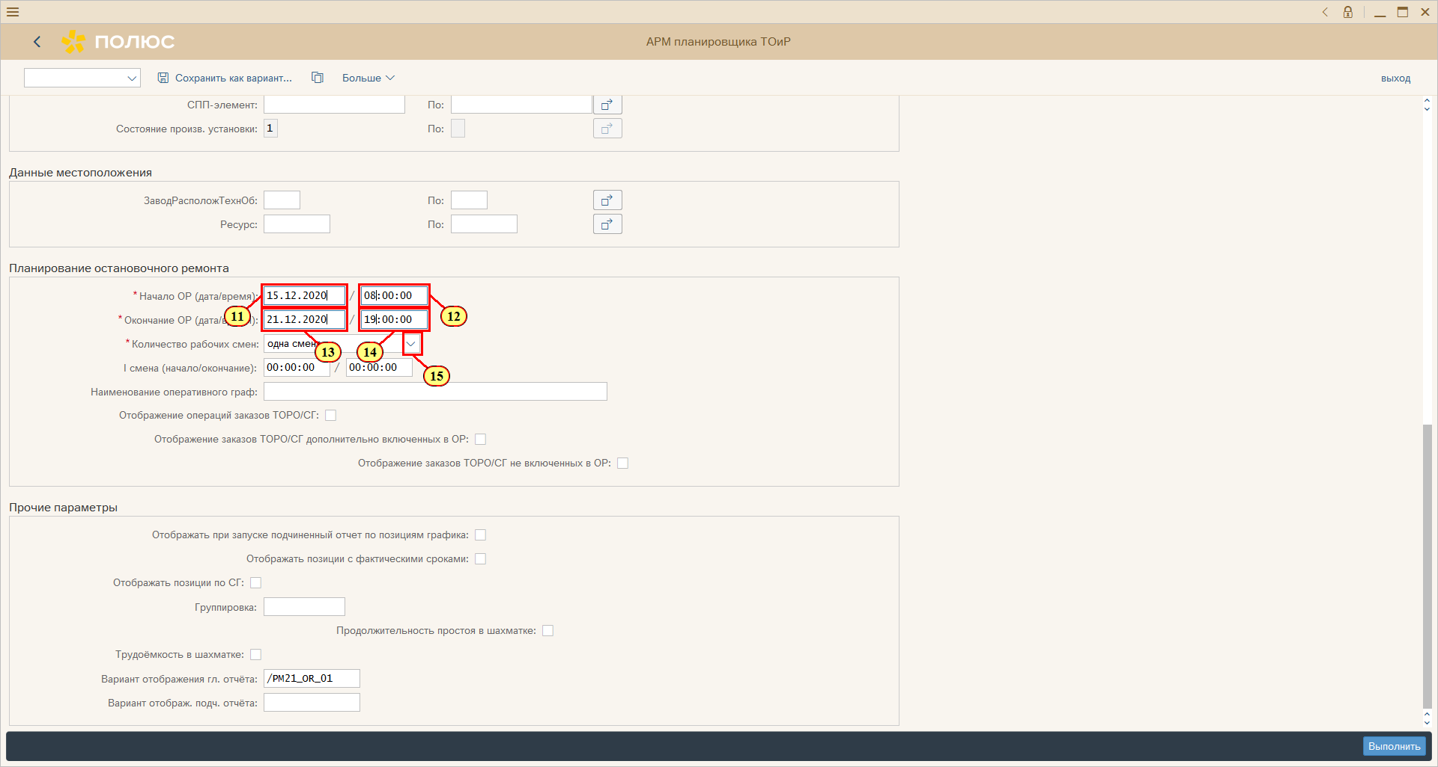
[11] Заполняется поле *Начало ОР (дата/время).
[12] Заполняется поле *Начало ОР (дата/время).
[13] Заполняется поле *Окончание ОР (дата/время).
[14] Заполняется поле *Окончание ОР (дата/время).
[15] Для вызова раскрывающегося списка нажмите кнопку *Количество рабочих смен.
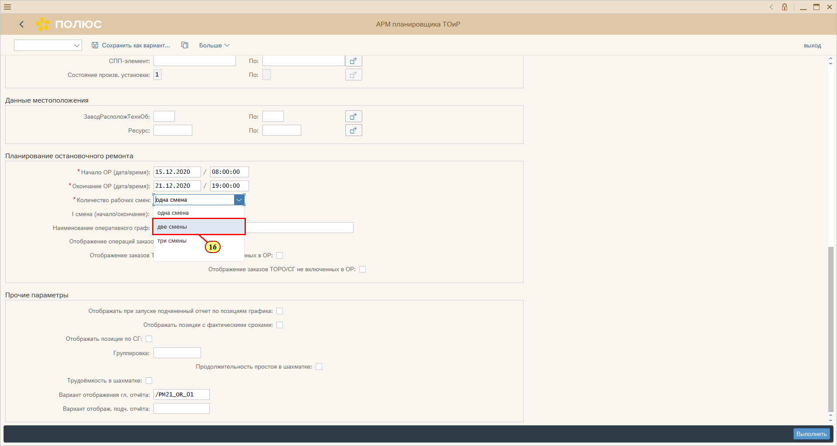
[16] Щелчком выбирается запись РґРІРµ СЃРјРµРЅС‹ 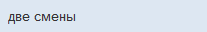.
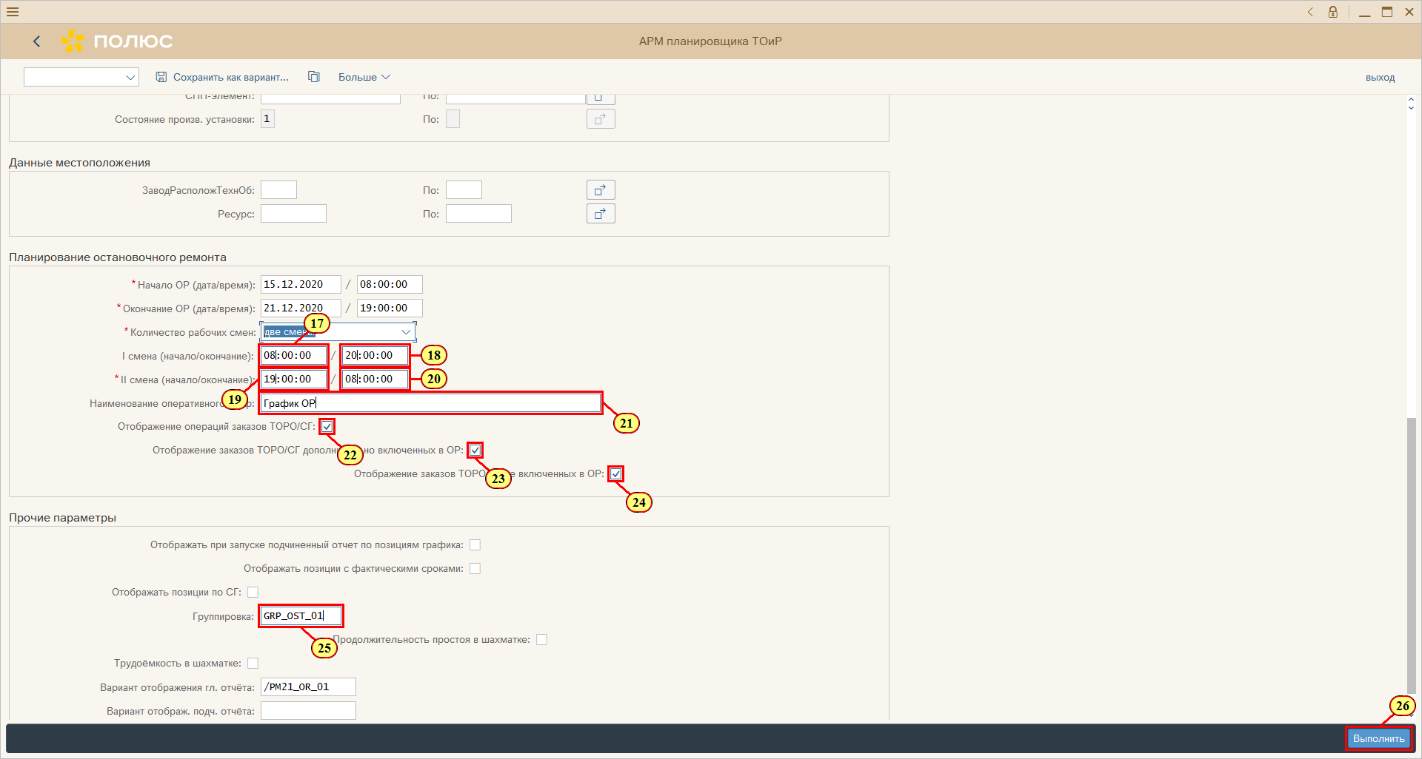
[17] Заполняется поле I смена (начало/окончание).
[18] Заполняется поле I смена (начало/окончание).
[19] Заполняется поле *II смена (начало/окончание).
[20] Заполняется поле *II смена (начало/окончание).
[21] Заполняется поле Наименование оперативного граф.
[22] Флажок Отображение операций заказов ТОРО/СГ выбирается.
[23] Флажок Отображение заказов ТОРО/СГ дополнительно включенных в ОР выбирается.
[24] Флажок Отображение заказов ТОРО/СГ не включенных в ОР выбирается.
[25] Заполняется поле Группировка .
[26] Нажмите Выполнить .
Можно также нажать F8.
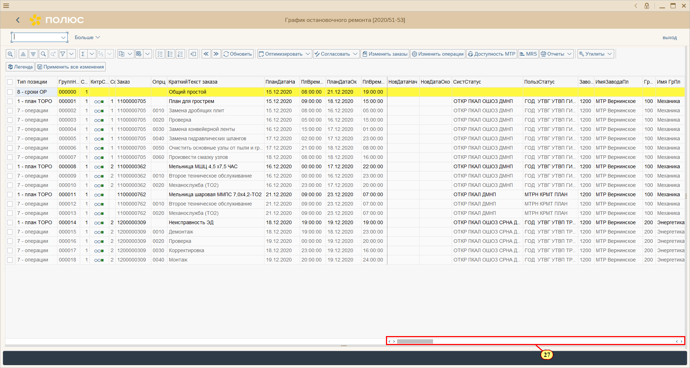
[27] Перетащите ползунок для перемещения в нужную область экрана.
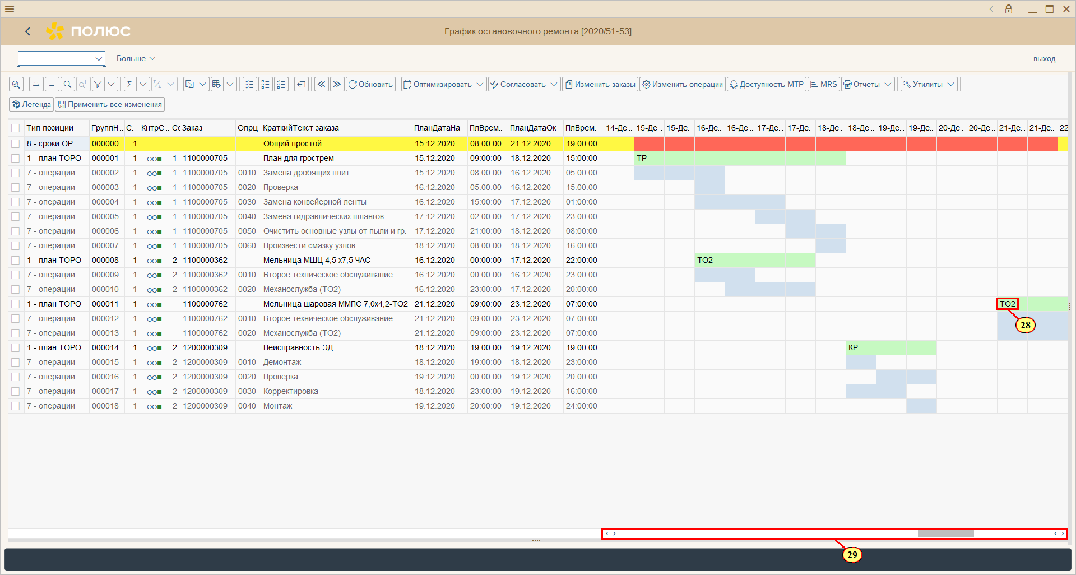
[28] Нажмите .
[29] Перетащите ползунок для перемещения в нужную область экрана.
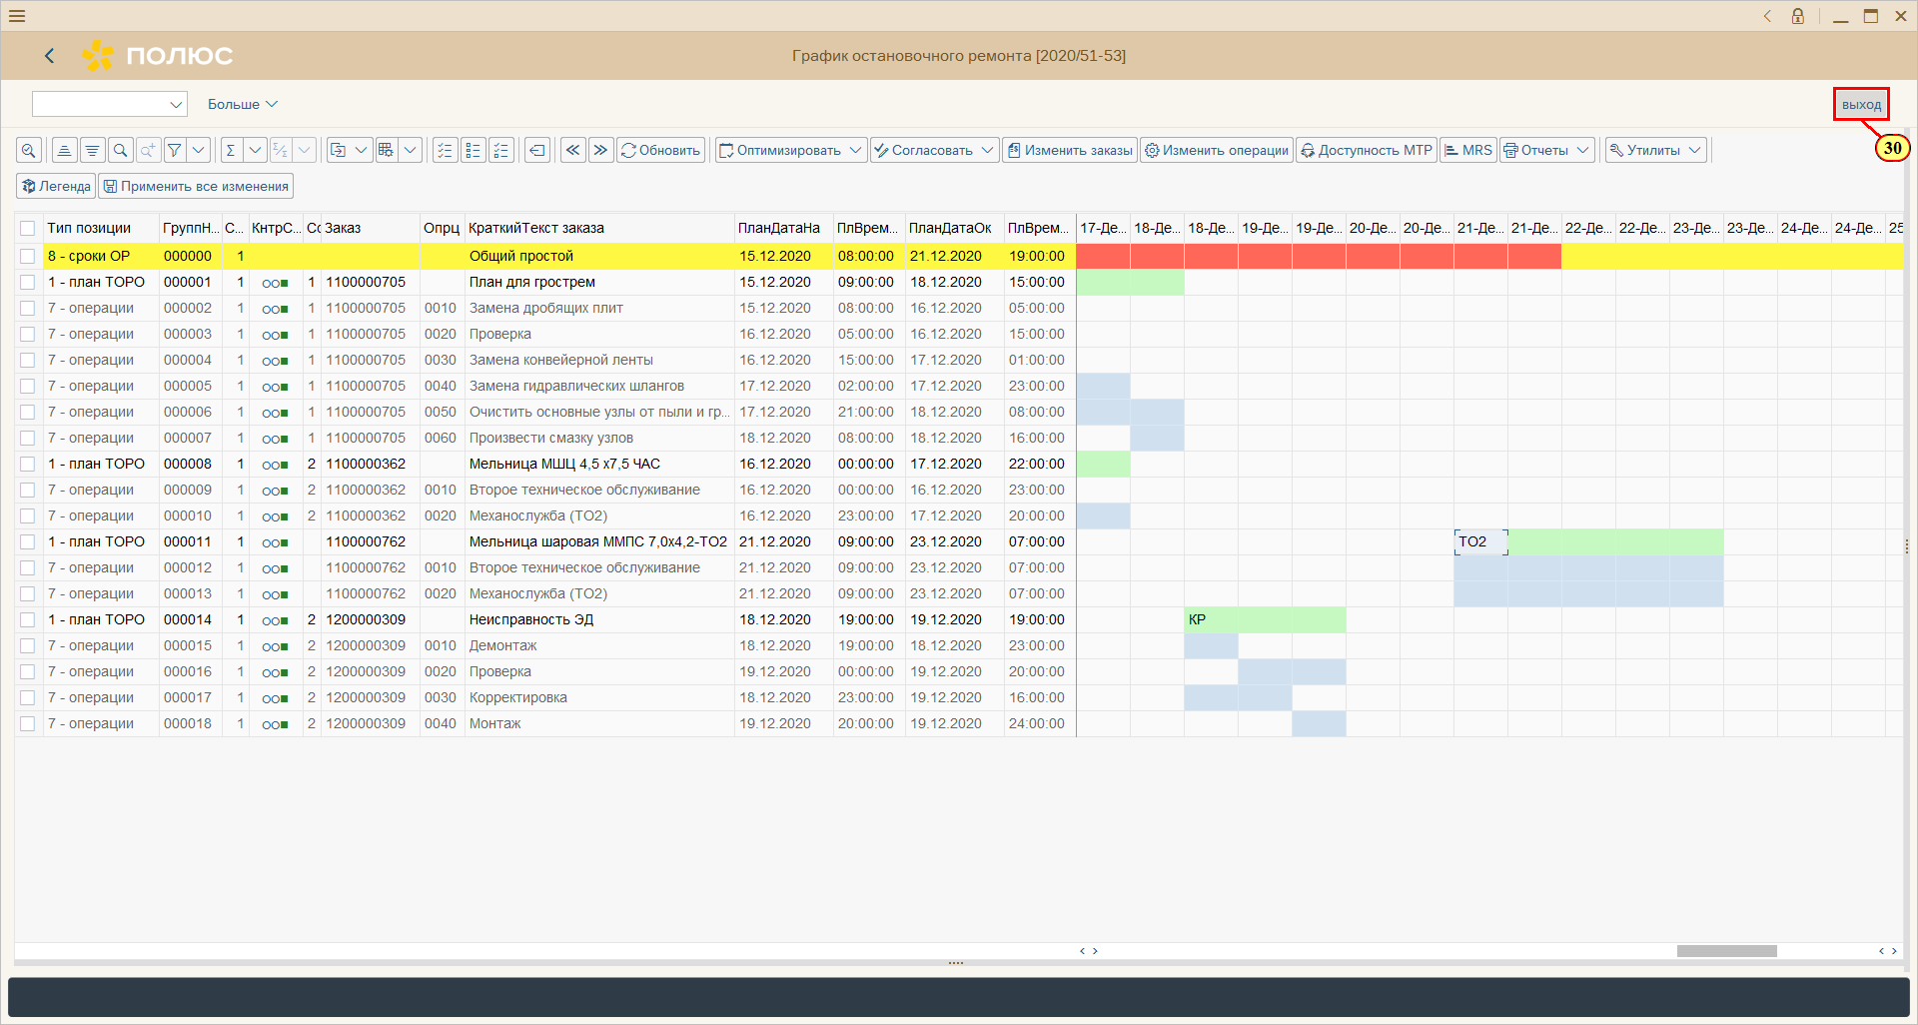
[30] Нажмите .
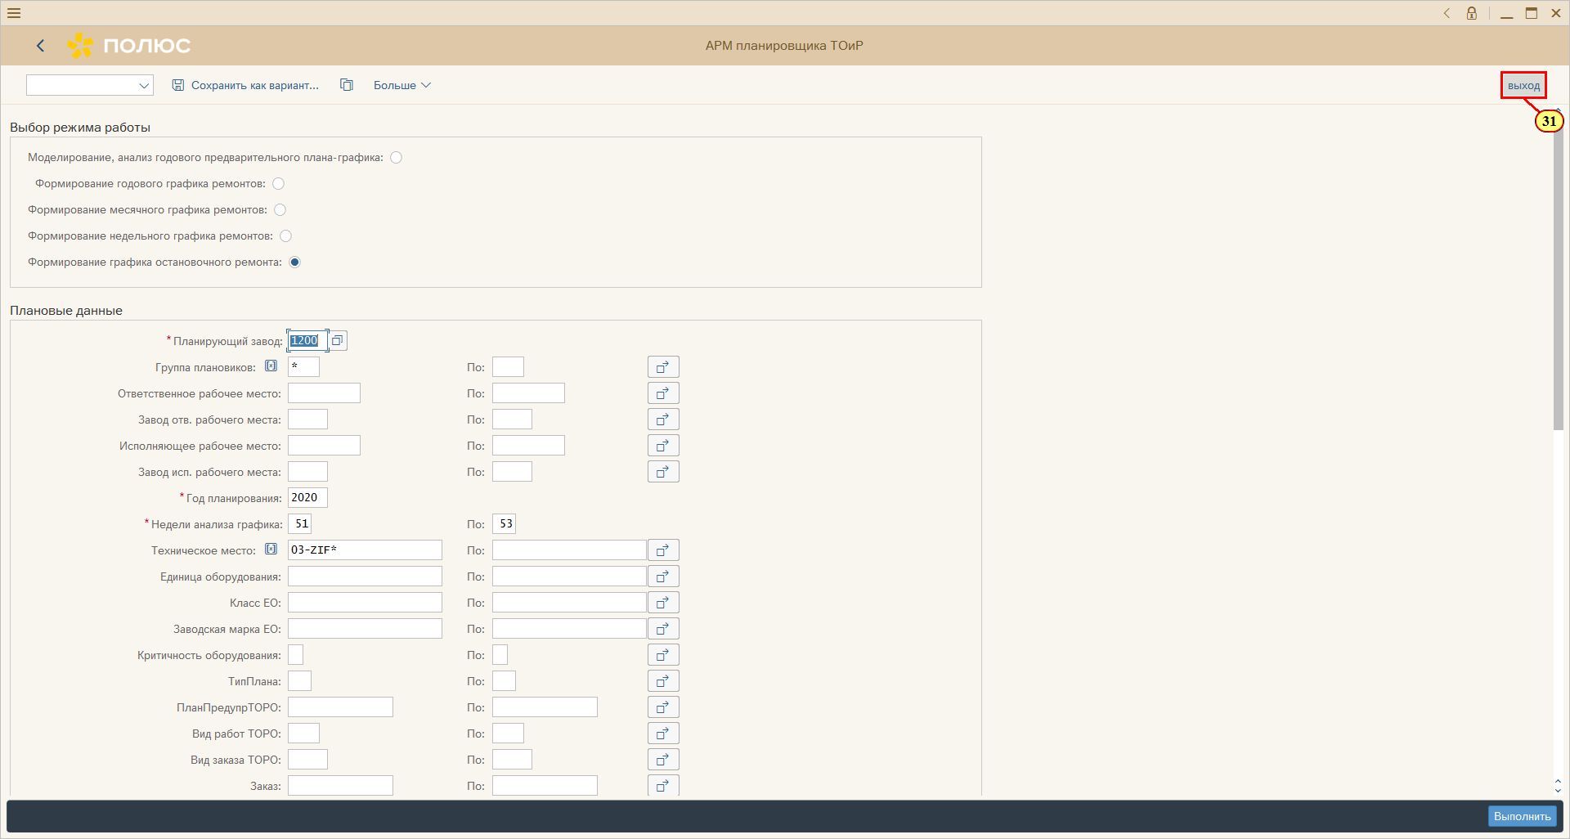
[31] Нажмите .
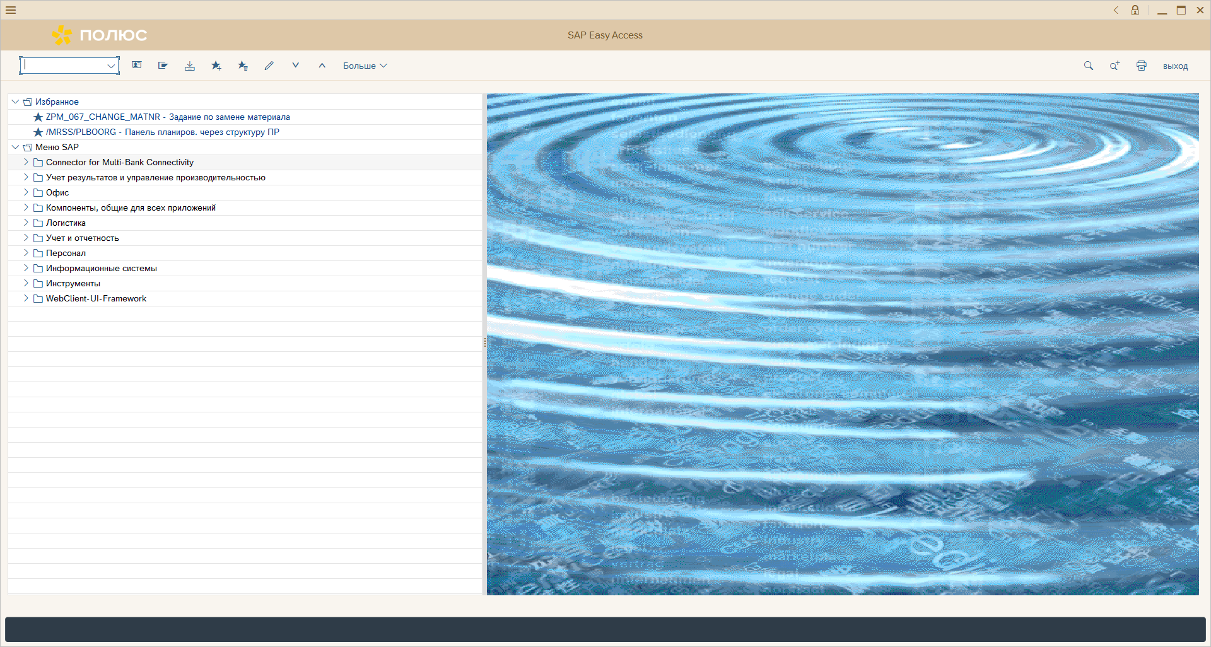

Включение дополнительных работ в период остановочного ремонта
[1] zpm_plan вводится в поле транзакции.
[2] Выбирается Формирование графика остановочного ремонта.
[3] Заполняется поле *Планирующий завод.
[4] Заполняется поле *Группа плановиков.
[5] Заполняется поле *Год планирования.
[6] Заполняется поле *Недели анализа графика.
[7] Заполняется поле По .
[8] Заполняется поле *Техническое место.
[9] Ползунок полосы прокрутки используется для просмотра нужной области экрана.
[10] Спустите на .
[11] Заполняется поле *Начало ОР (дата/время).
[12] Заполняется поле *Начало ОР (дата/время).
[13] Заполняется поле *Окончание ОР (дата/время).
[14] Заполняется поле *Окончание ОР (дата/время).
[15] Для вызова раскрывающегося списка нажмите кнопку *Количество рабочих смен.
[16] Щелчком выбирается запись РґРІРµ СЃРјРµРЅС‹ .
[17] Заполняется поле I смена (начало/окончание).
[18] Заполняется поле I смена (начало/окончание).
[19] Заполняется поле *II смена (начало/окончание).
[20] Заполняется поле *II смена (начало/окончание).
[21] Заполняется поле Наименование оперативного граф.
[22] Флажок Отображение операций заказов ТОРО/СГ выбирается.
[23] Флажок Отображение заказов ТОРО/СГ дополнительно включенных в ОР выбирается.
[24] Флажок Отображение заказов ТОРО/СГ не включенных в ОР выбирается.
[25] Заполняется поле Группировка .
[26] Нажмите Выполнить .
Можно также нажать F8.
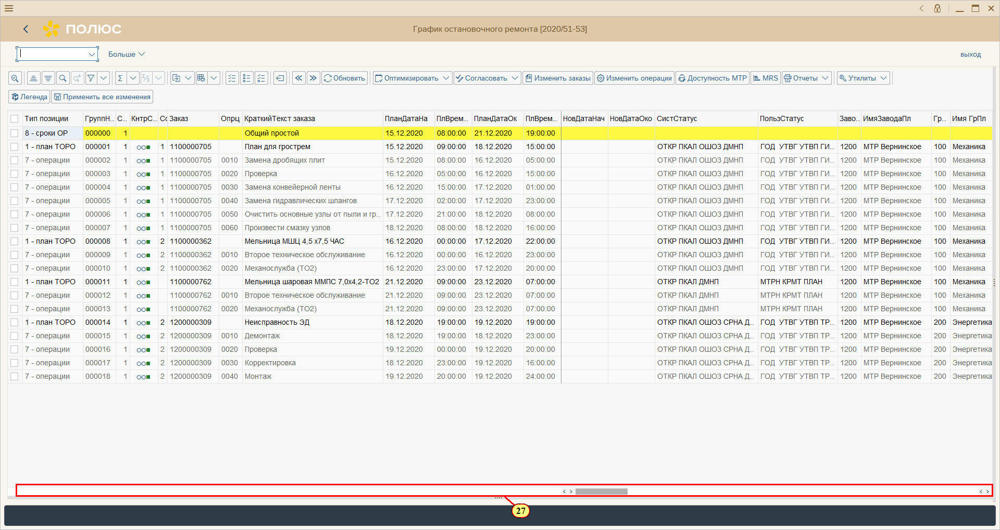
[27] Перетащите ползунок для перемещения в нужную область экрана.
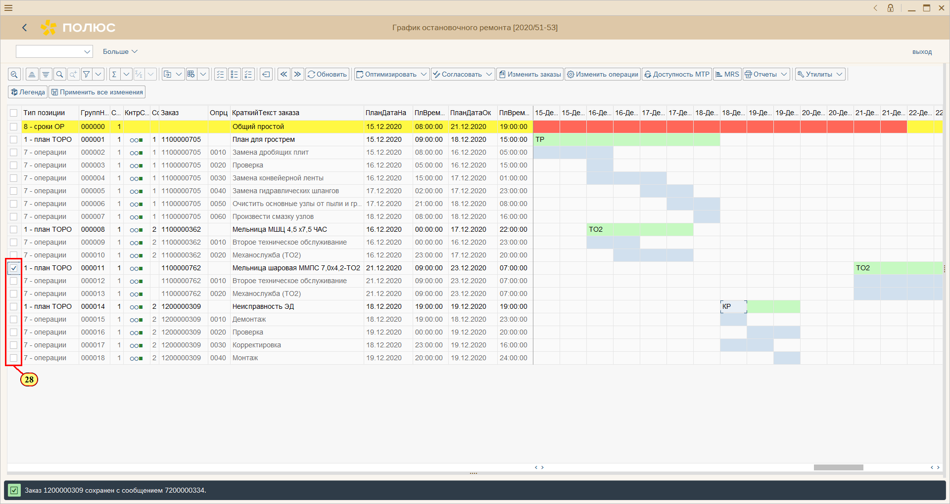
[28] Флажок протягивается для массового выделения.
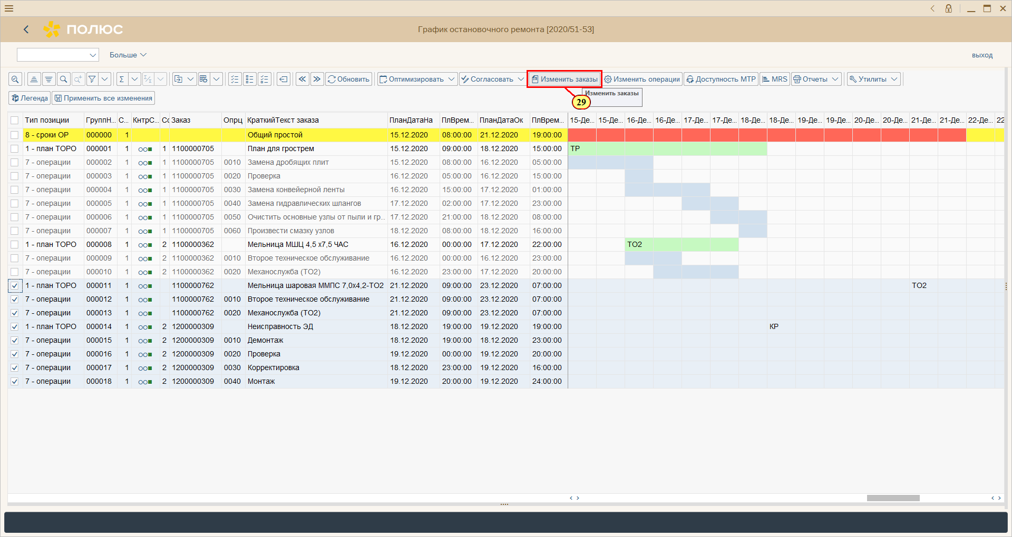
[29] Нажмите .
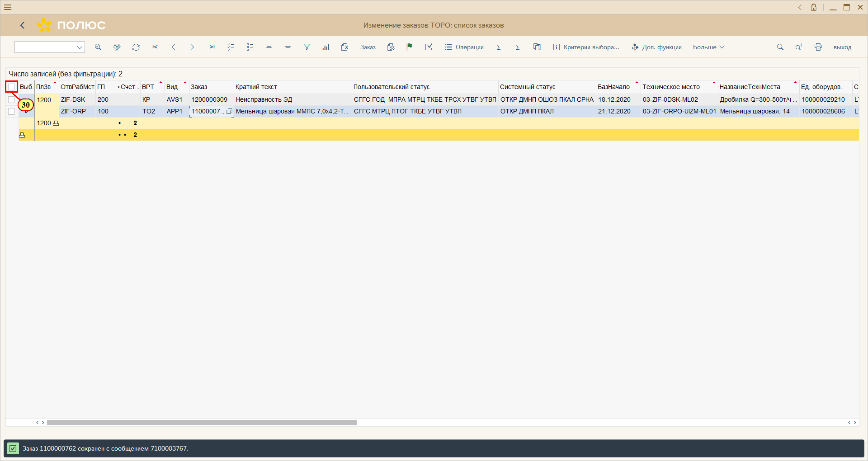
[30] Нажмите .
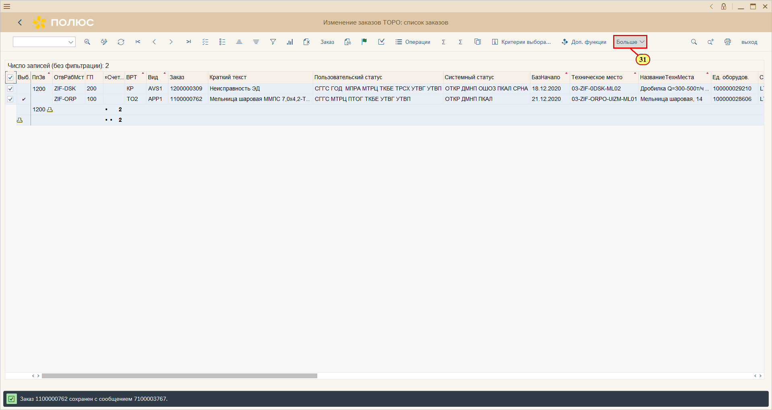
[31] Нажмите .
Можно также нажать Alt + F12.
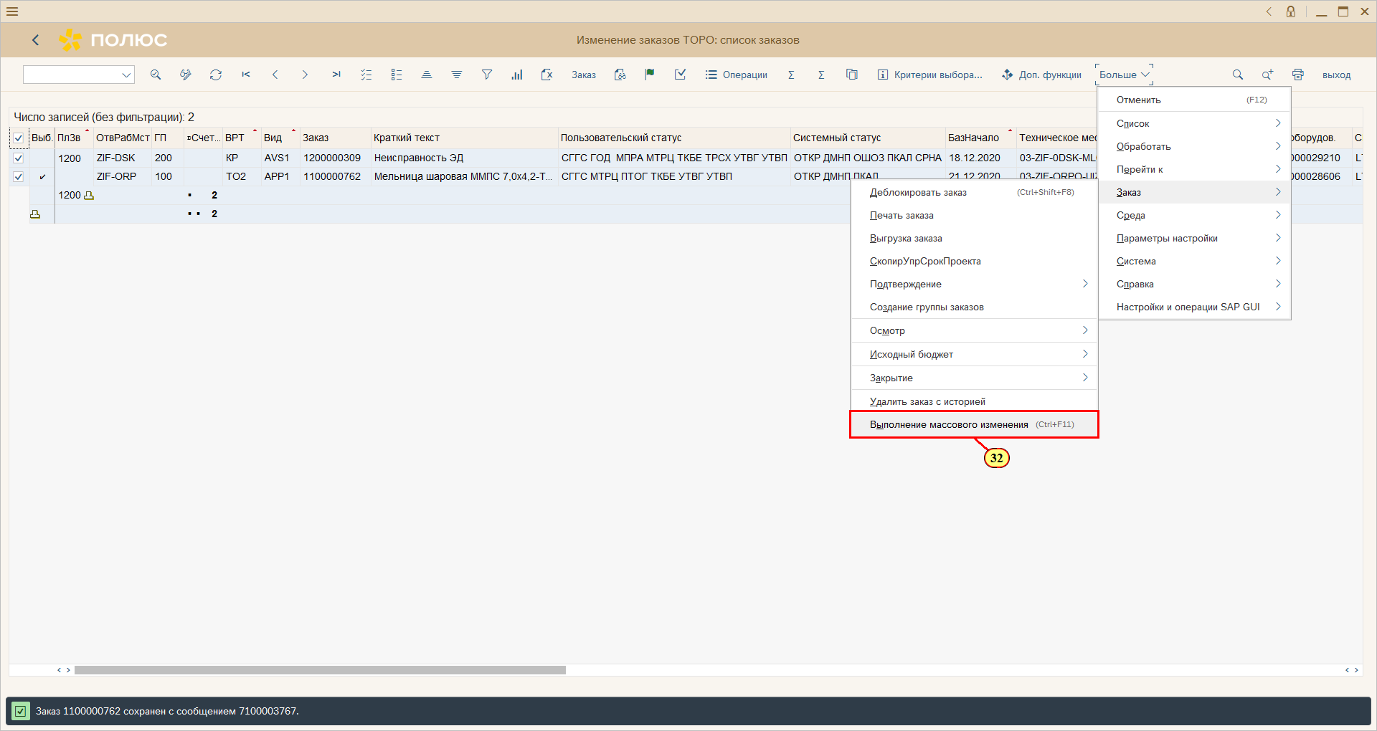
[32] Щелчком выполняется пункт меню .
Можно также нажать ы.
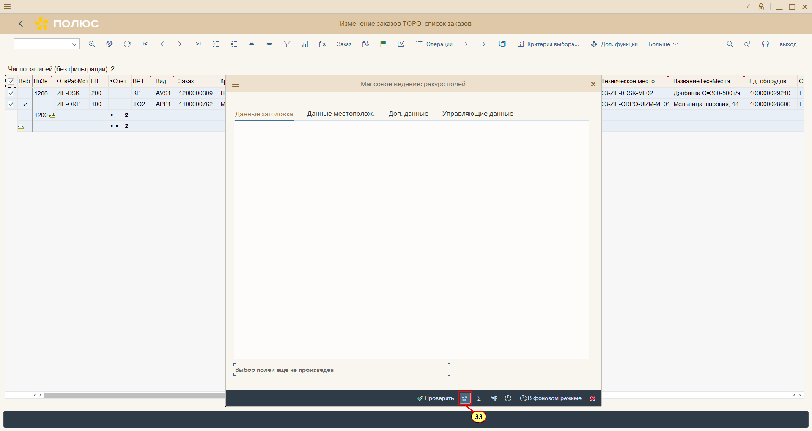
[33] Нажмите Выбрать поля .
Можно также нажать F5.
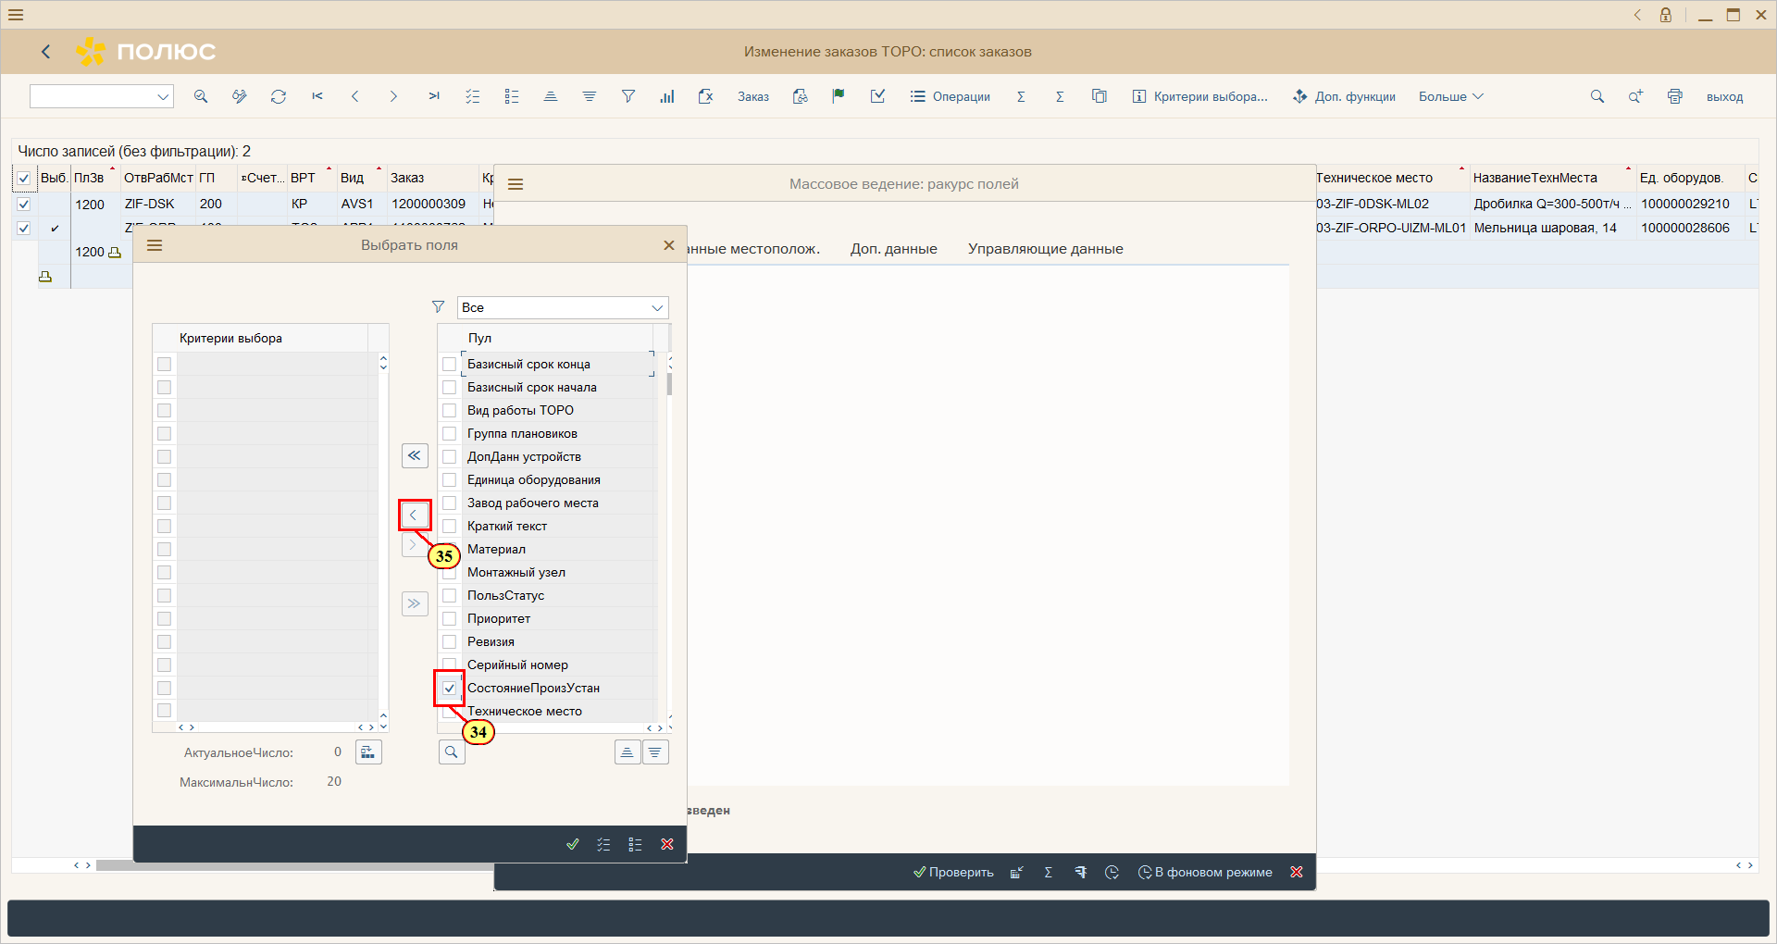
[34] Флажок выбирается.
[35] Нажмите Выбрать выделенное .
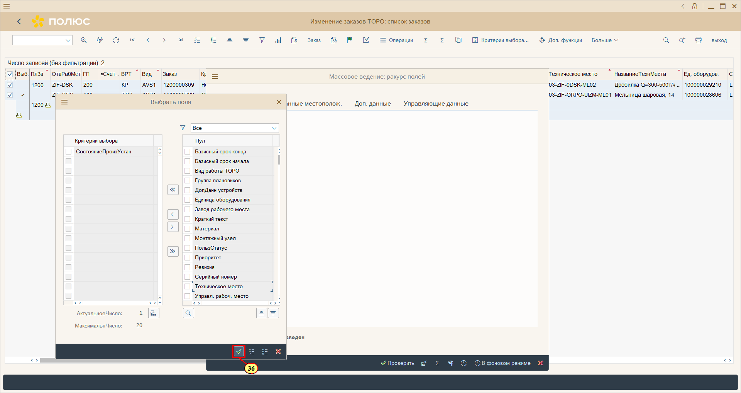
[36] Нажмите .
Можно также нажать Enter.
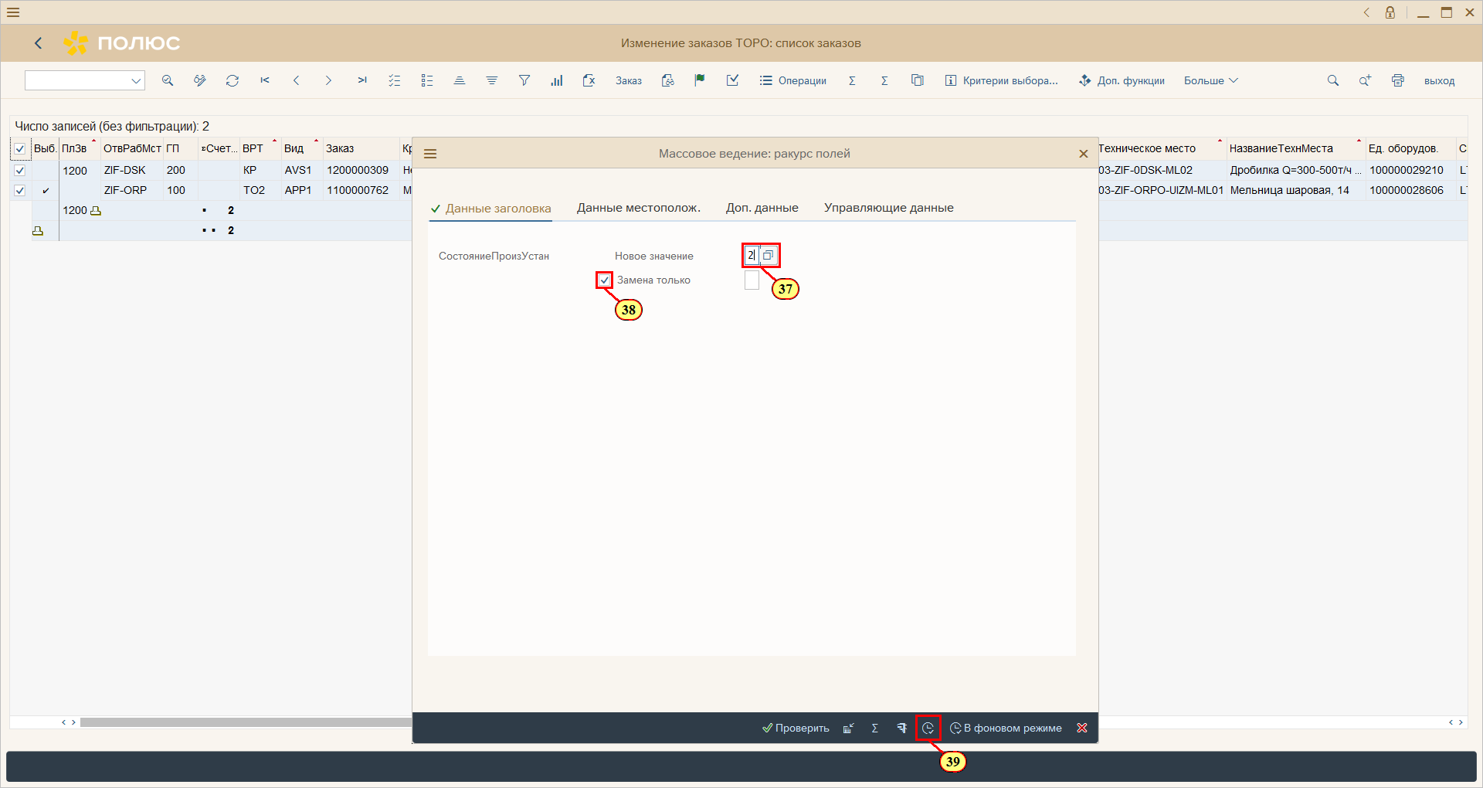
[37] Заполняется поле .
[38] Флажок Замена только выбирается.
[39] Нажмите .
Можно также нажать F8.
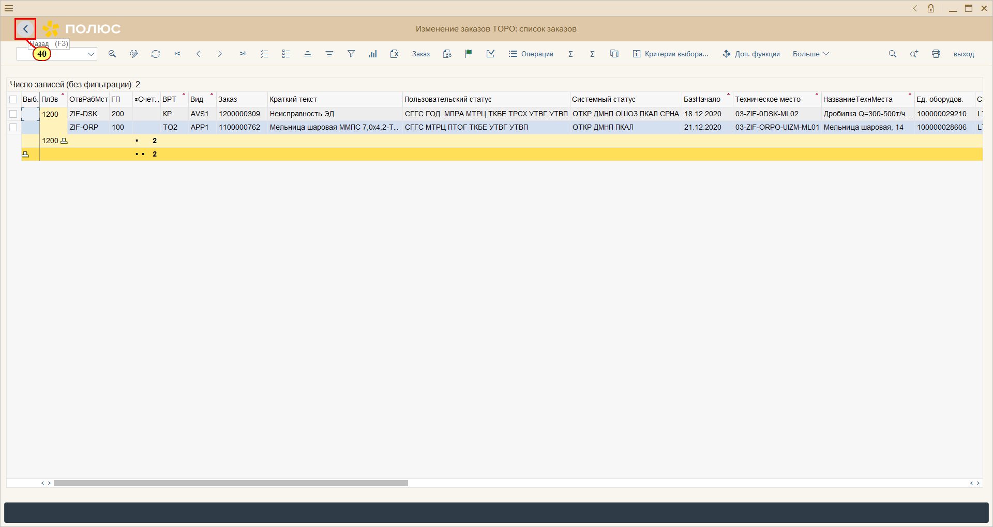
[40] Нажмите .
Можно также нажать F3.
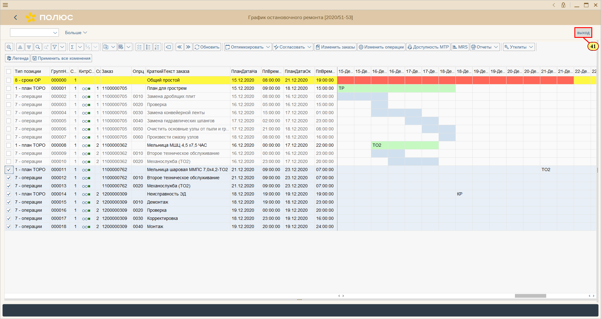
[41] Нажмите .
Можно также нажать Shift+F3.
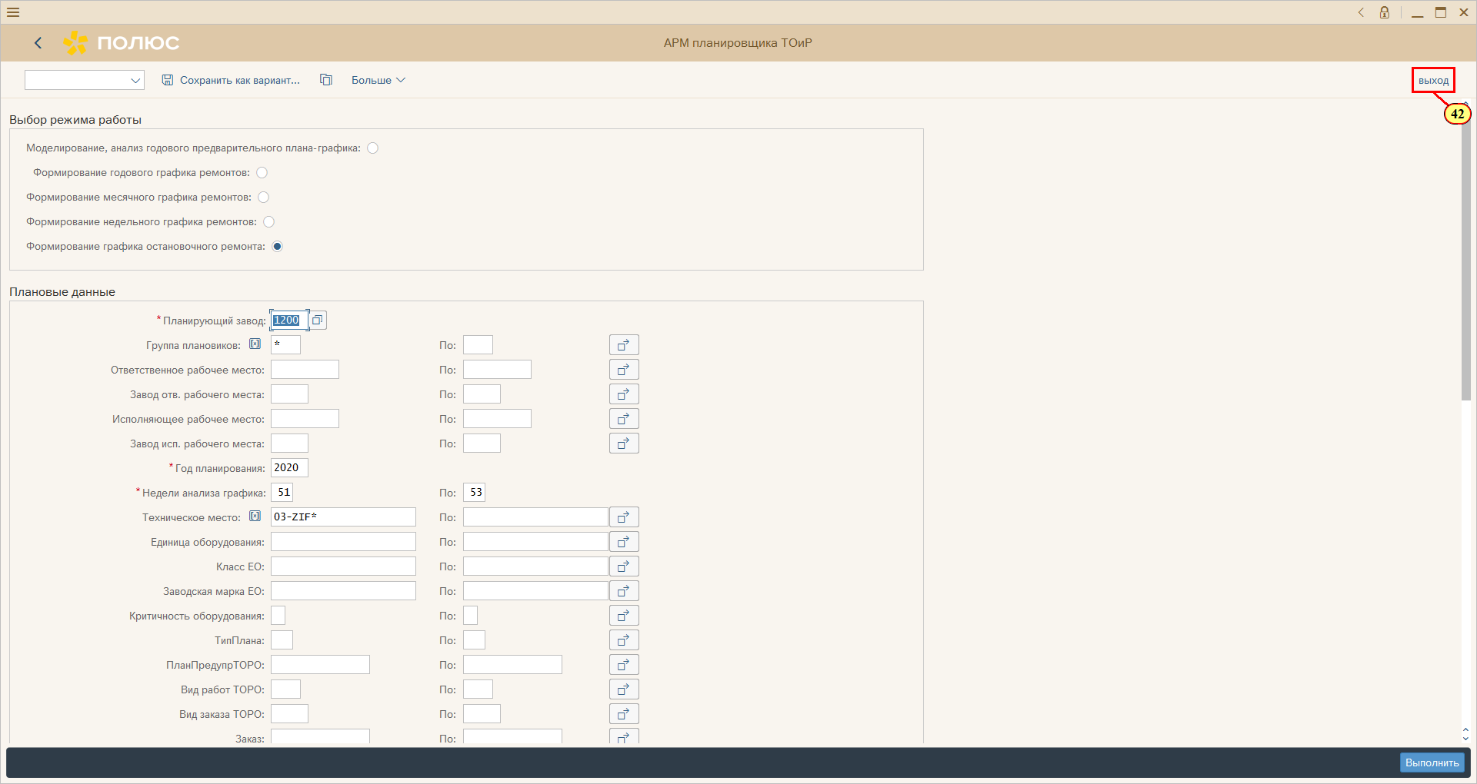
[42] Нажмите .
Можно также нажать Shift+F3.
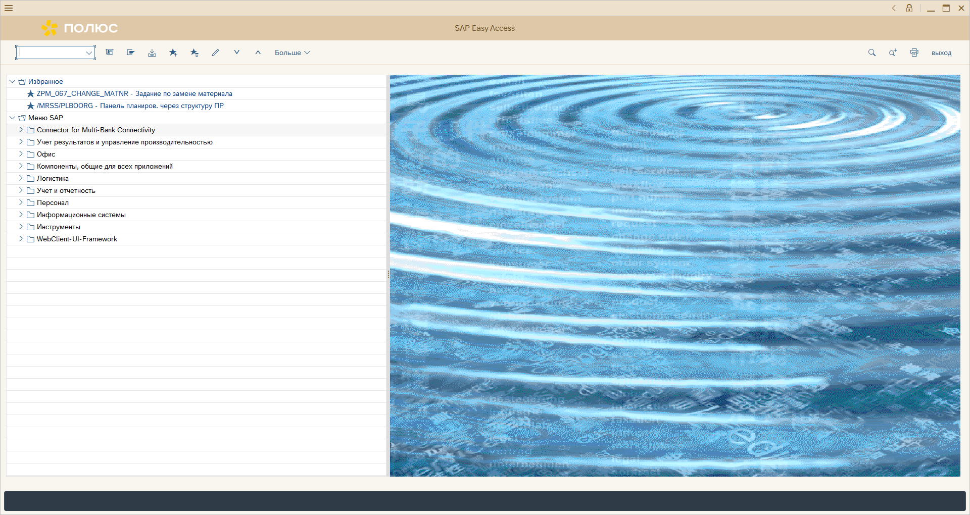

Автоматическое планирование заказов ТОРО в период остановочного ремонта
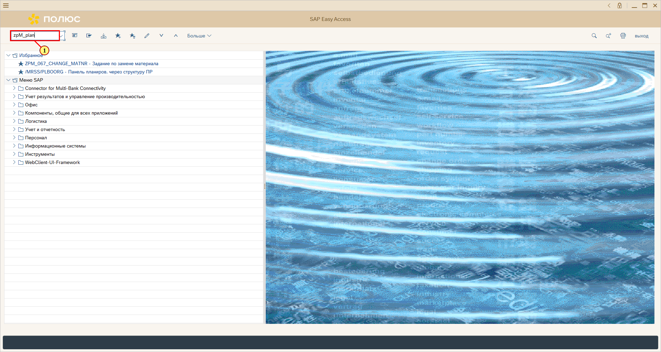
[1] zpm_plan вводится в поле транзакции.
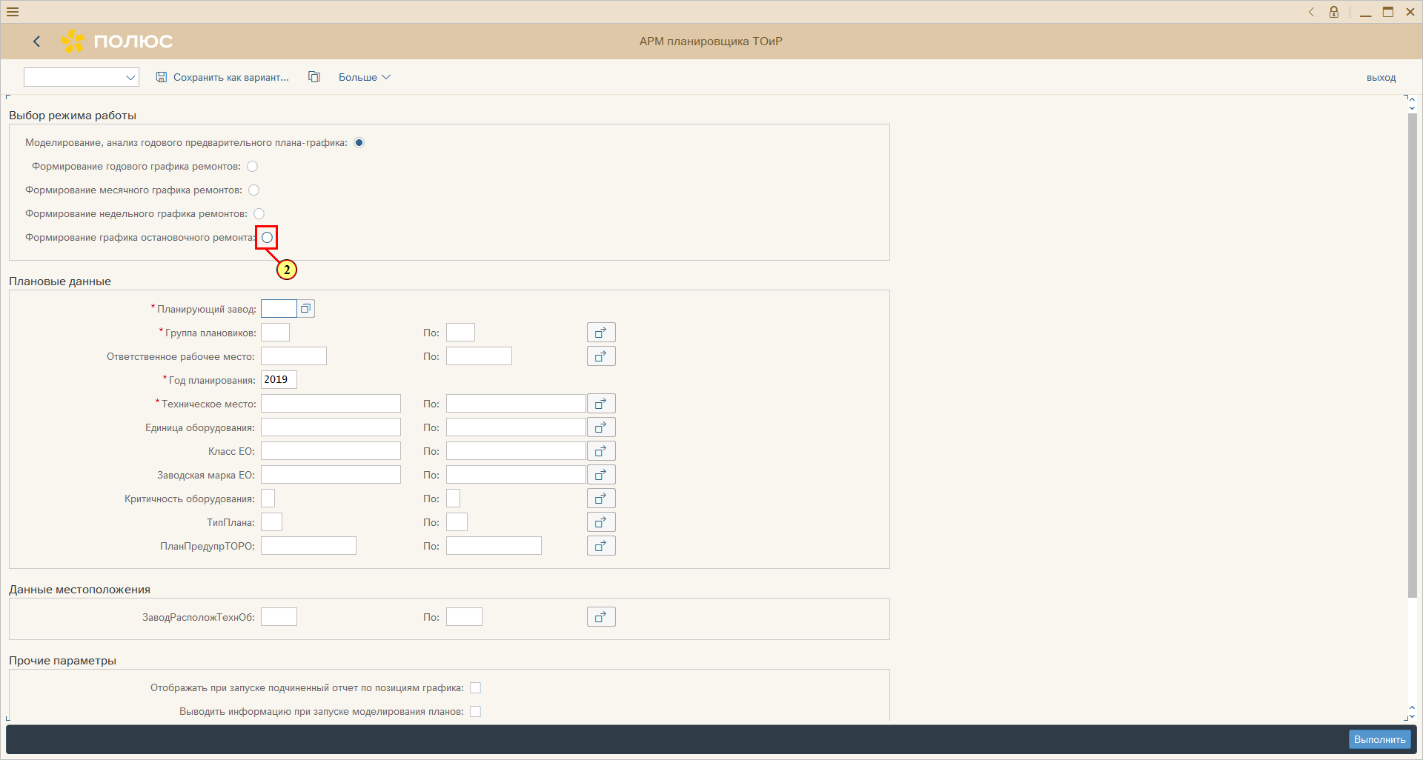
[2] Нажмите .
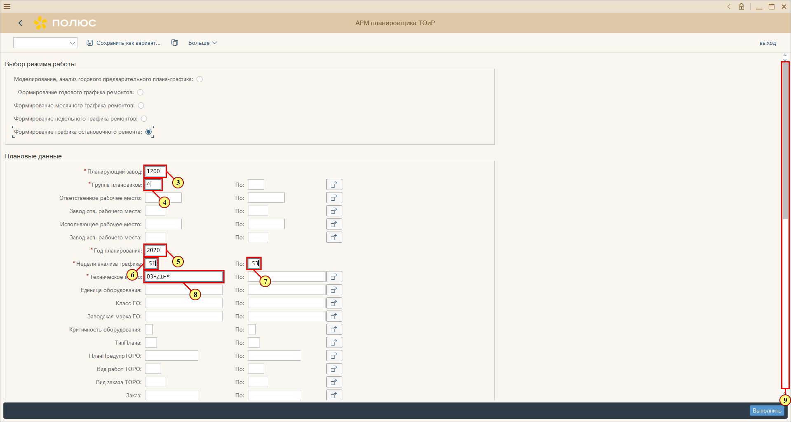
[3] Заполняется поле *Планирующий завод.
[4] Заполняется поле *Группа плановиков.
[5] Заполняется поле *Год планирования.
[6] Заполняется поле *Недели анализа графика.
[7] Заполняется поле По .
[8] Заполняется поле *Техническое место.
[9] Ползунок полосы прокрутки используется для просмотра нужной области экрана.
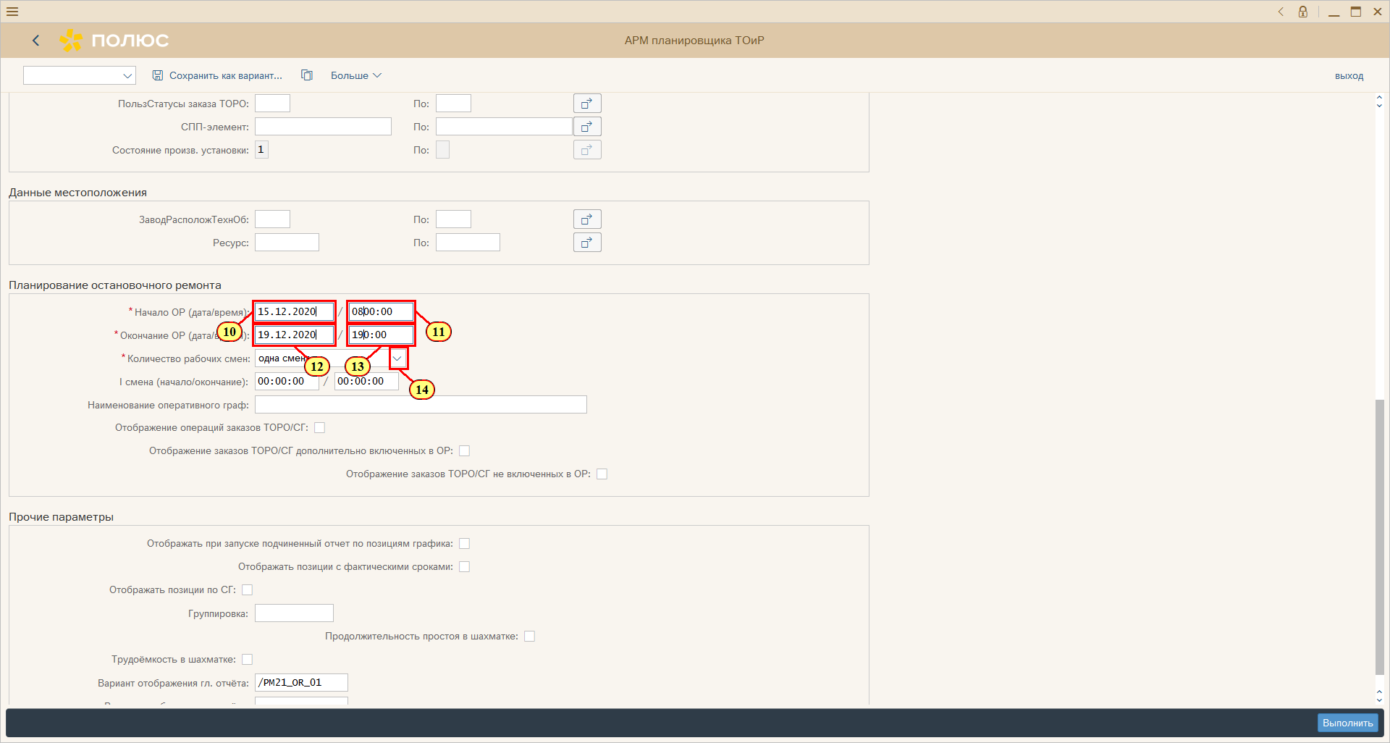
[10] Заполняется поле *Начало ОР (дата/время).
[11] Заполняется поле *Начало ОР (дата/время).
[12] Заполняется поле *Окончание ОР (дата/время).
[13] Заполняется поле *Окончание ОР (дата/время).
[14] Для вызова раскрывающегося списка нажмите кнопку *Количество рабочих смен.
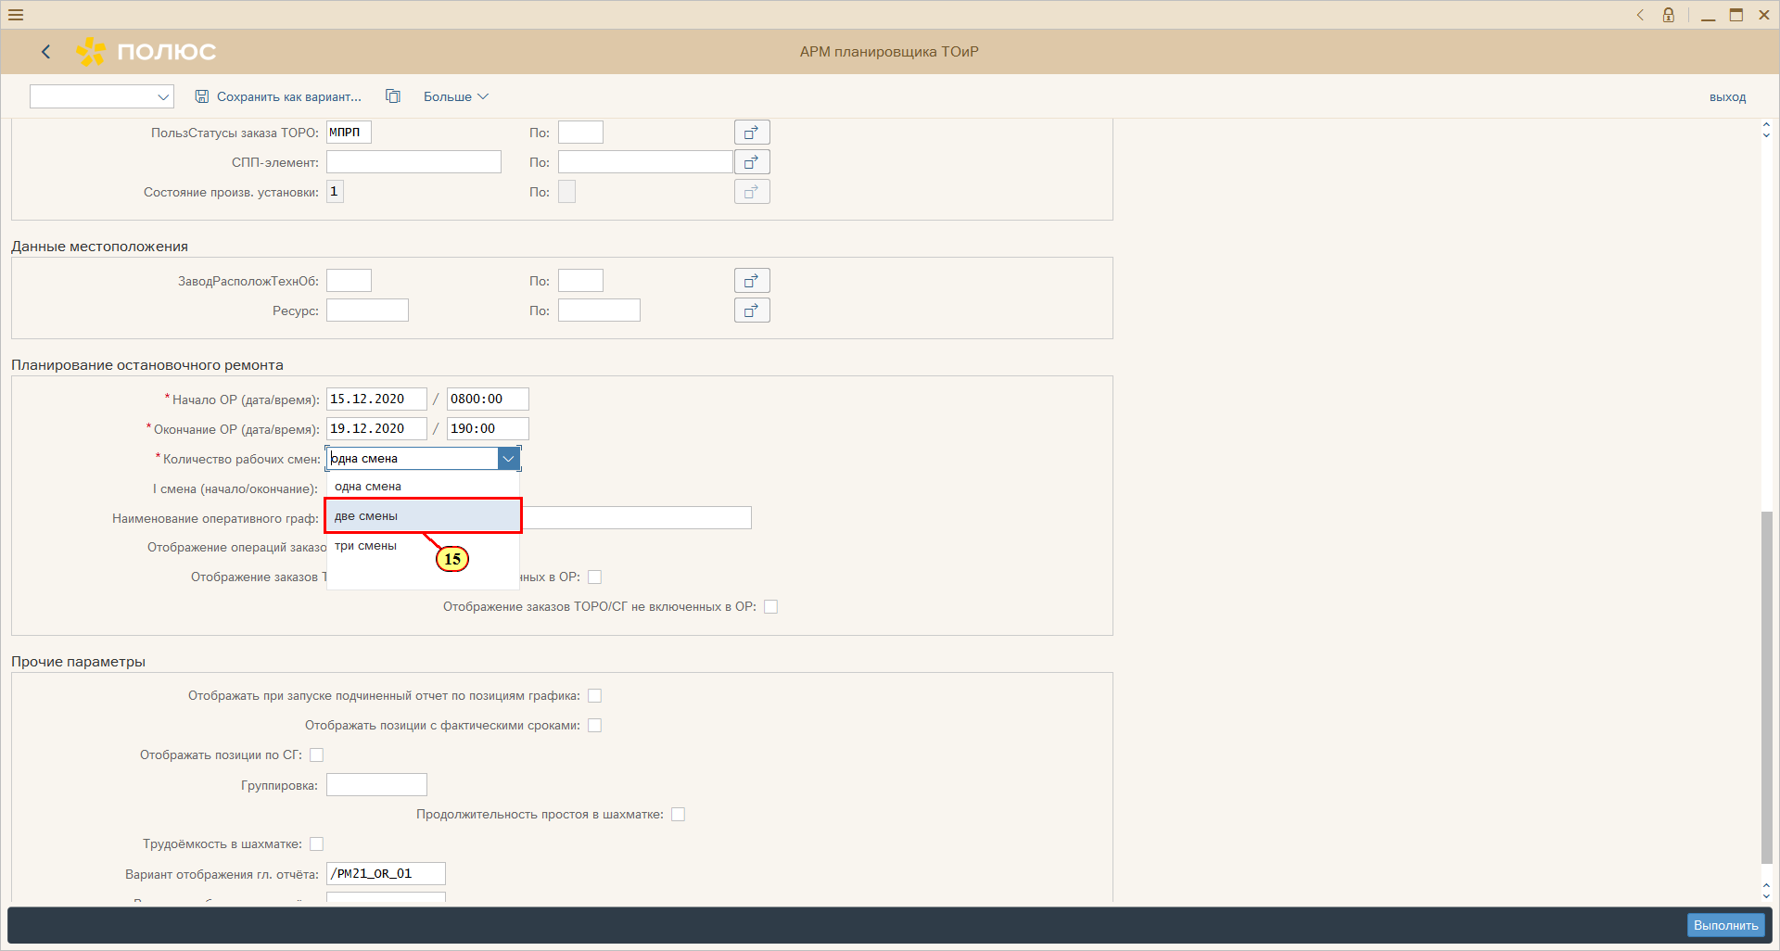
[15] Щелчком выбирается запись .
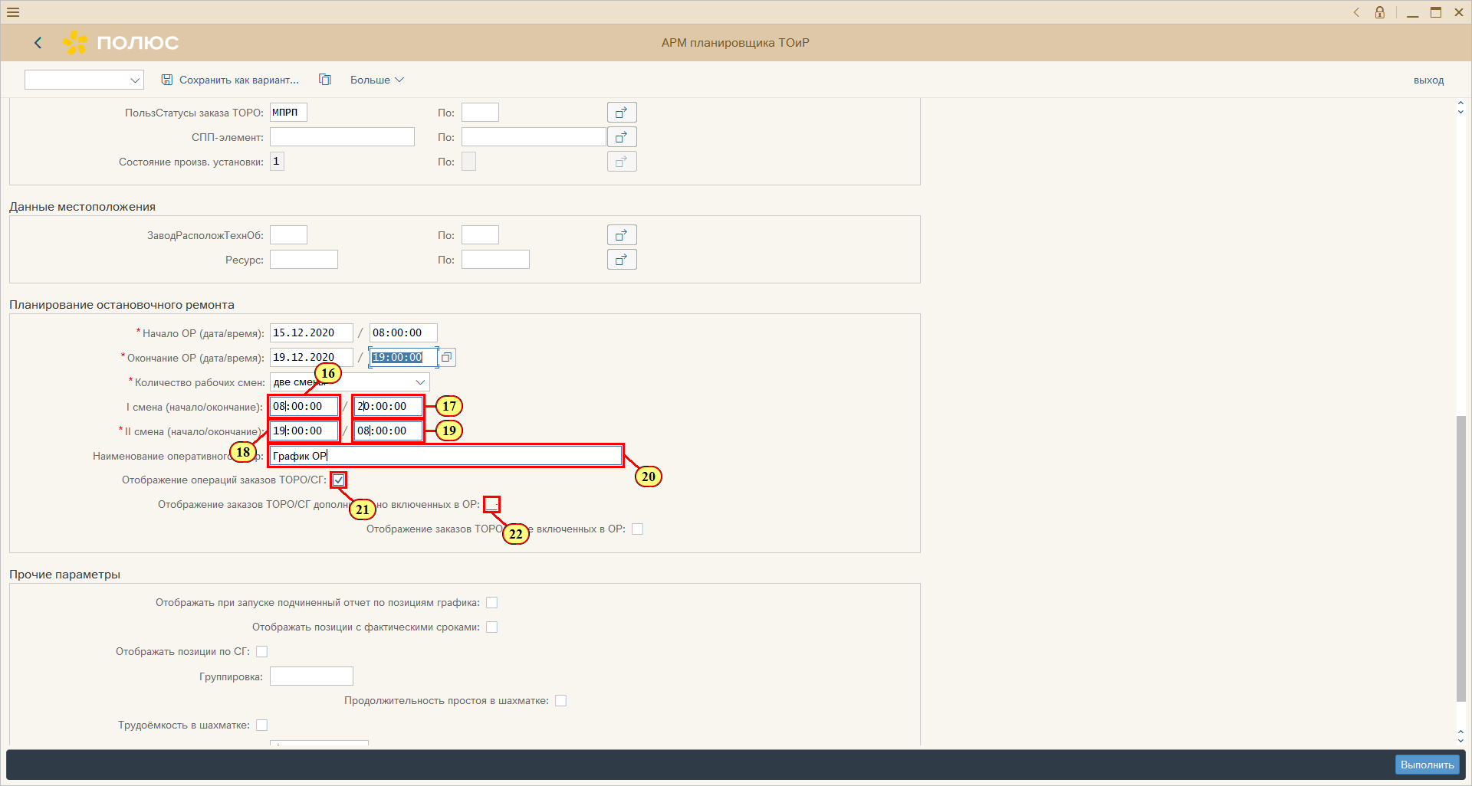
[16] Заполняется поле I смена (начало/окончание).
[17] Заполняется поле I смена (начало/окончание).
[18] Заполняется поле *II смена (начало/окончание).
[19] Заполняется поле *II смена (начало/окончание).
[20] Заполняется поле Наименование оперативного граф.
[21] Флажок Отображение операций заказов ТОРО/СГ выбирается.
[22] Флажок Отображение заказов ТОРО/СГ дополнительно включенных в ОР выбирается.
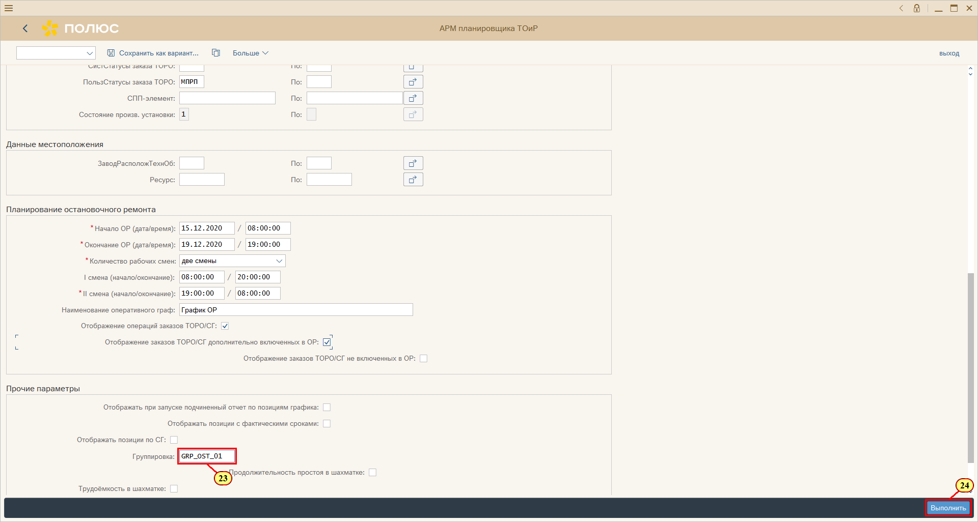
[23] Заполняется поле Группировка .
[24] Нажмите .
Можно также нажать F8.
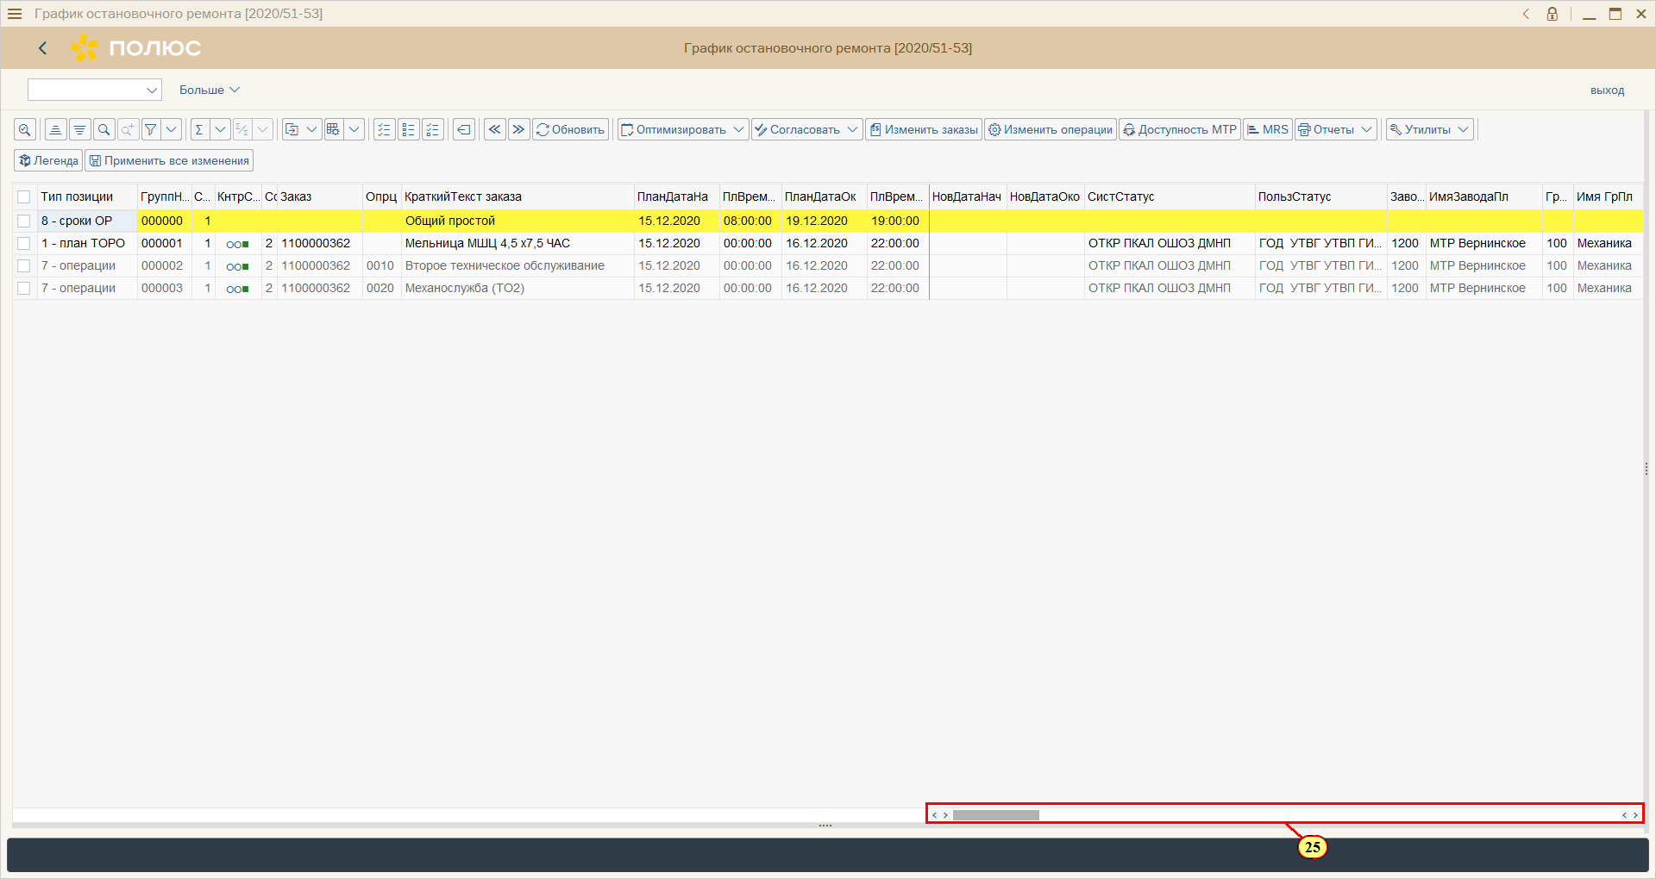
[25] Перетащите ползунок для перемещения в нужную область экрана.
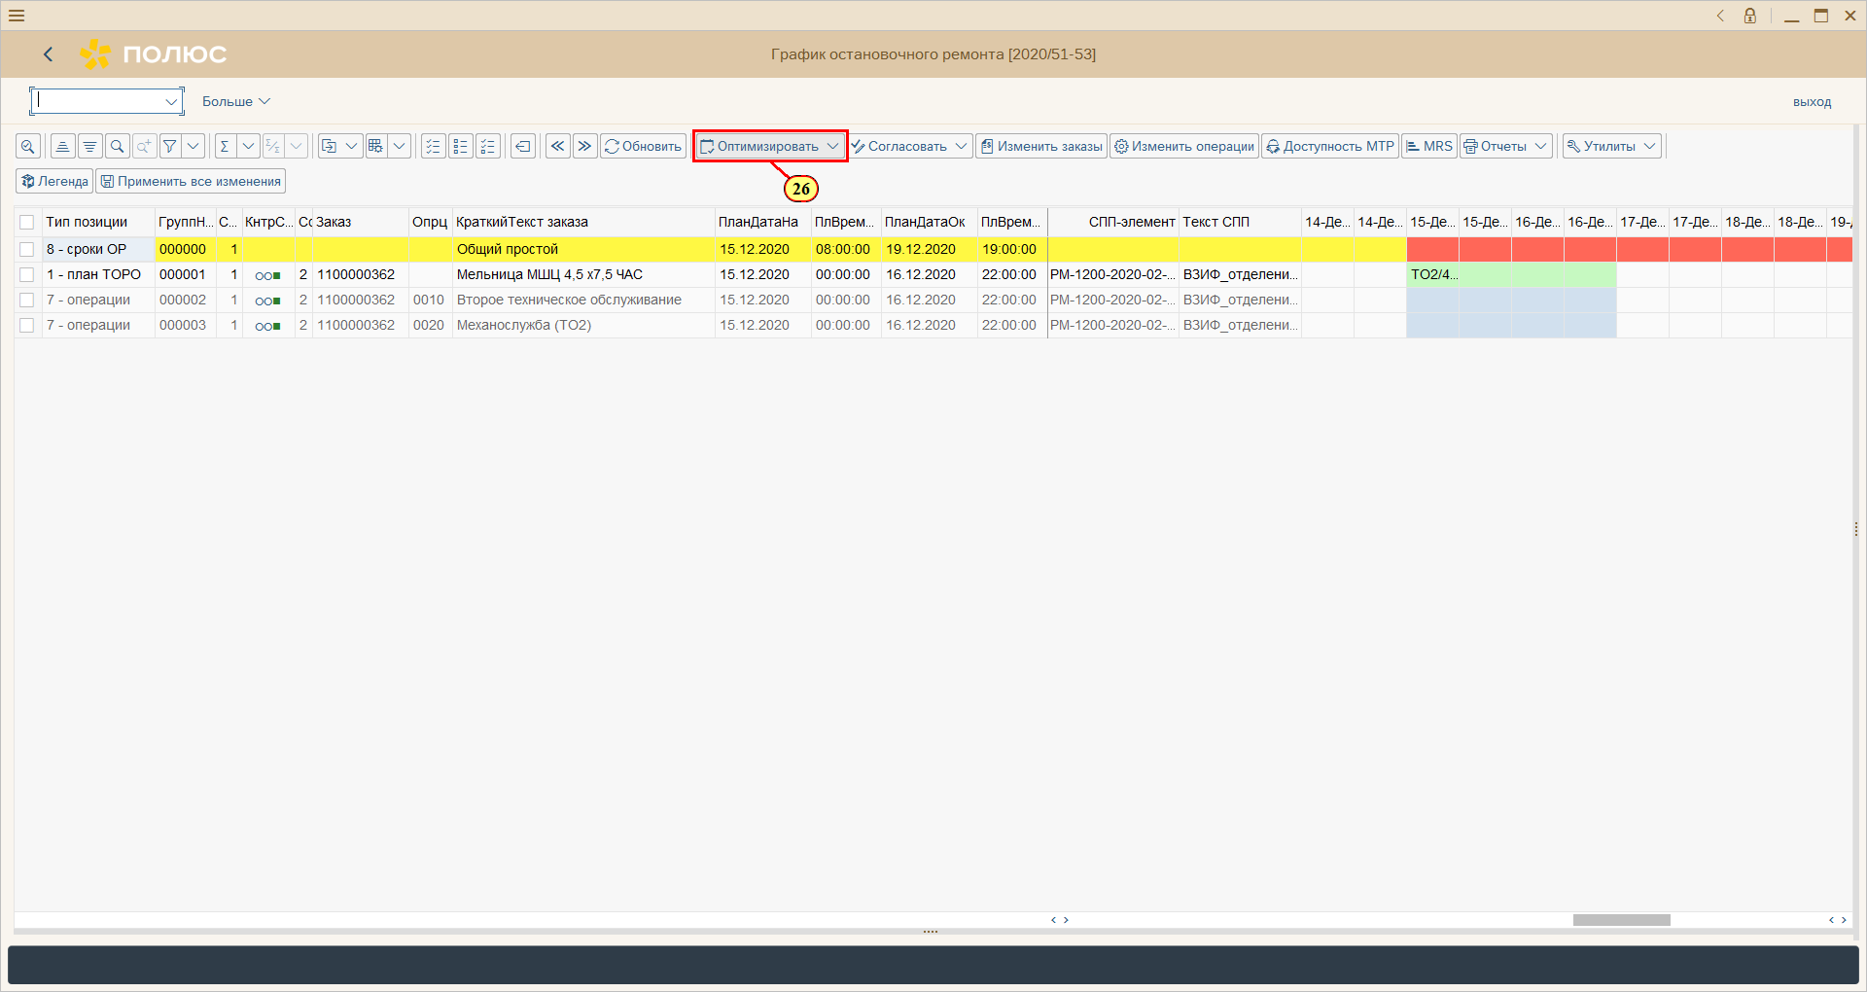
[26] Щелчком открывается меню .
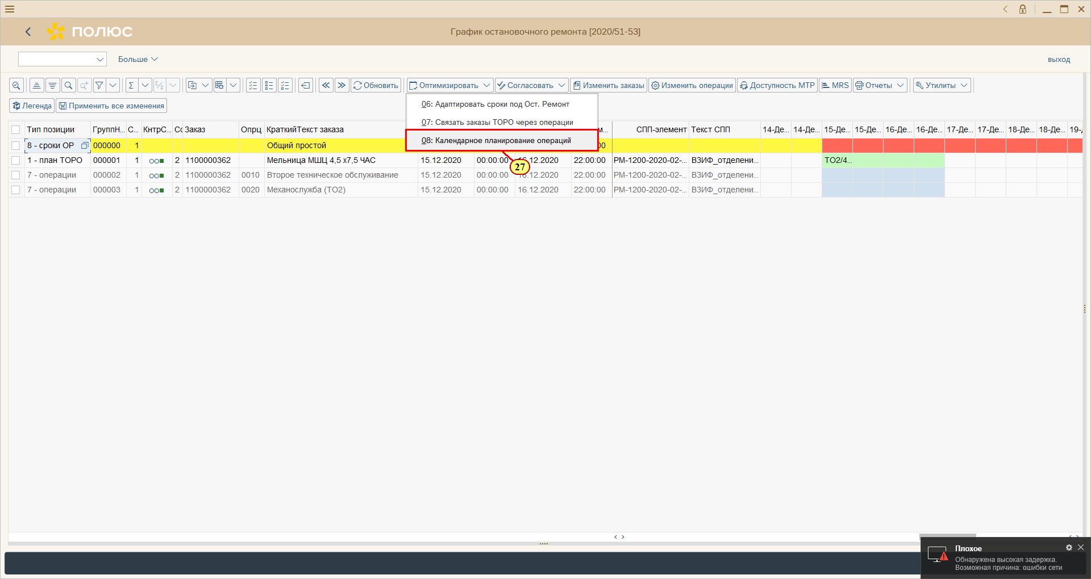
[27] Щелчком выполняется пункт меню .
Можно также нажать 0.
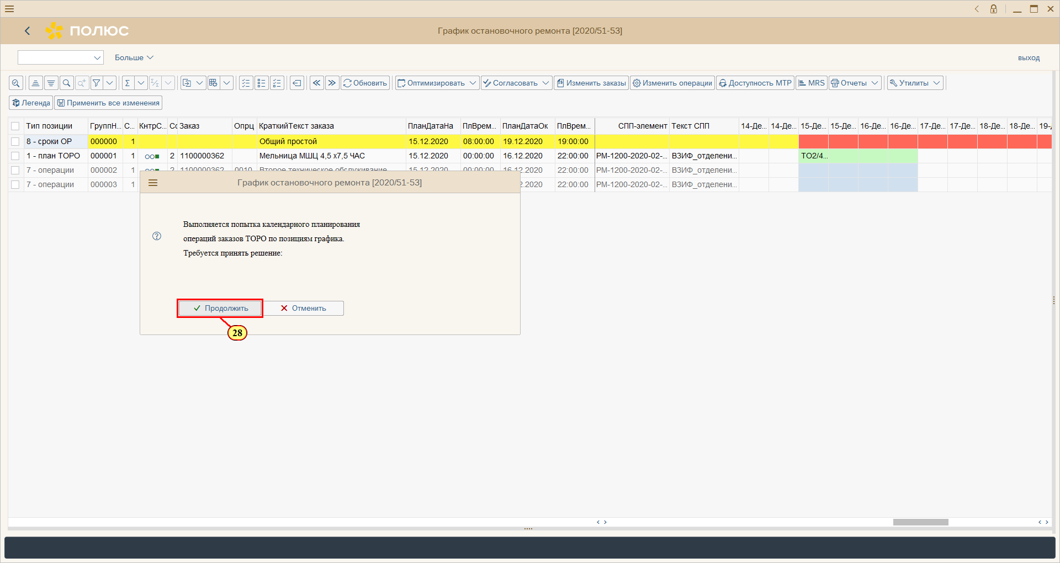
[28] Нажмите .
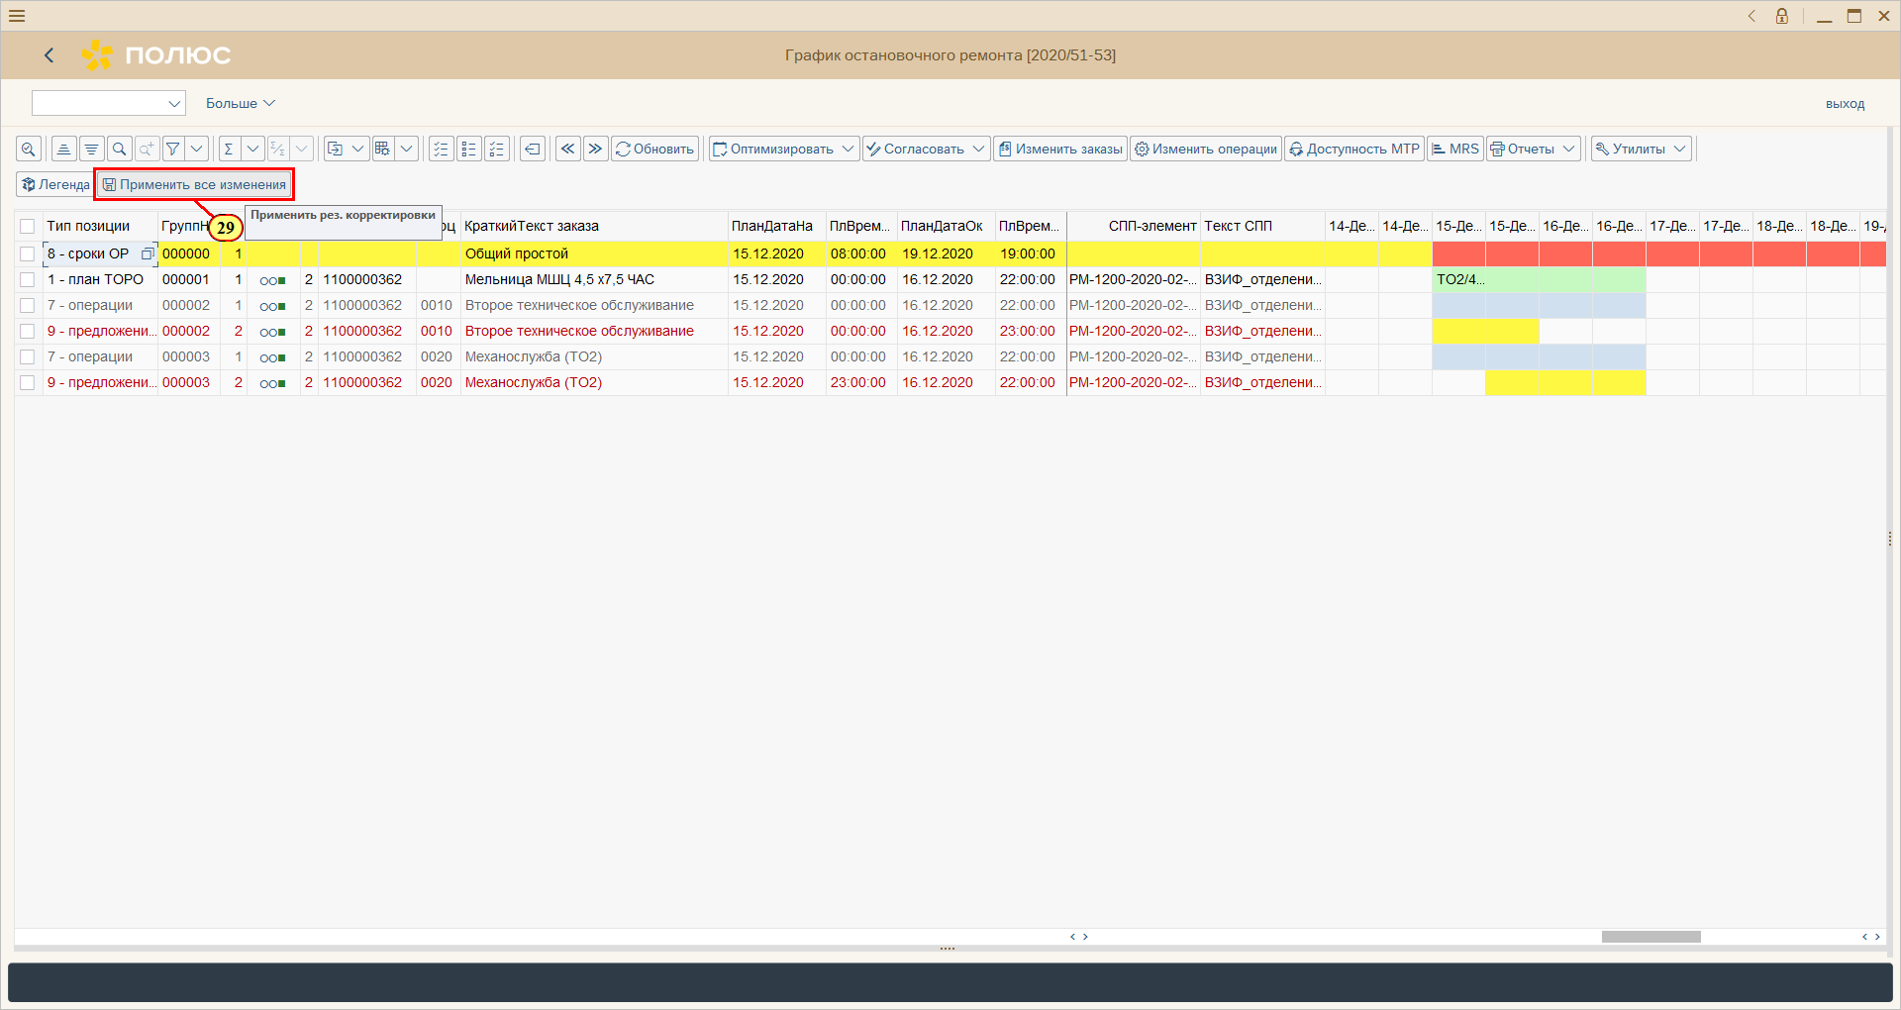
[29] Нажмите .
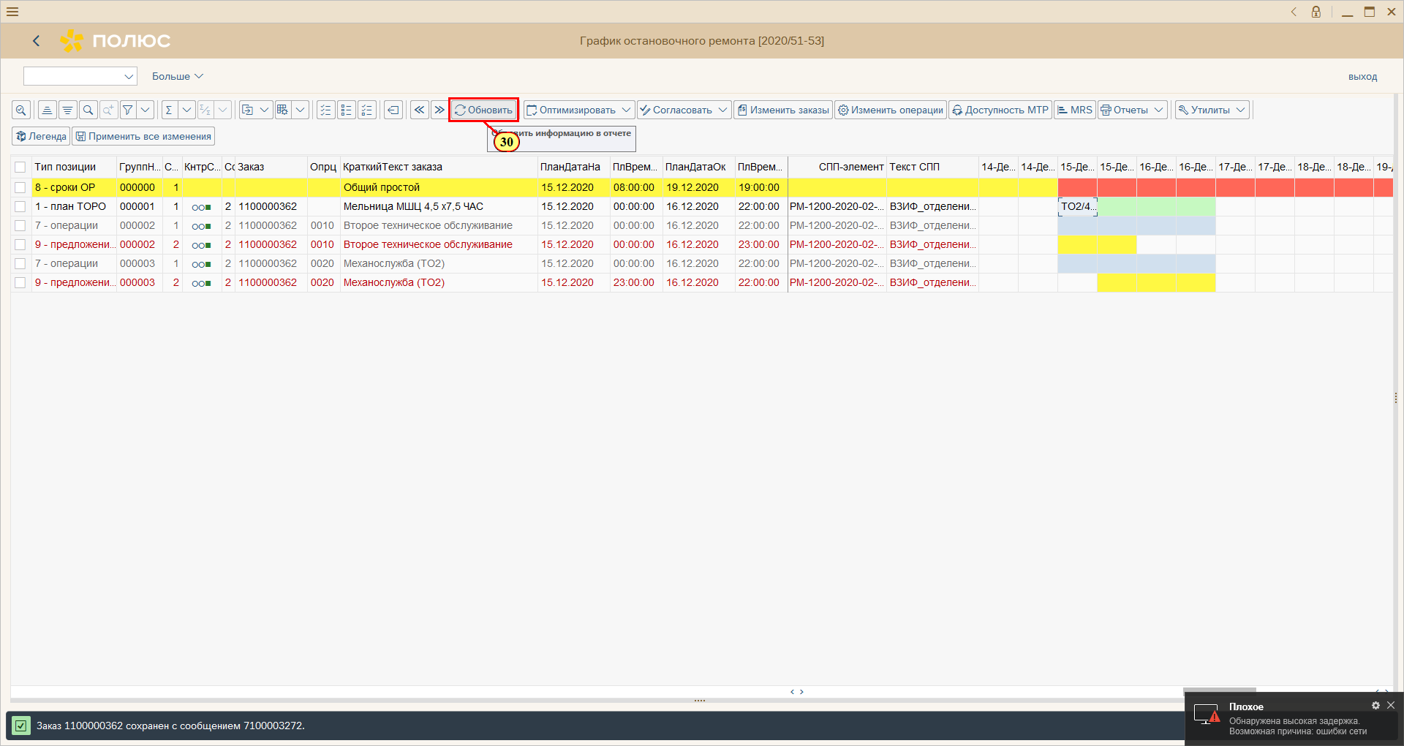
[30] Нажмите .
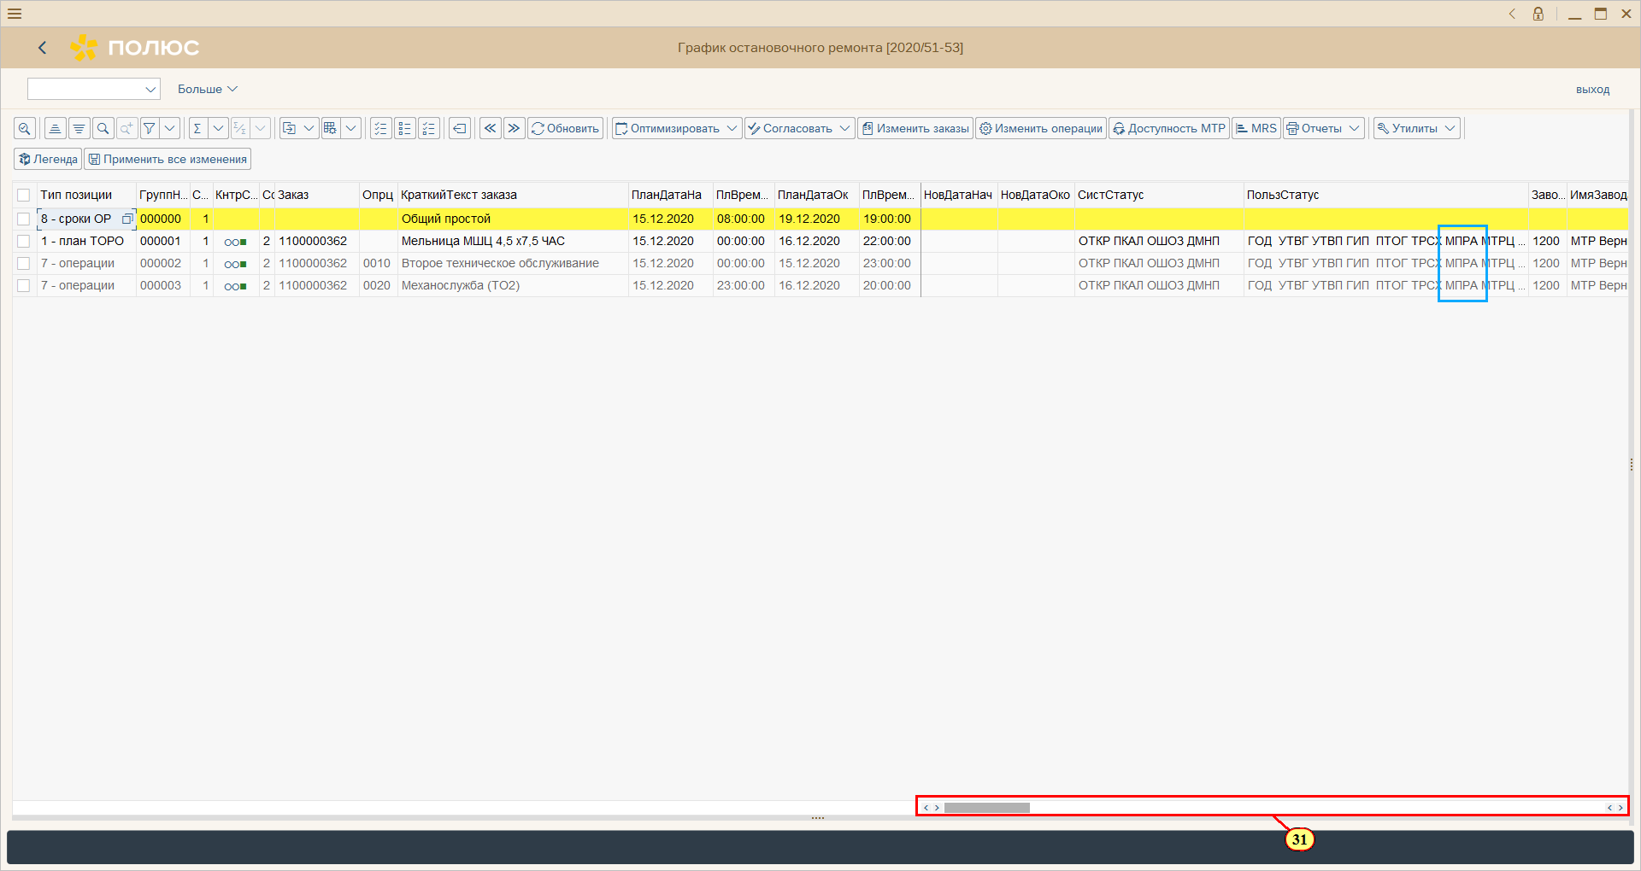
[31] Перетащите ползунок для перемещения в нужную область экрана.
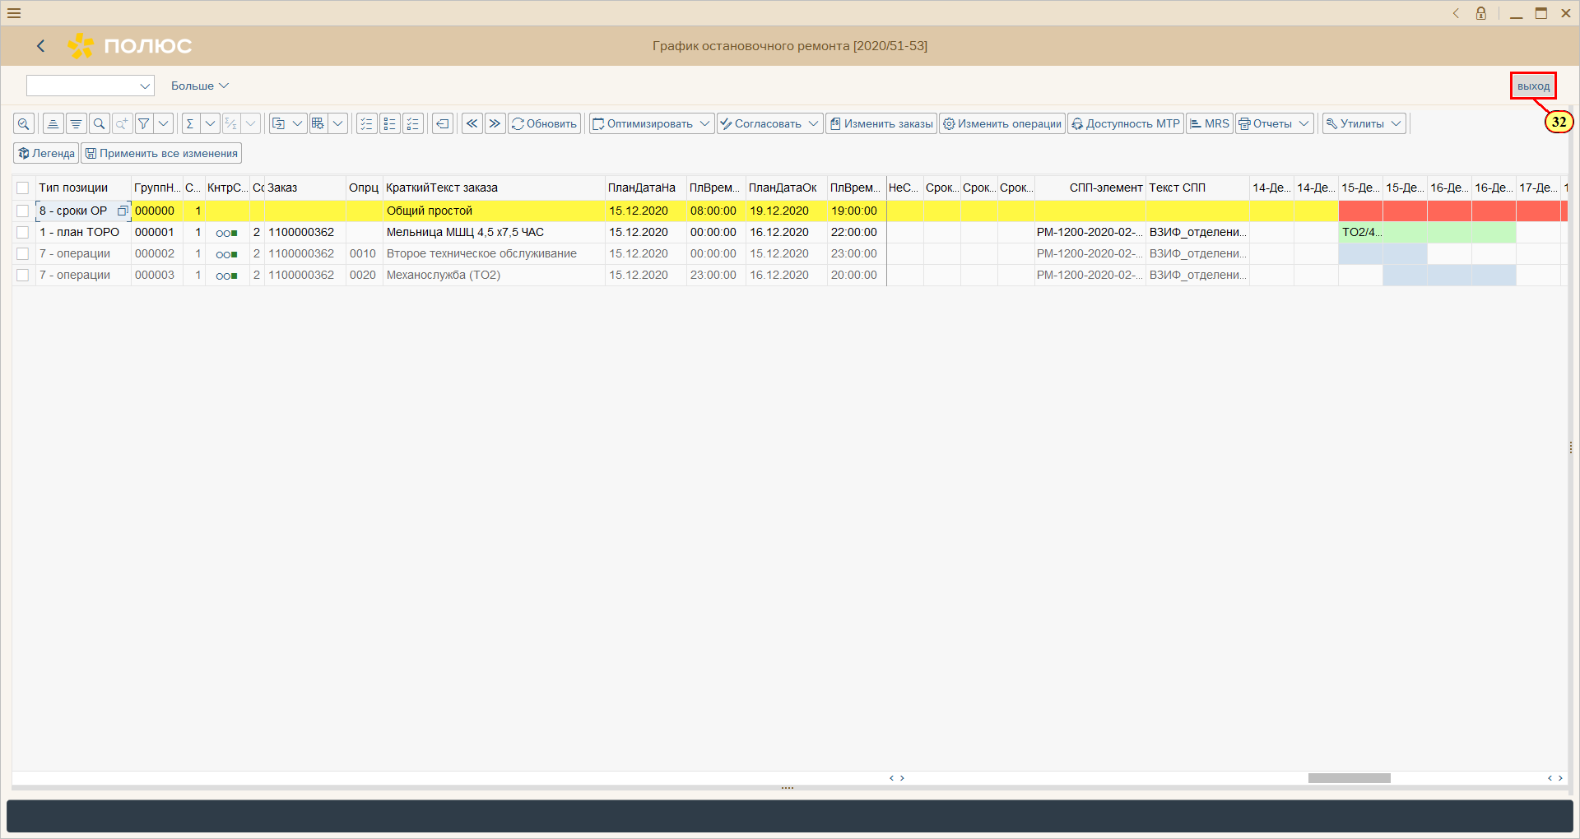
[32] Нажмите .
Можно также нажать Shift+F3.
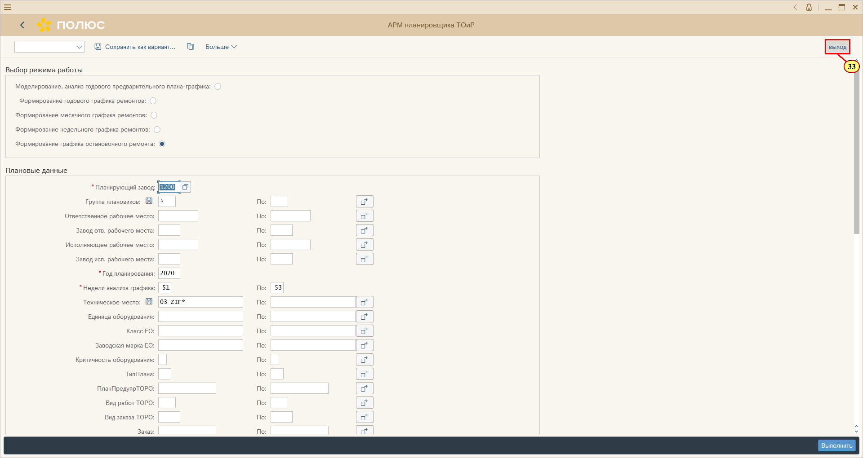
[33] Нажмите .
Можно также нажать Shift+F3.
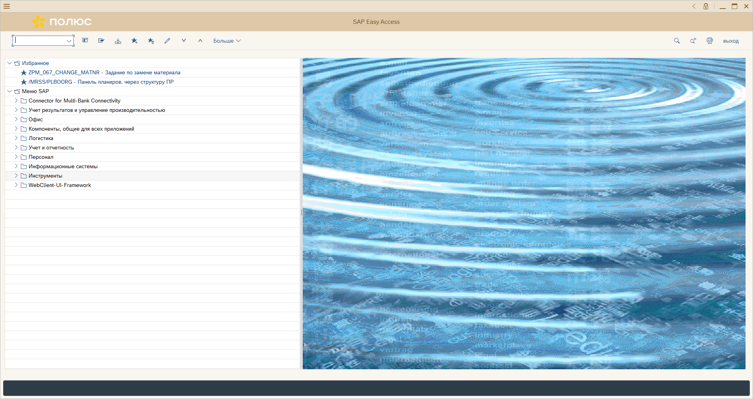

Ручное планирование заказов ТОРО в период остановочного ремонта
[1] zpm_plan вводится в поле транзакции.
[2] Нажмите .
[3] Заполняется поле *Планирующий завод.
[4] Заполняется поле *Группа плановиков.
[5] Заполняется поле *Год планирования.
[6] Заполняется поле *Недели анализа графика.
[7] Заполняется поле По .
[8] Заполняется поле *Техническое место.
[9] Ползунок полосы прокрутки используется для просмотра нужной области экрана.
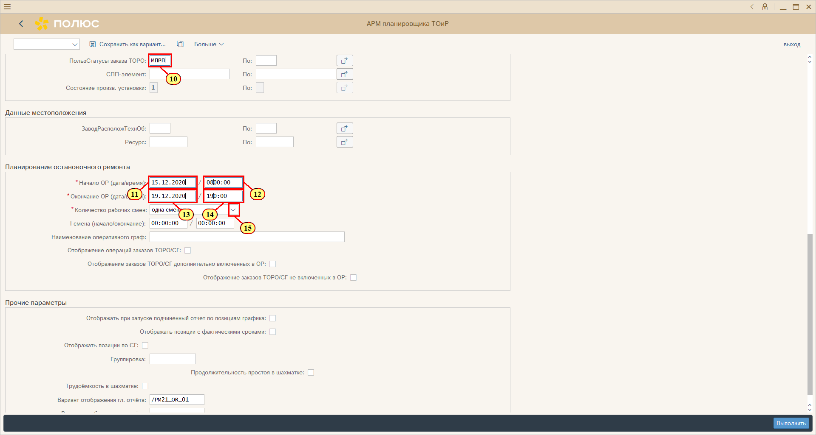
[10] Заполняется поле ПользСтатусы заказа ТОРО.
[11] Заполняется поле *Начало ОР (дата/время).
[12] Заполняется поле *Начало ОР (дата/время).
[13] Заполняется поле *Окончание ОР (дата/время).
[14] Заполняется поле *Окончание ОР (дата/время).
[15] Для вызова раскрывающегося списка нажмите кнопку *Количество рабочих смен.
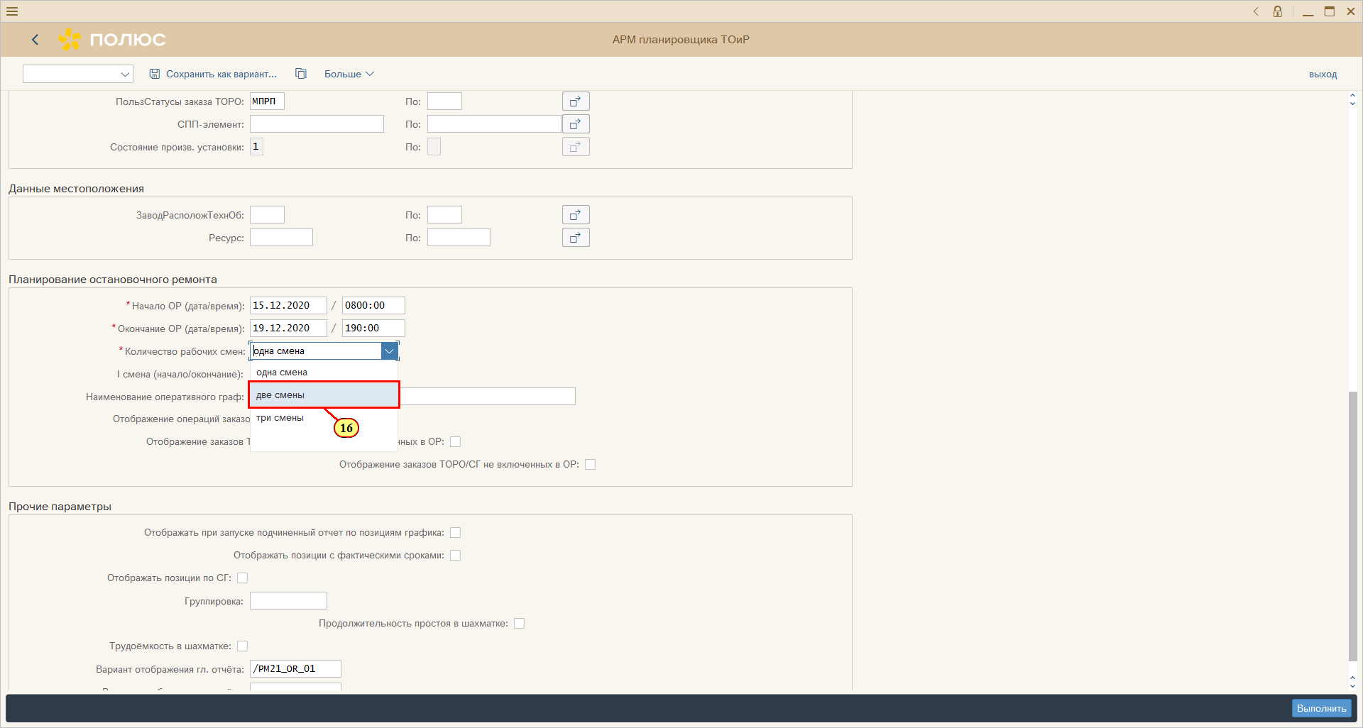
[16] Щелчком выбирается запись .
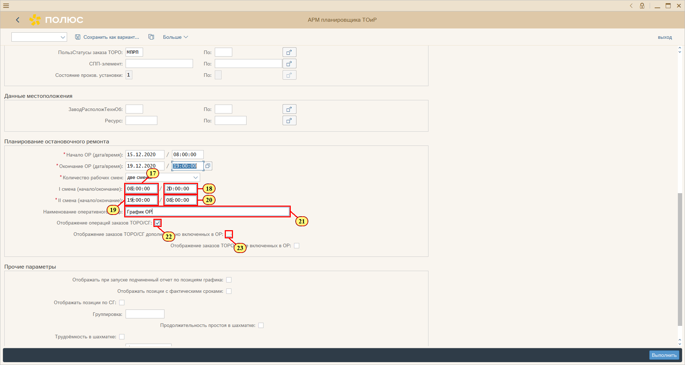
[17] Заполняется поле I смена (начало/окончание).
[18] Заполняется поле I смена (начало/окончание).
[19] Заполняется поле *II смена (начало/окончание).
[20] Заполняется поле *II смена (начало/окончание).
[21] Заполняется поле Наименование оперативного граф.
[22] Флажок Отображение операций заказов ТОРО/СГ выбирается.
[23] Флажок Отображение заказов ТОРО/СГ дополнительно включенных в ОР выбирается.
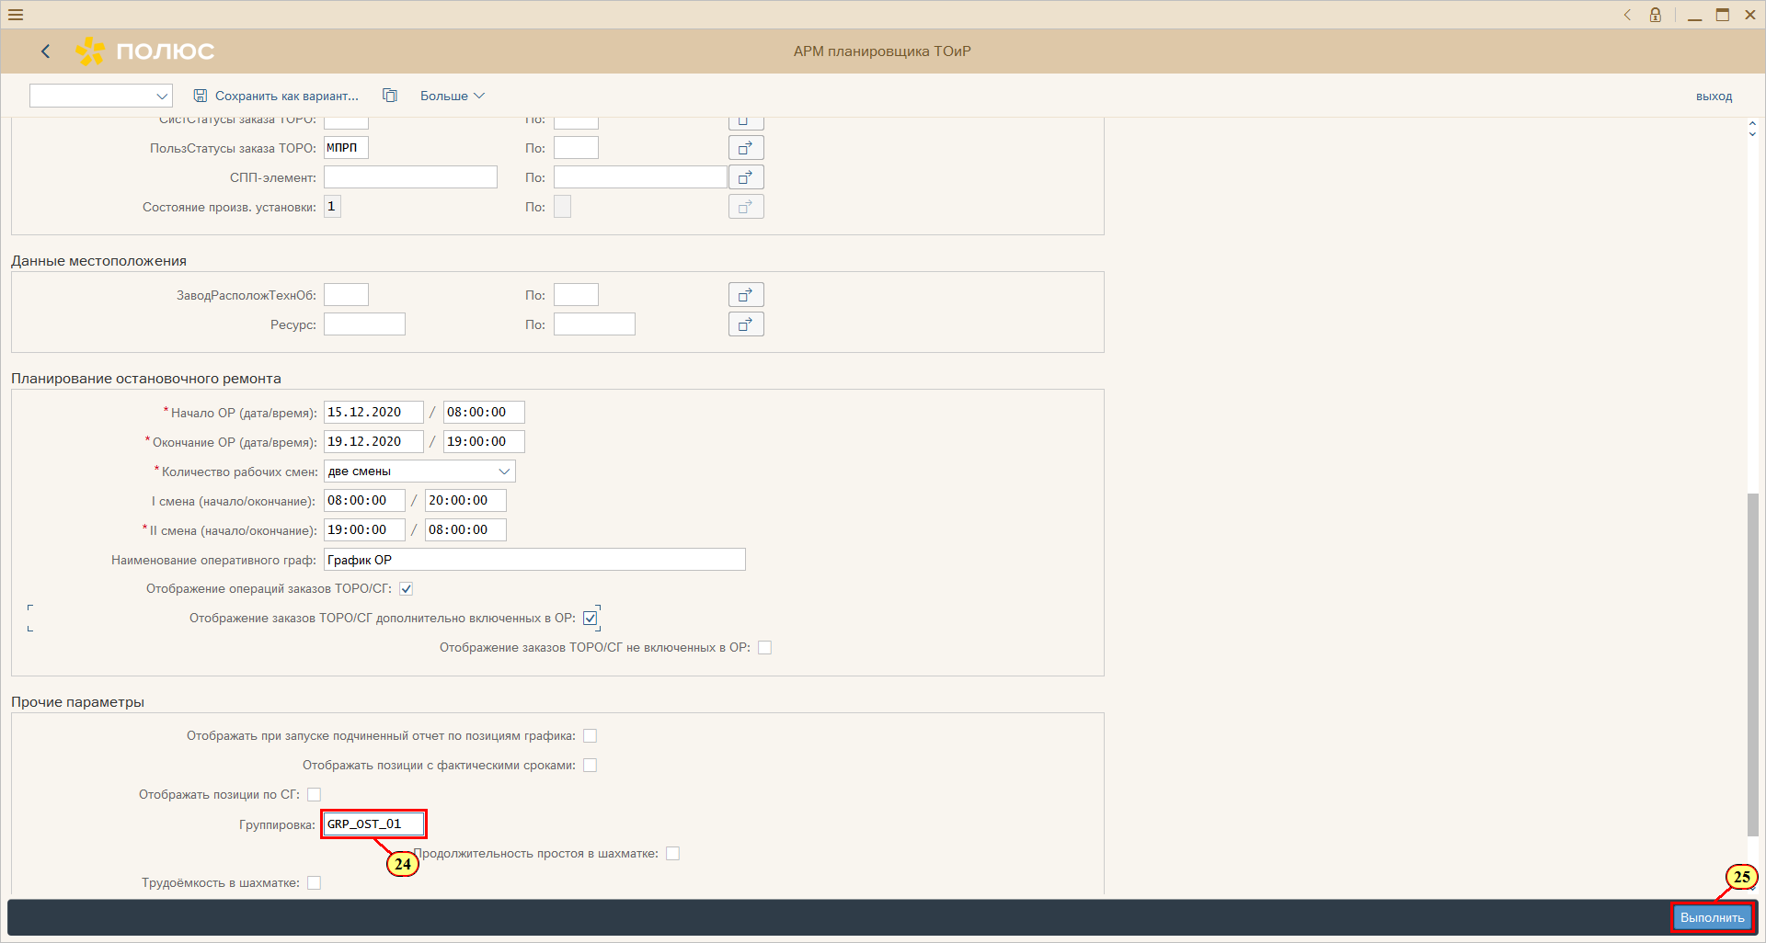
[24] Заполняется поле Группировка .
[25] Нажмите .
Можно также нажать F8.
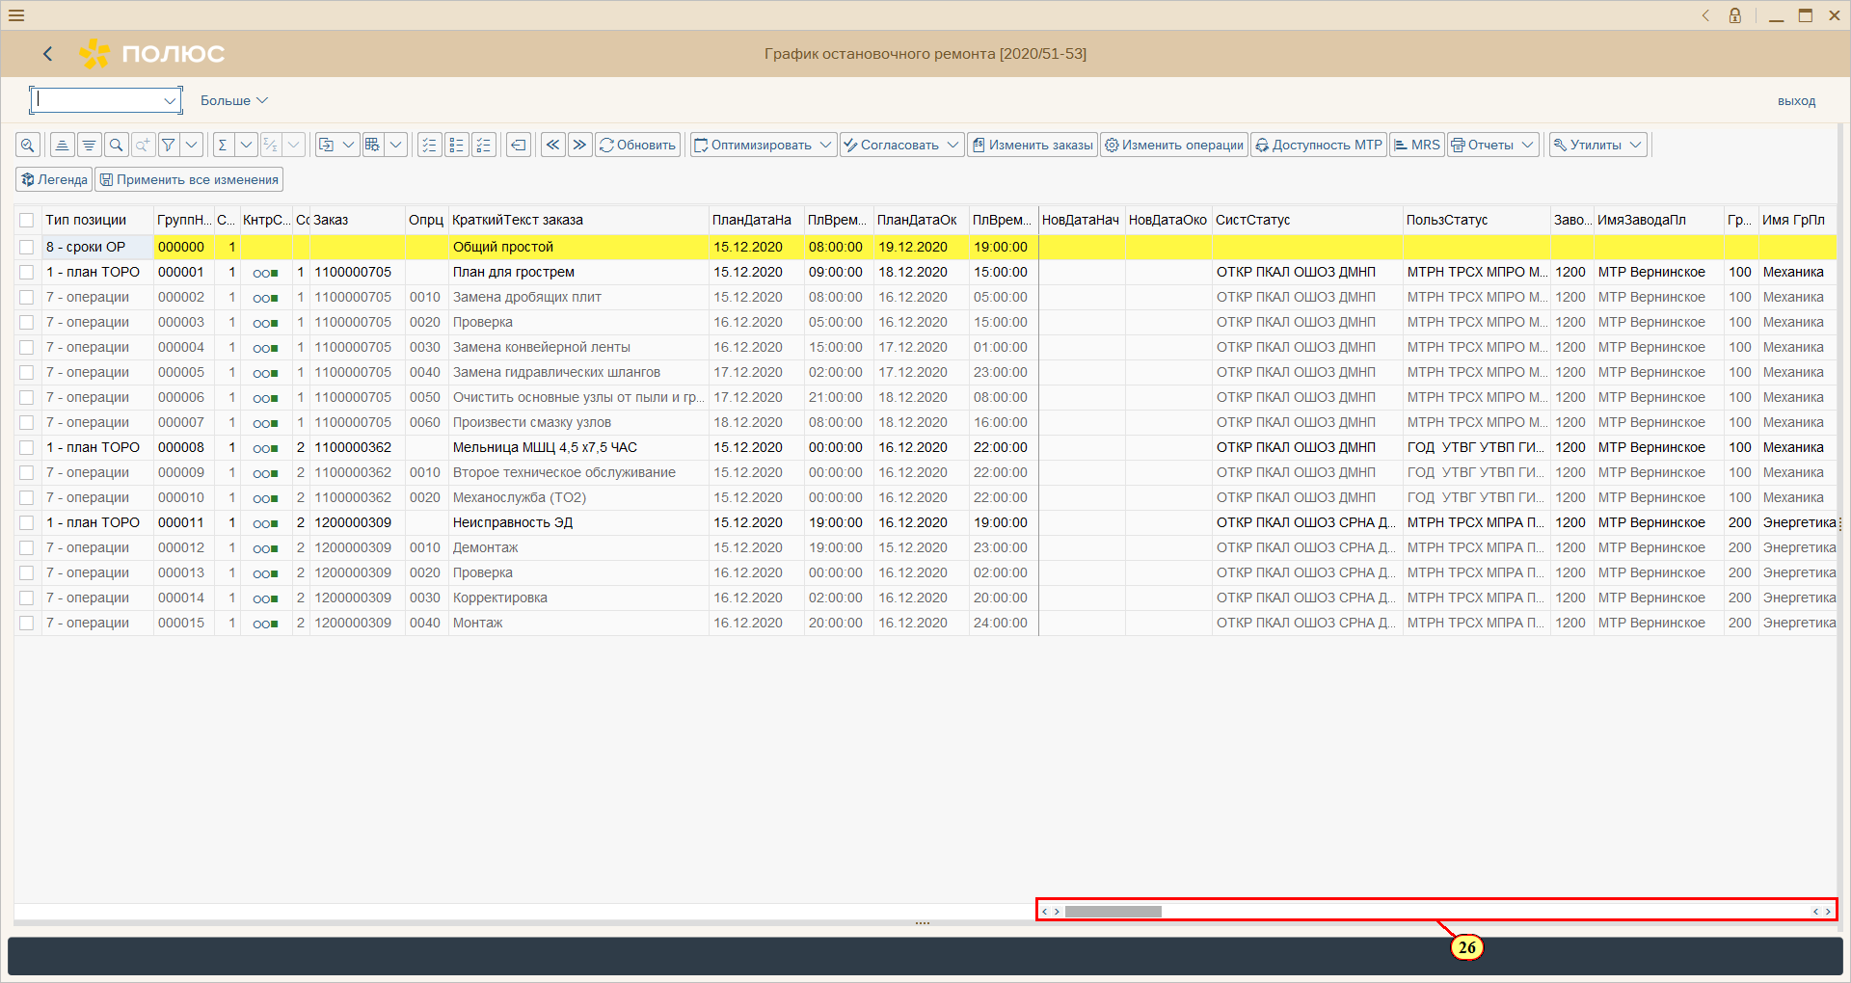
[26] Перетащите ползунок для перемещения в нужную область экрана.
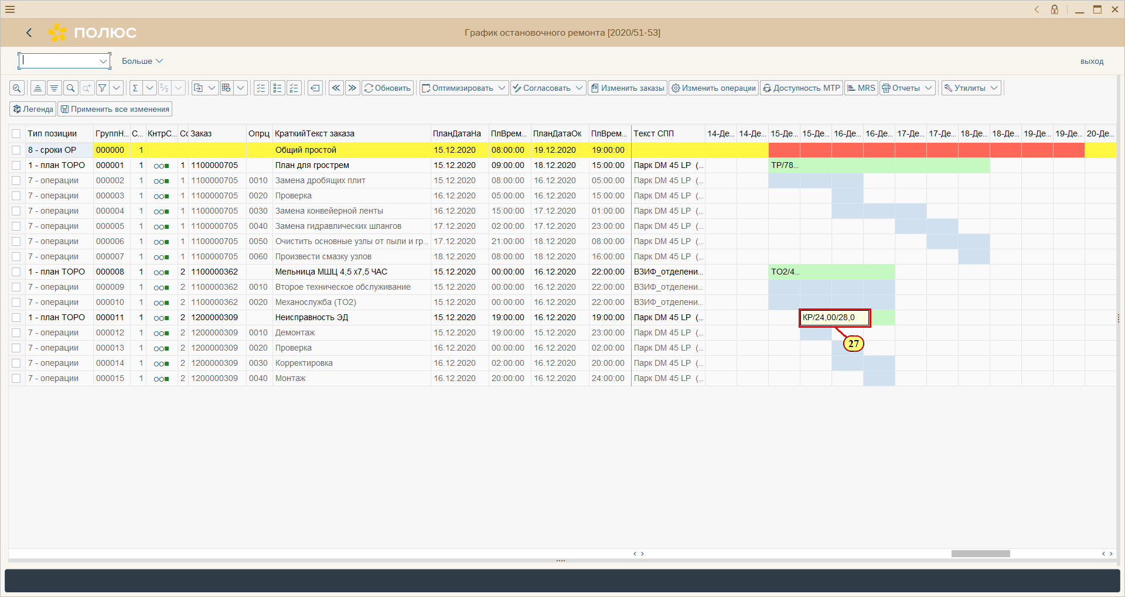
[27] Выполняется двойной щелчок по .
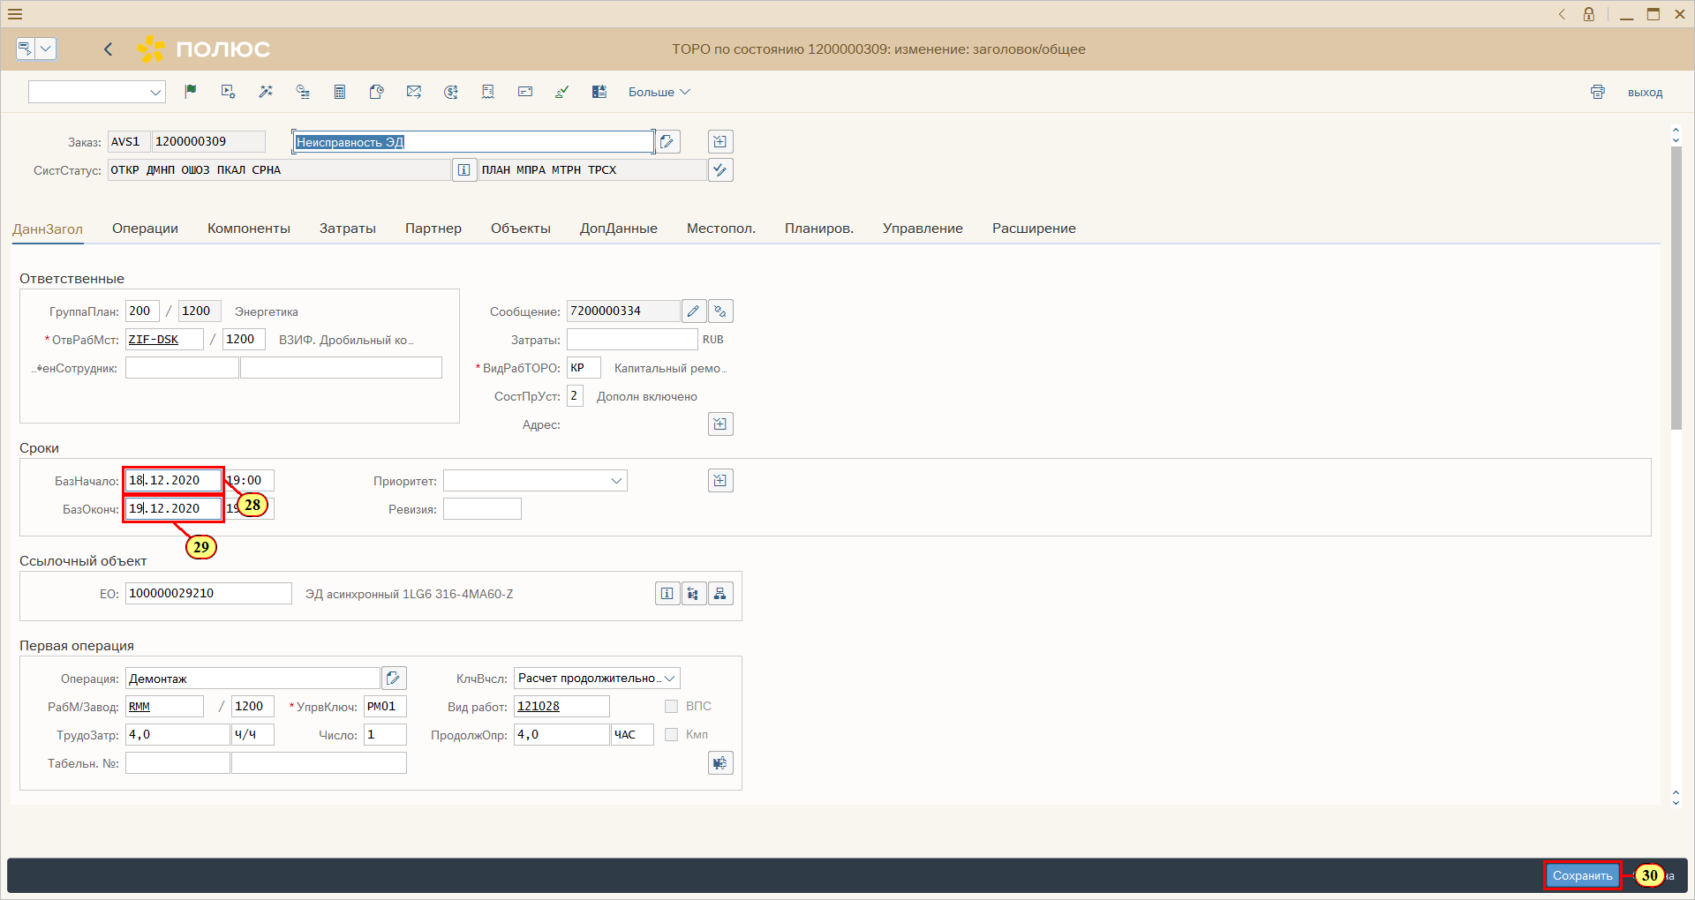
[28] Заполняется поле БазНачало.
[29] Заполняется поле БазОконч.
[30] Нажмите .
Можно также нажать Ctrl+S.
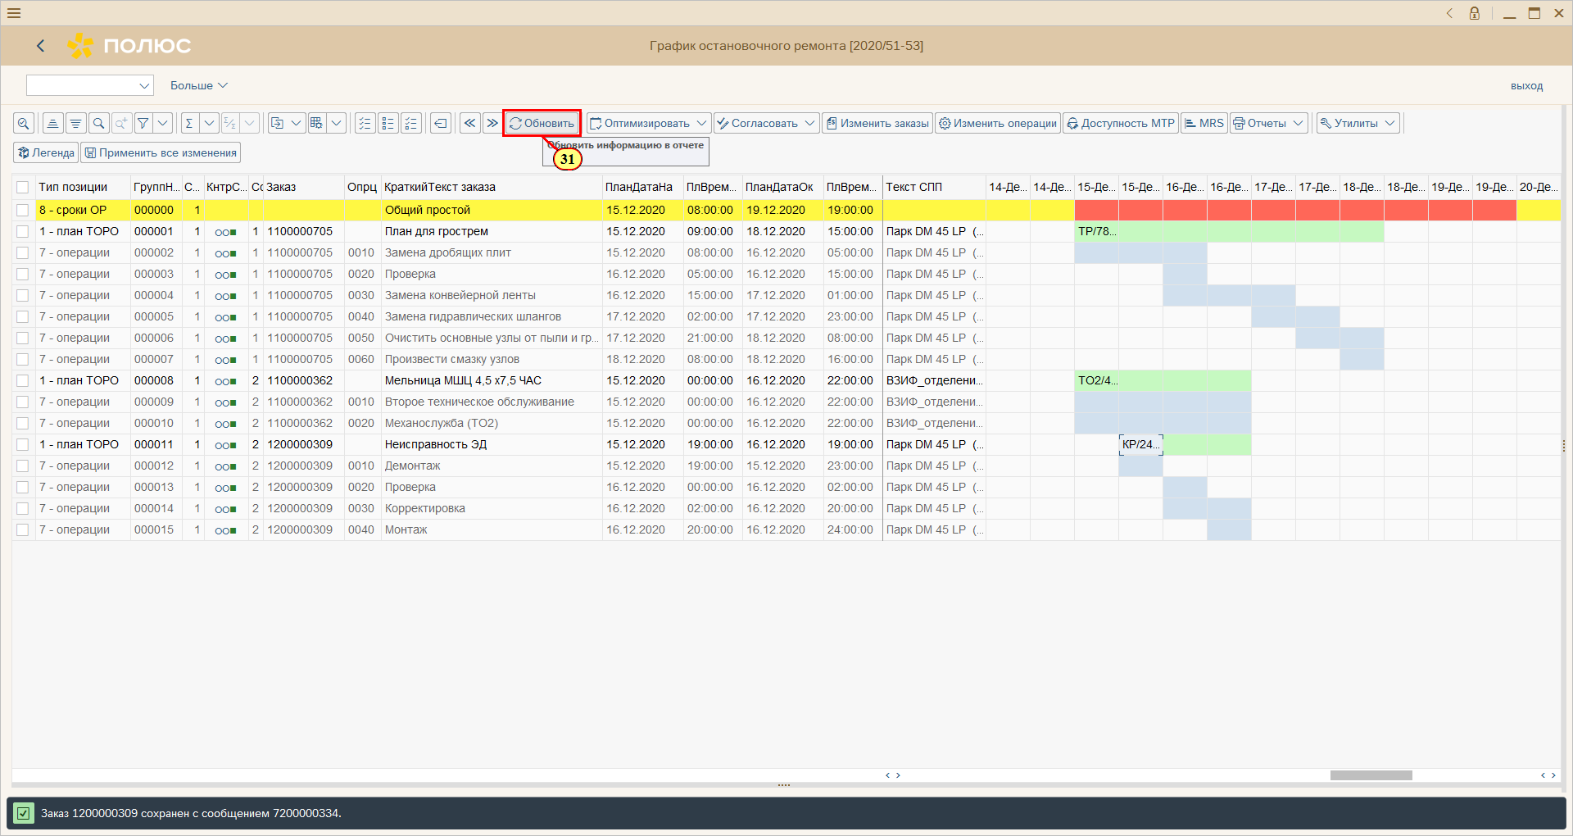
[31] Нажмите .
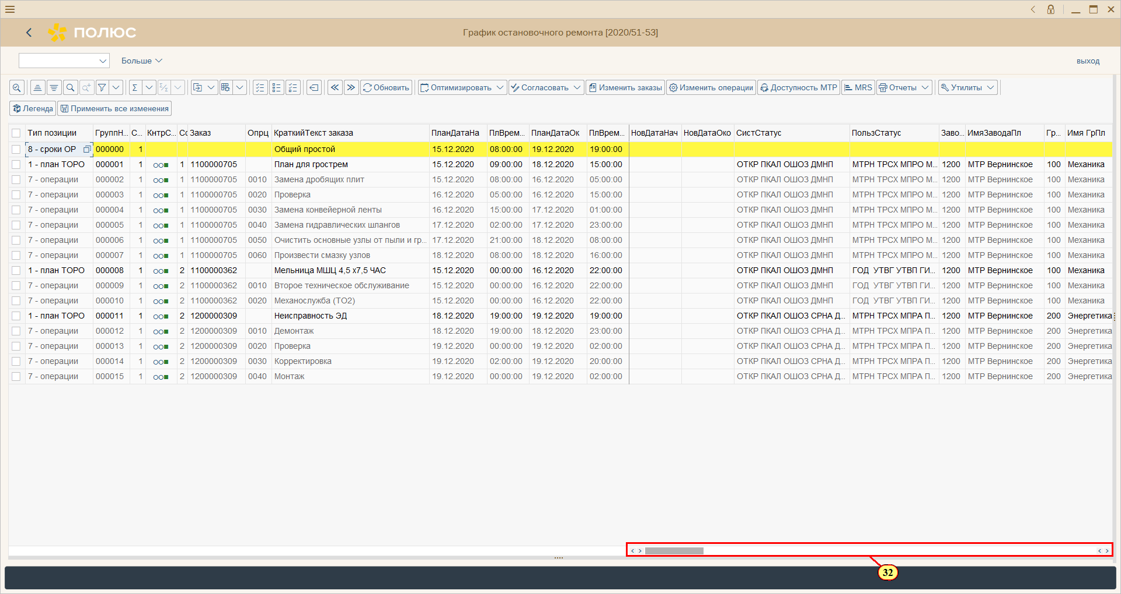
[32] Перетащите ползунок для перемещения в нужную область экрана.
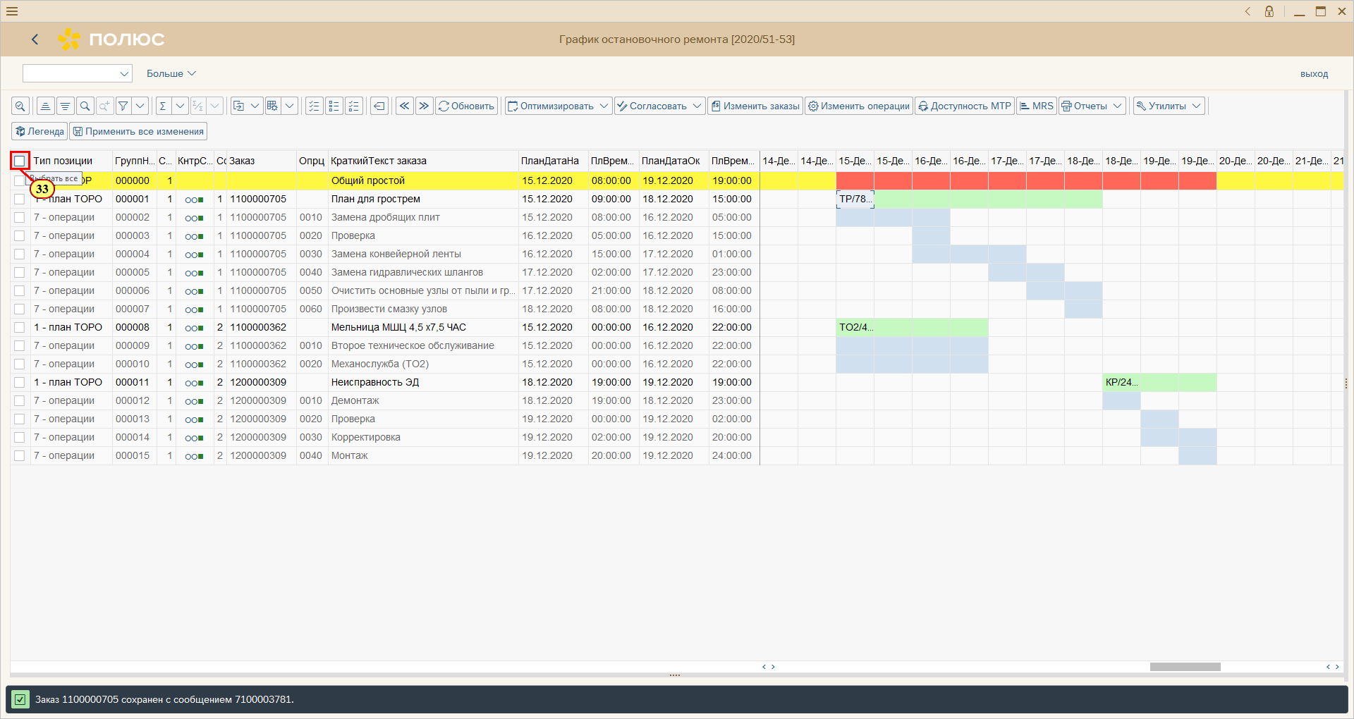
[33] Нажмите .
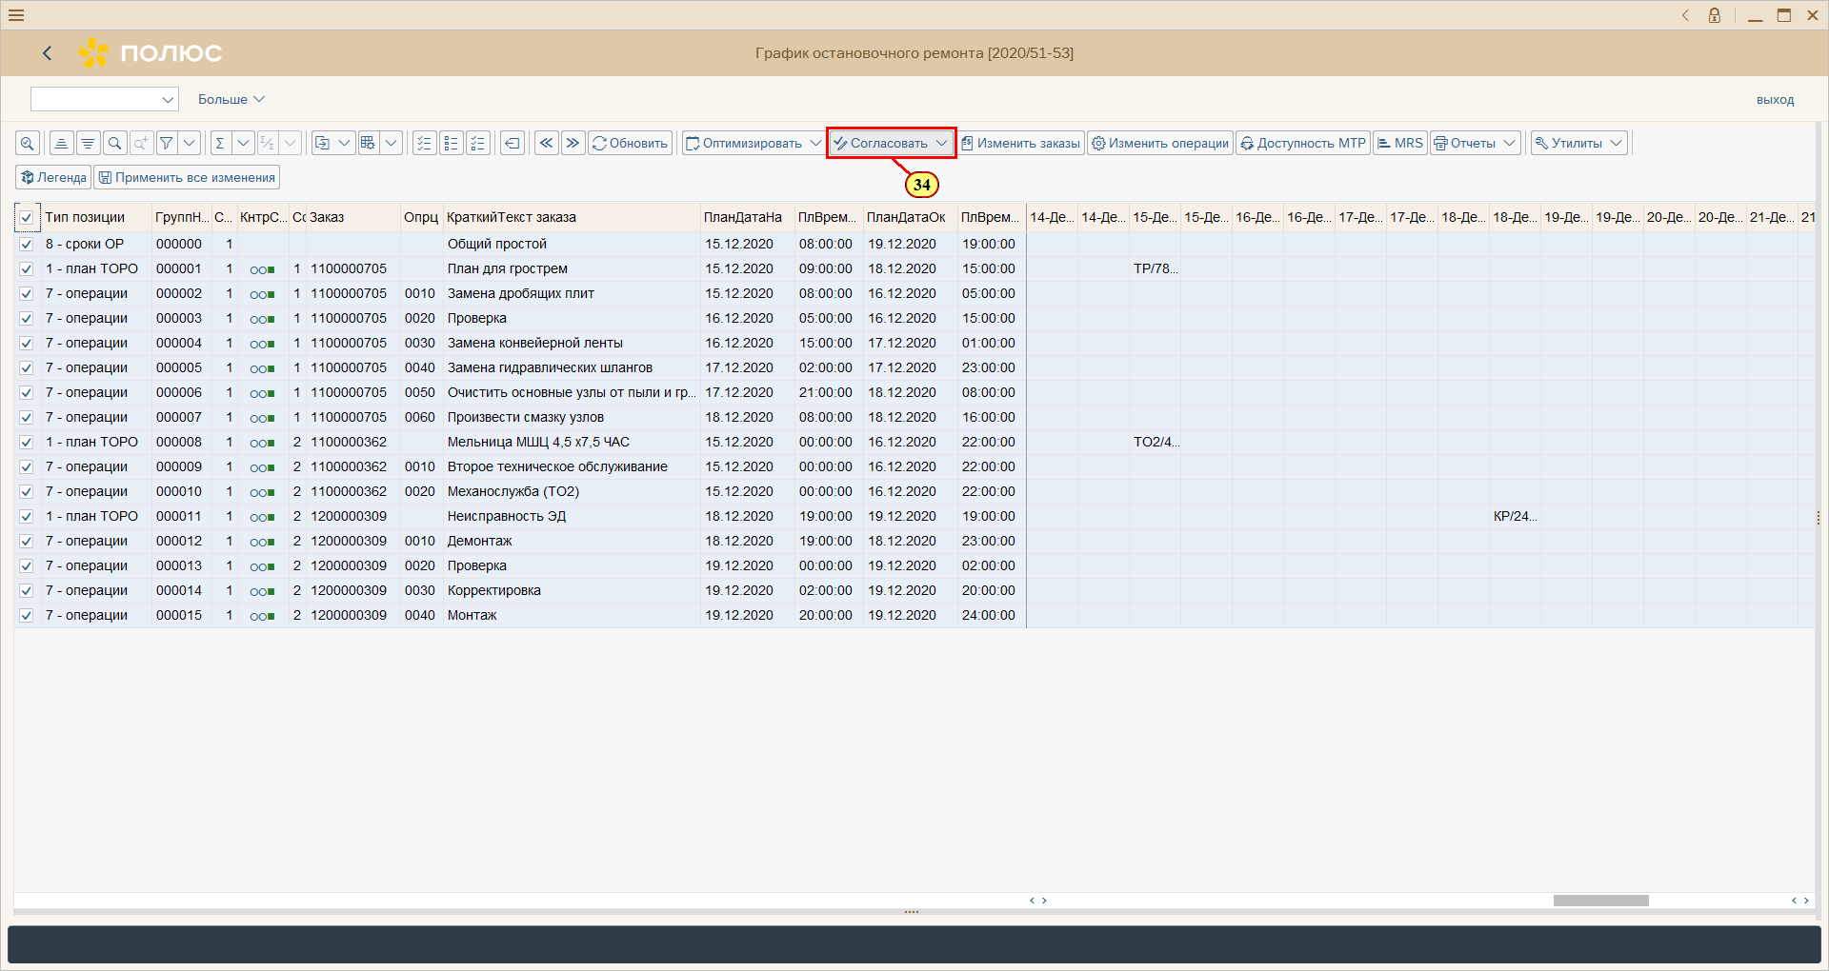
[34] Щелчком открывается меню .
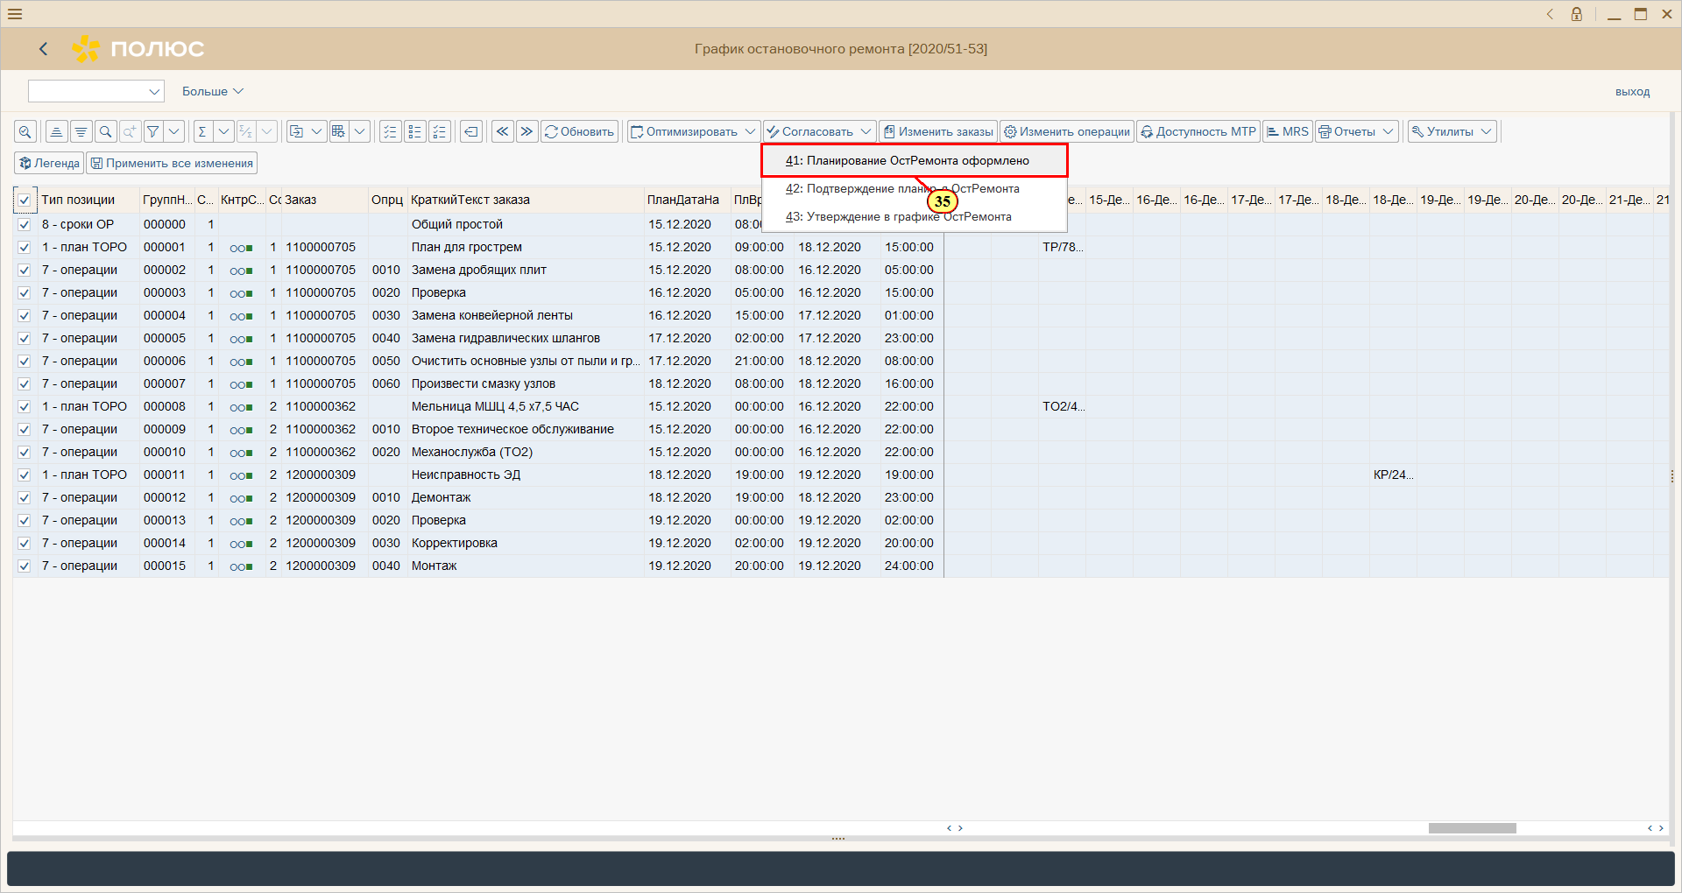
[35] Щелчком выполняется пункт меню .
Можно также нажать 4.
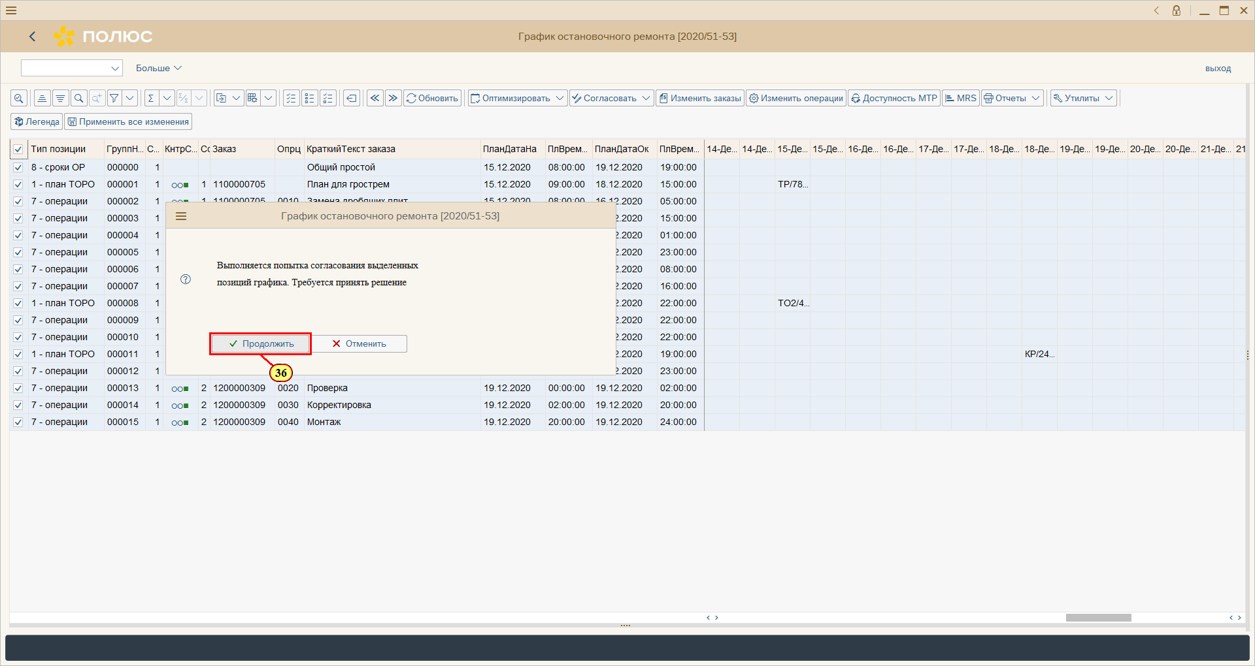
[36] Нажмите .
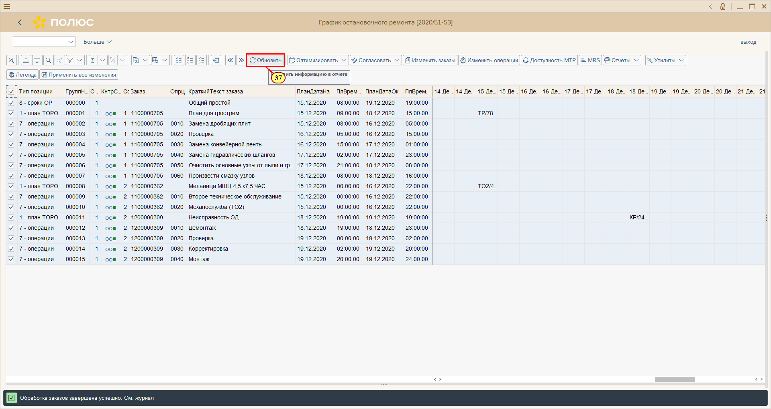
[37] Нажмите .
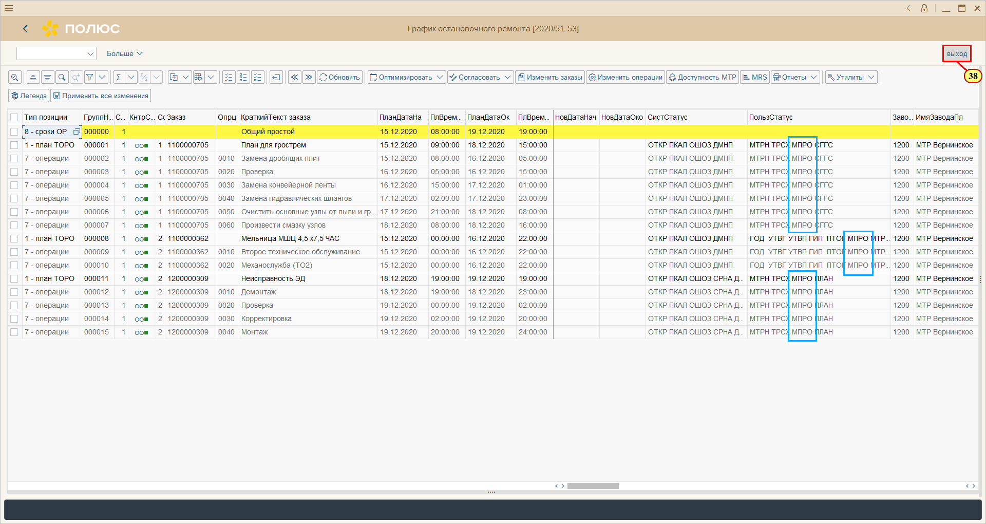
[38] Нажмите .
Можно также нажать Shift+F3.
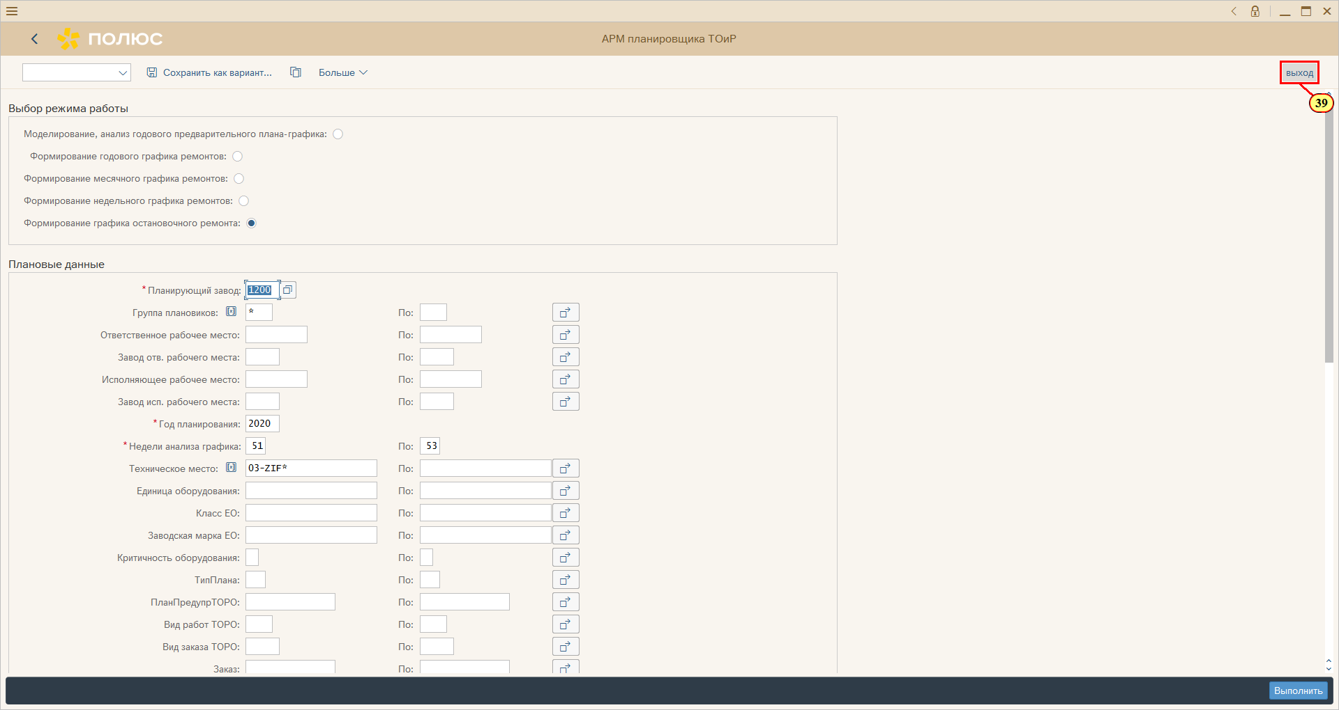
[39] Нажмите .
Можно также нажать Shift+F3.
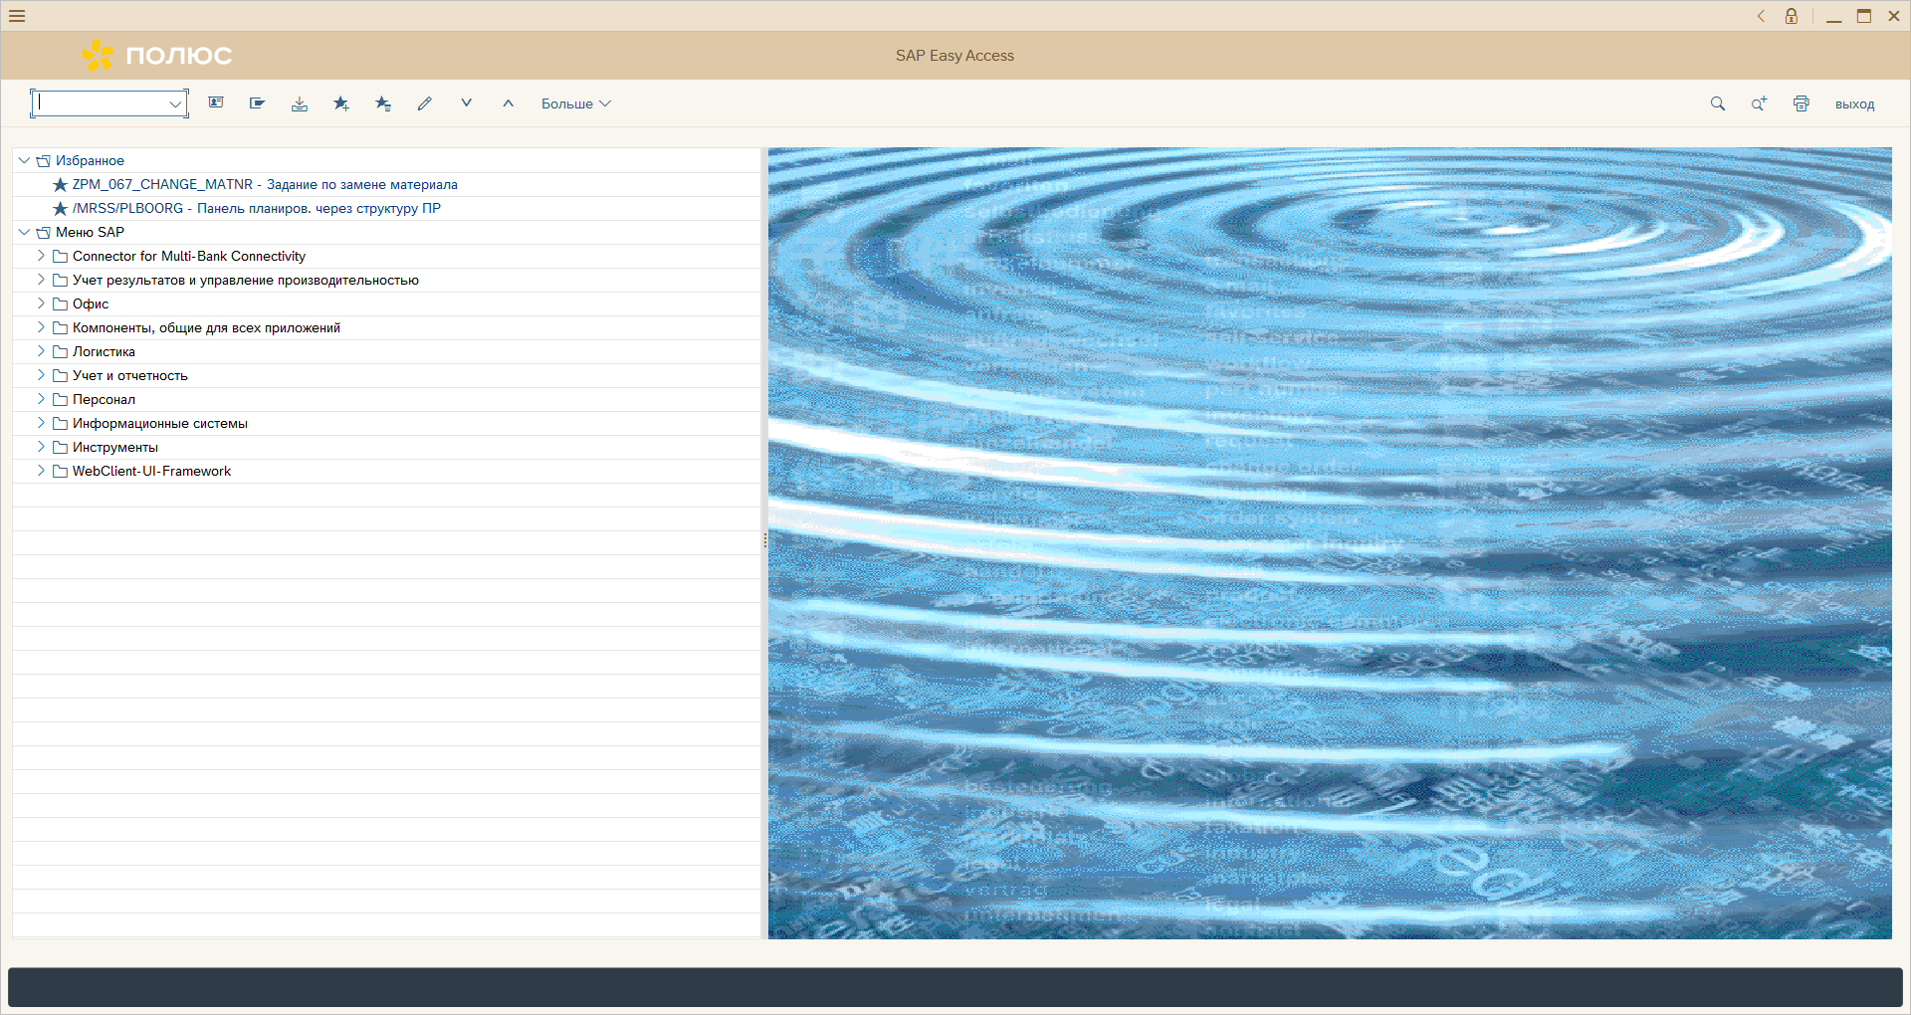

Устранение расхождений, влияющих на график остановочного ремонта
[1] zpm_plan вводится в поле транзакции.
[2] Нажмите .
[3] Заполняется поле *Планирующий завод.
[4] Заполняется поле *Группа плановиков.
[5] Заполняется поле *Год планирования.
[6] Заполняется поле *Недели анализа графика.
[7] Заполняется поле По .
[8] Заполняется поле *Техническое место.
[9] Ползунок полосы прокрутки используется для просмотра нужной области экрана.
[10] Заполняется поле *Начало ОР (дата/время).
[11] Заполняется поле *Начало ОР (дата/время).
[12] Заполняется поле *Окончание ОР (дата/время).
[13] Заполняется поле *Окончание ОР (дата/время).
[14] Для вызова раскрывающегося списка нажмите кнопку *Количество рабочих смен.
[15] Щелчком выбирается запись .
[16] Заполняется поле I смена (начало/окончание).
[17] Заполняется поле I смена (начало/окончание).
[18] Заполняется поле *II смена (начало/окончание).
[19] Заполняется поле *II смена (начало/окончание).
[20] Заполняется поле Наименование оперативного граф.
[21] Флажок Отображение операций заказов ТОРО/СГ выбирается.
[22] Флажок Отображение заказов ТОРО/СГ дополнительно включенных в ОР выбирается.
[23] Заполняется поле Группировка .
[24] Нажмите .
Можно также нажать F8.
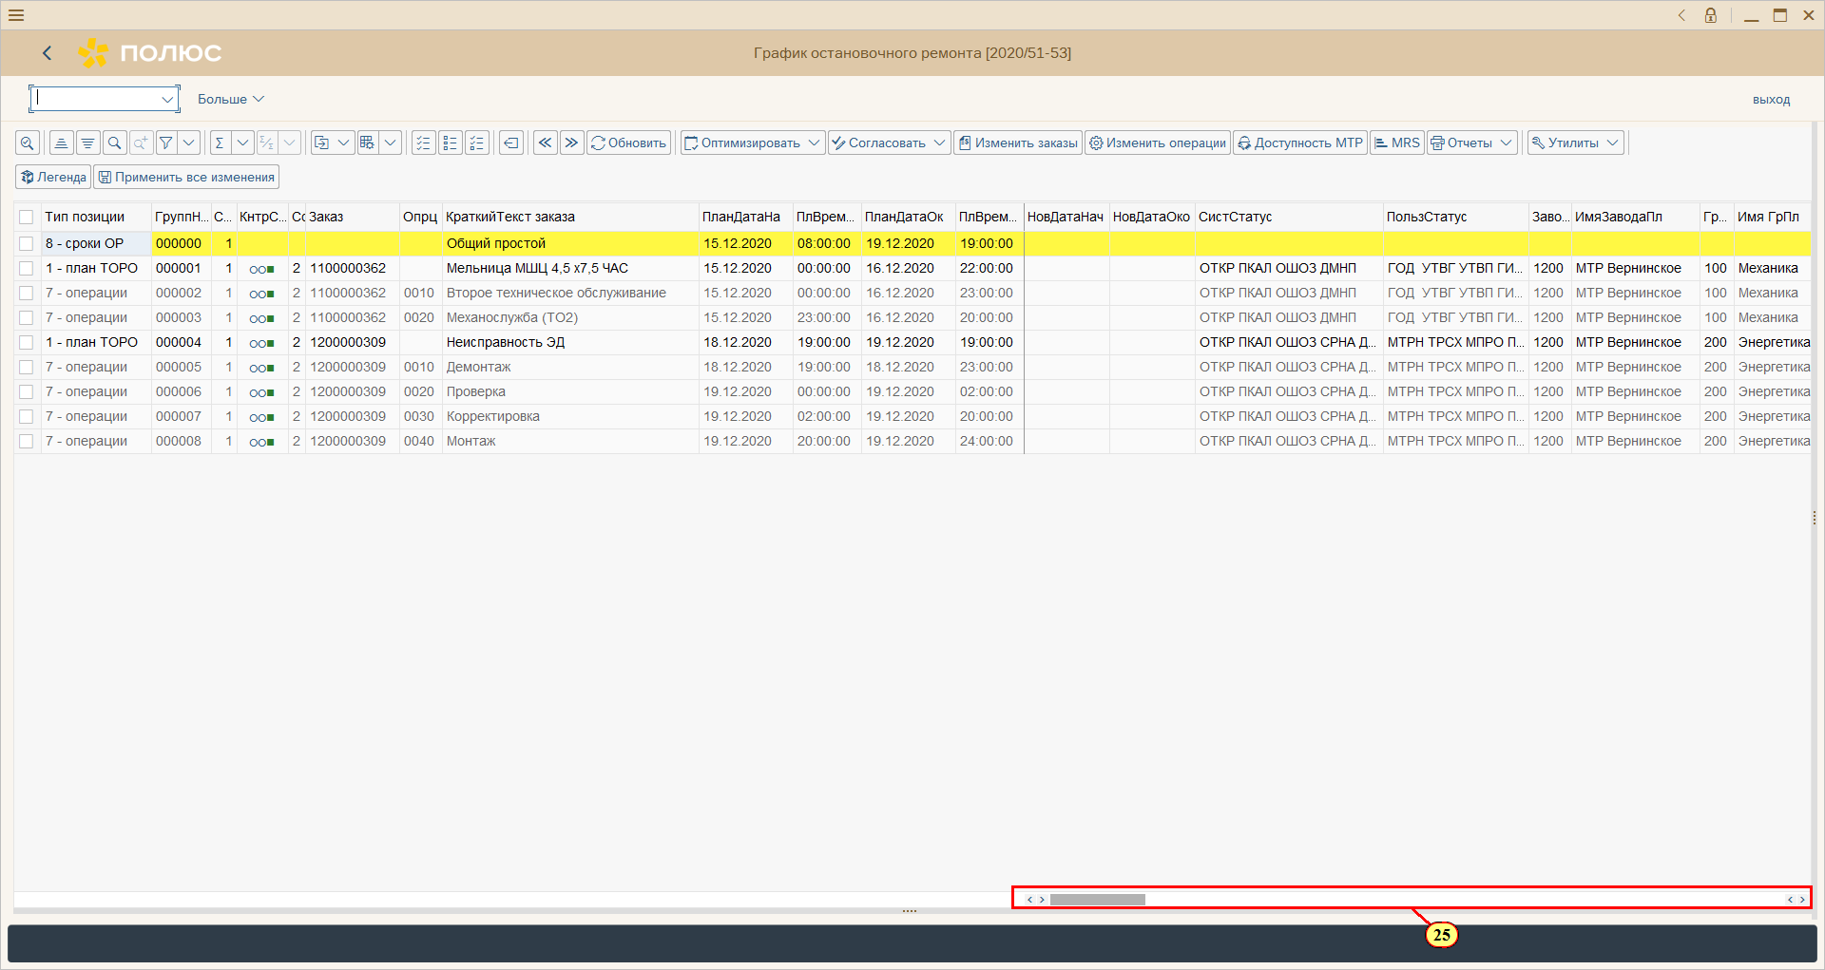
[25] Перетащите ползунок для перемещения в нужную область экрана.
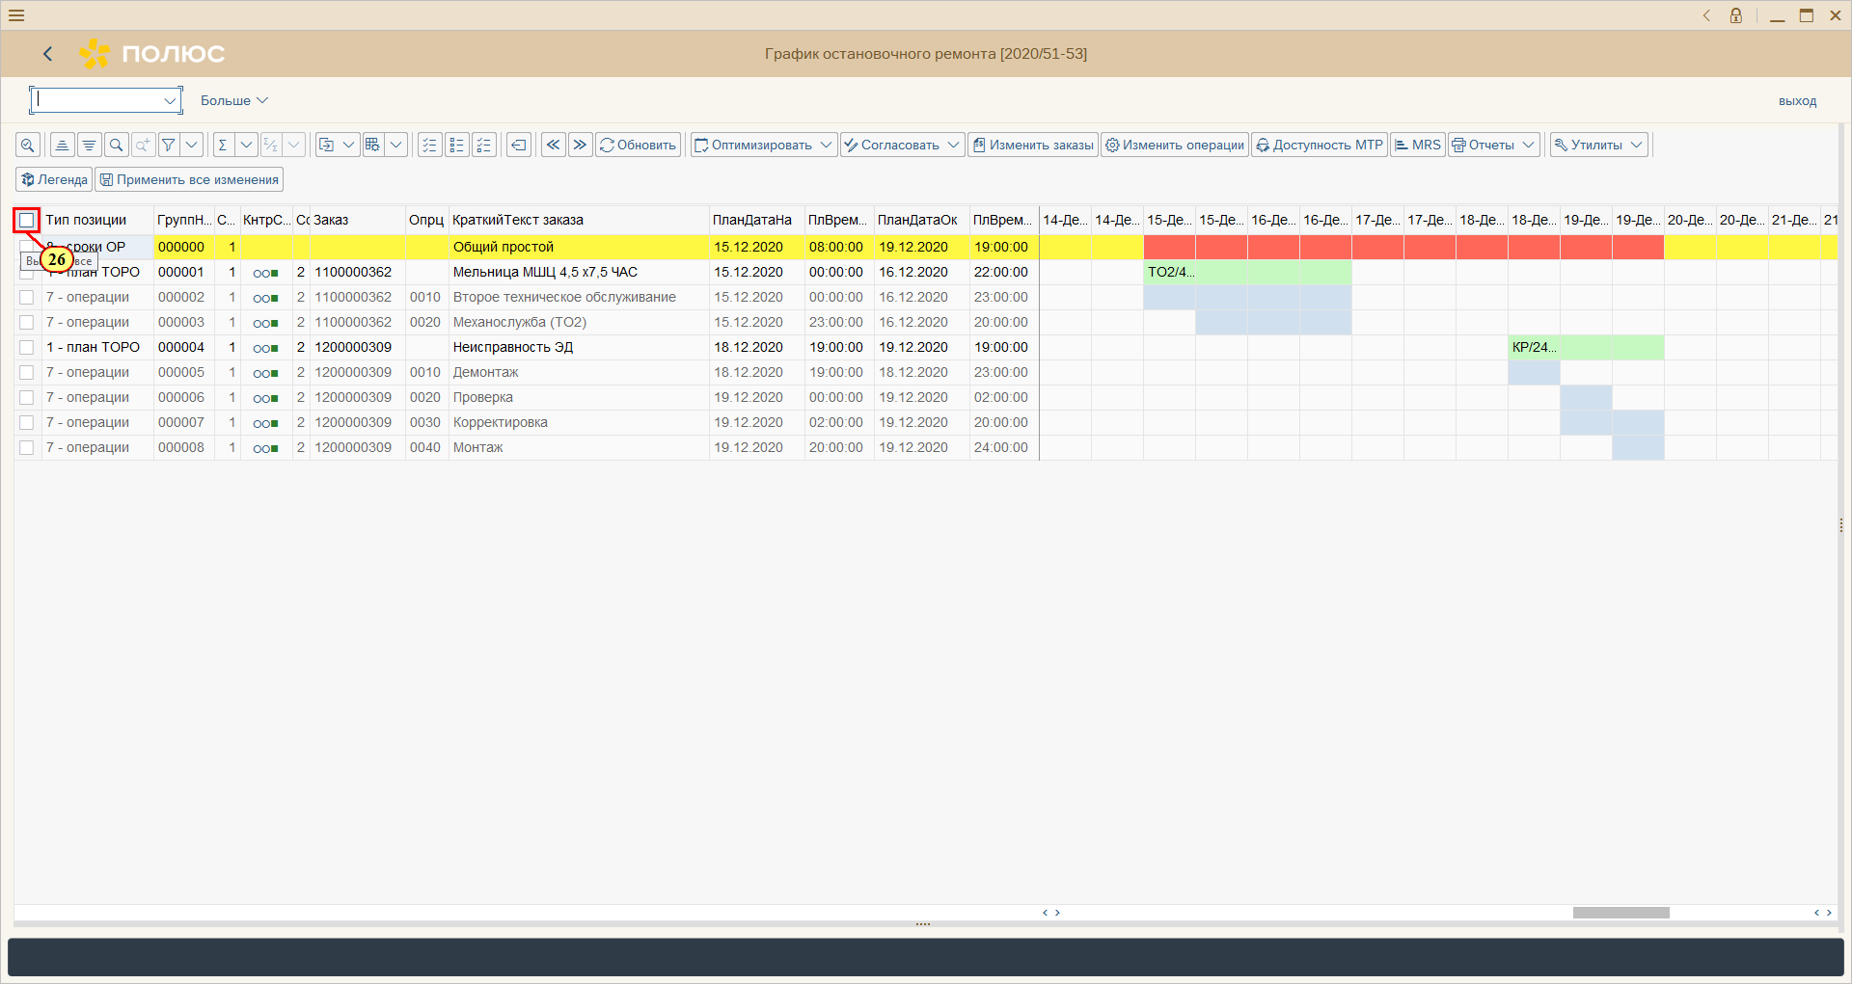
[26] Нажмите .
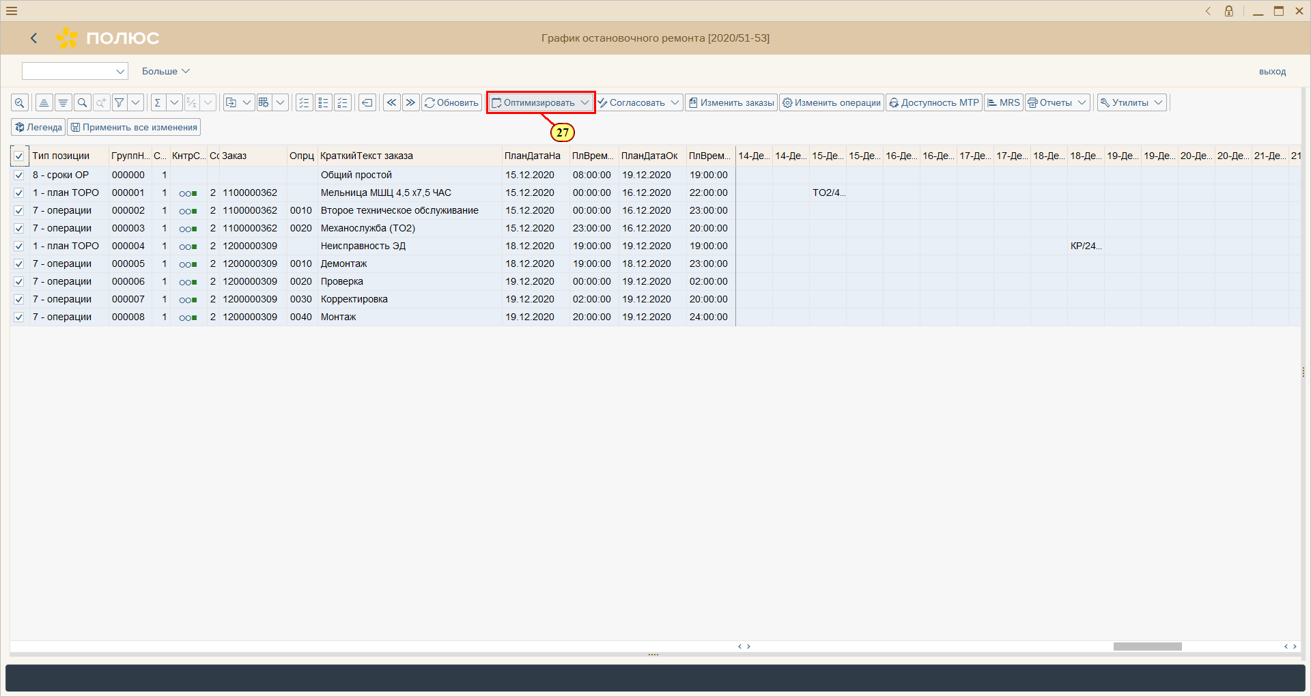
[27] Щелчком открывается меню .
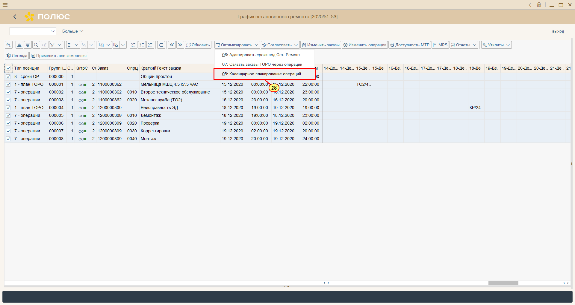
[28] Щелчком выполняется пункт меню .
Можно также нажать 0.
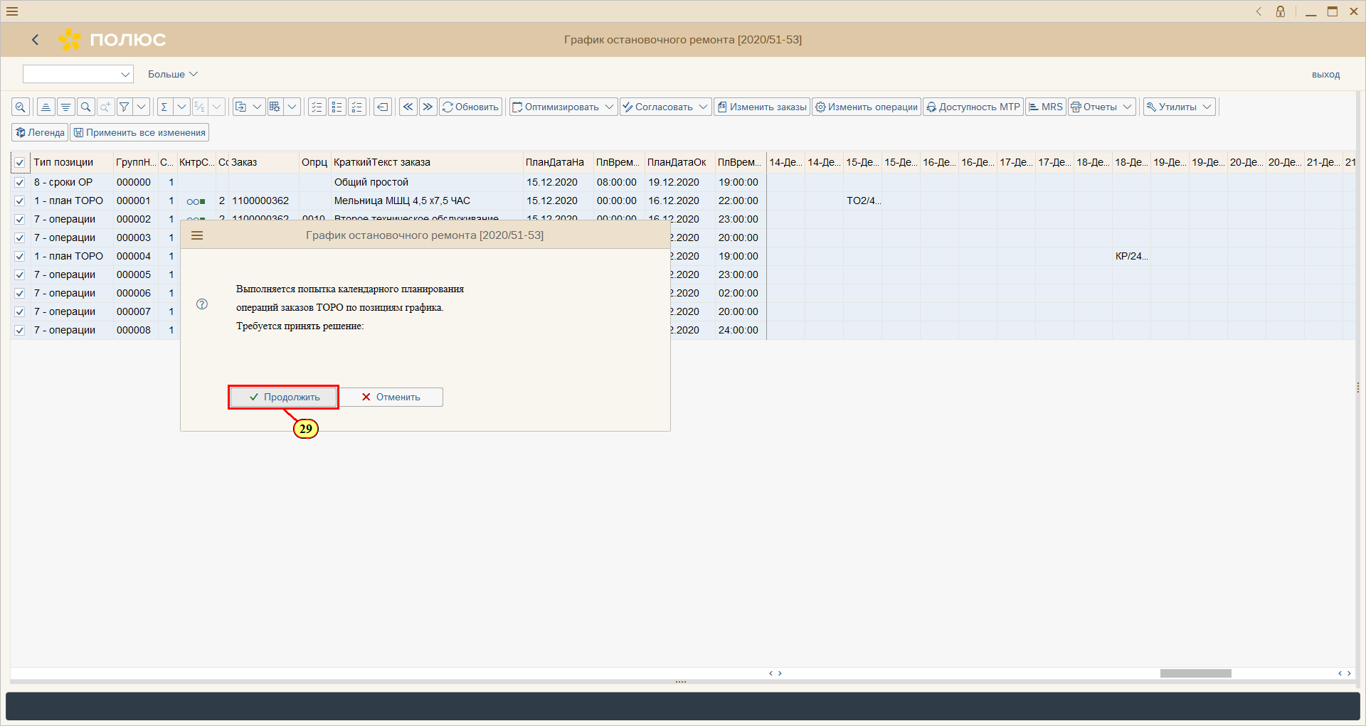
[29] Нажмите .
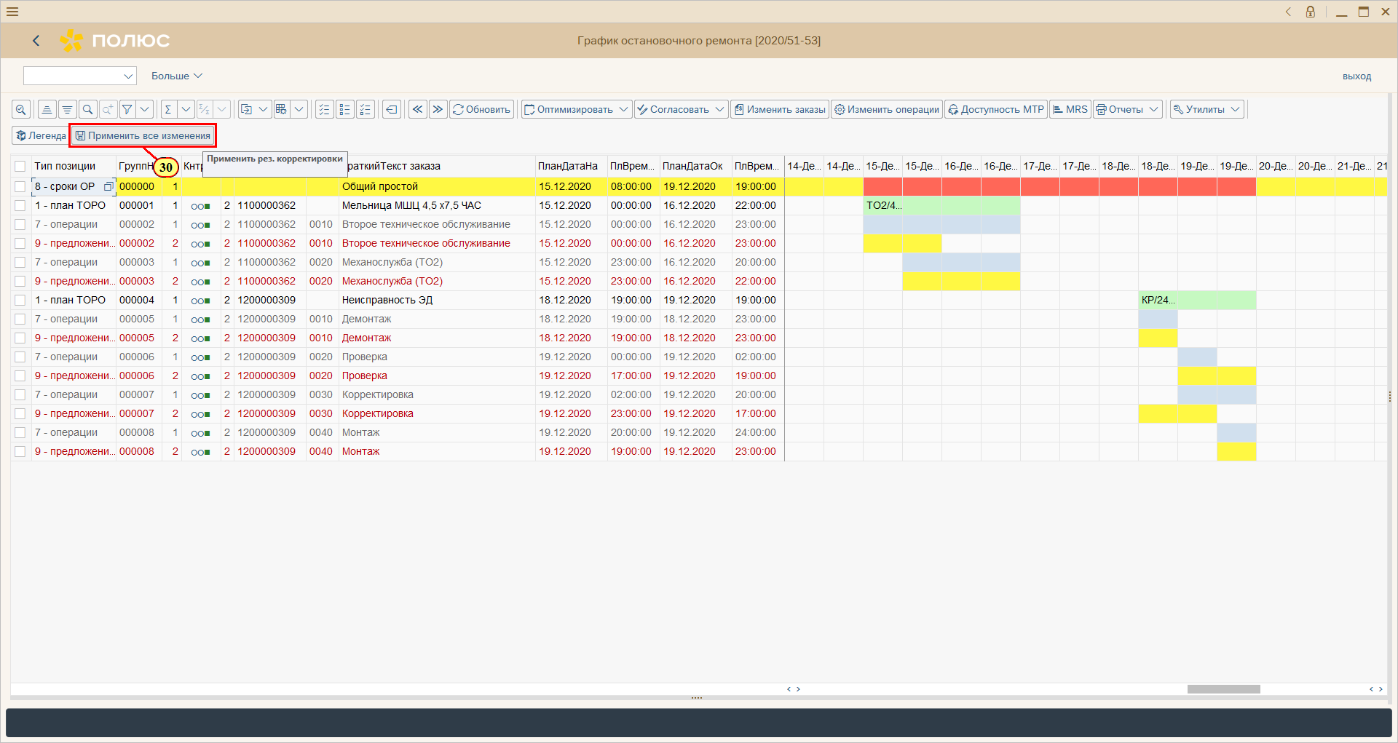
[30] Нажмите .
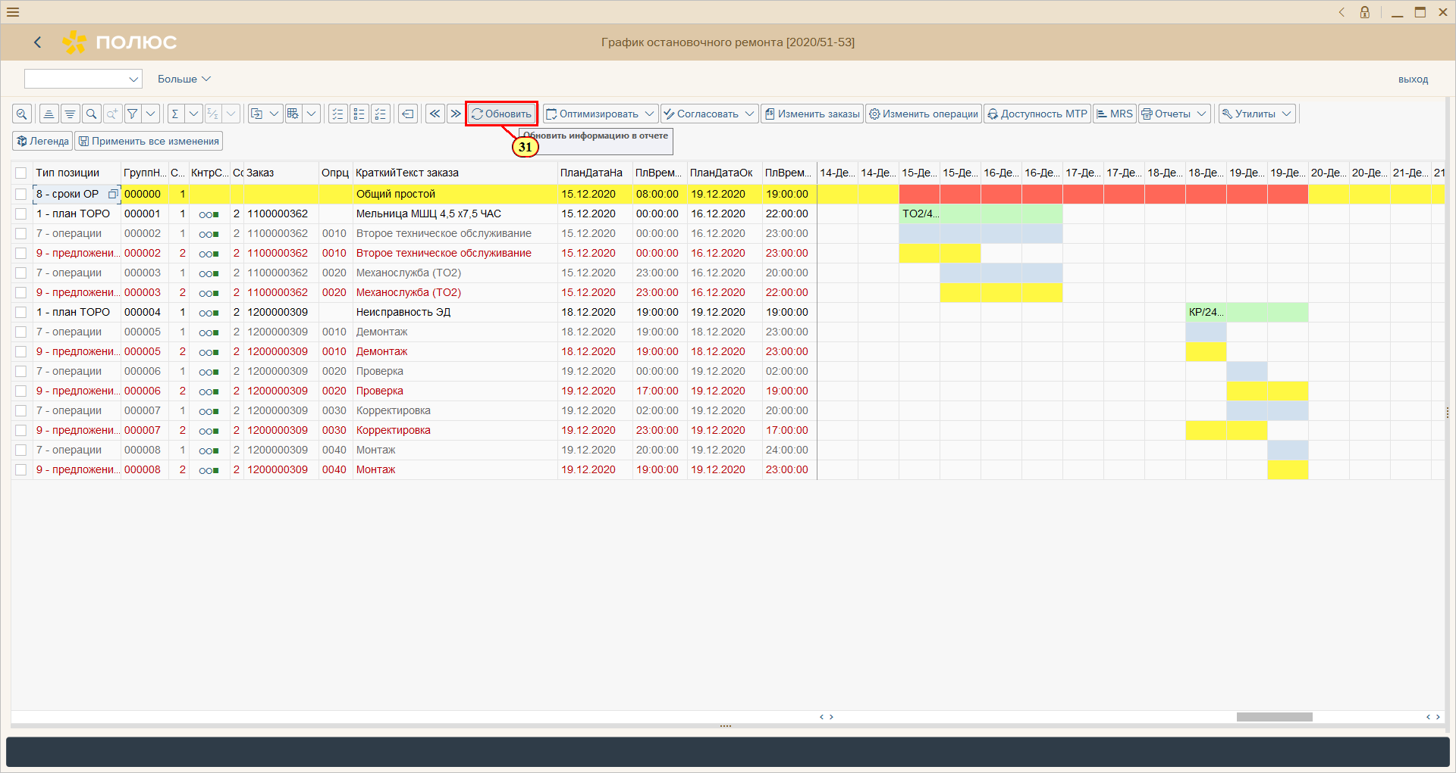
[31] Нажмите .
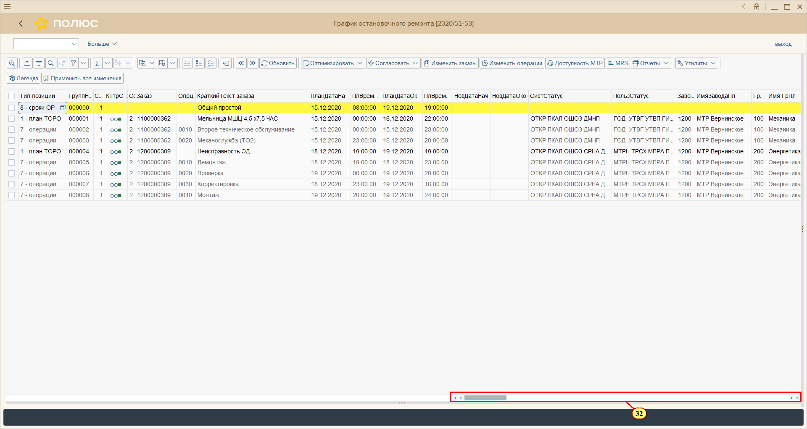
[32] Перетащите ползунок для перемещения в нужную область экрана.
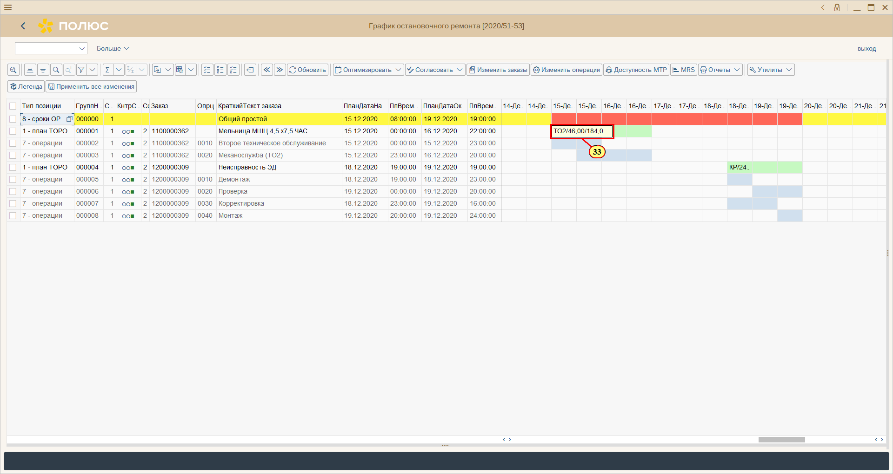
[33] Выполняется двойной щелчок по .
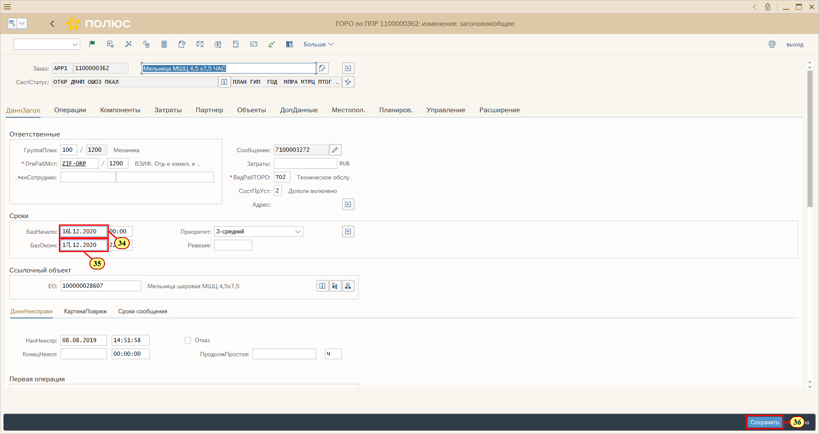
[34] Заполняется поле БазНачало.
[35] Заполняется поле БазОконч.
[36] Нажмите .
Можно также нажать Ctrl+S.
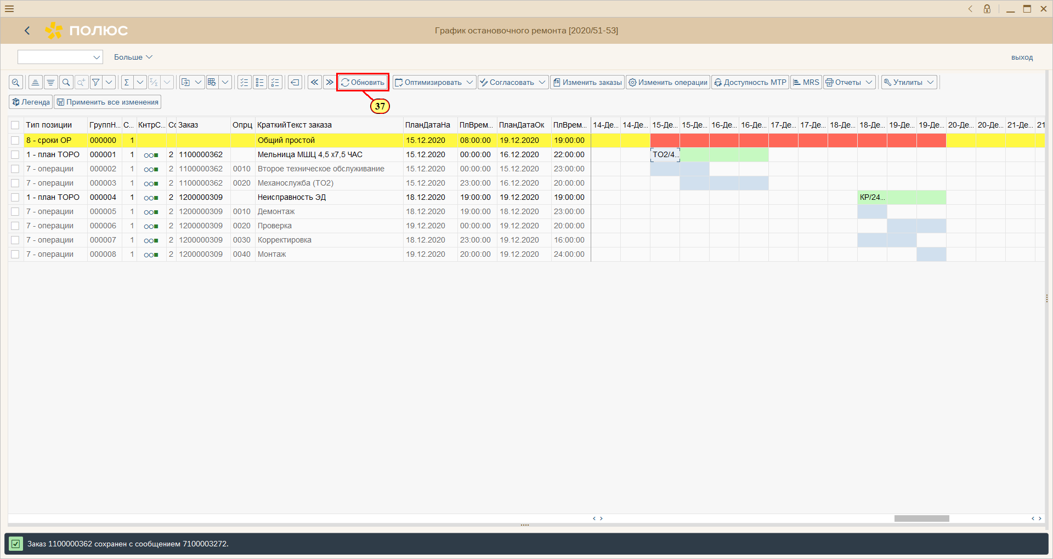
[37] Нажмите .
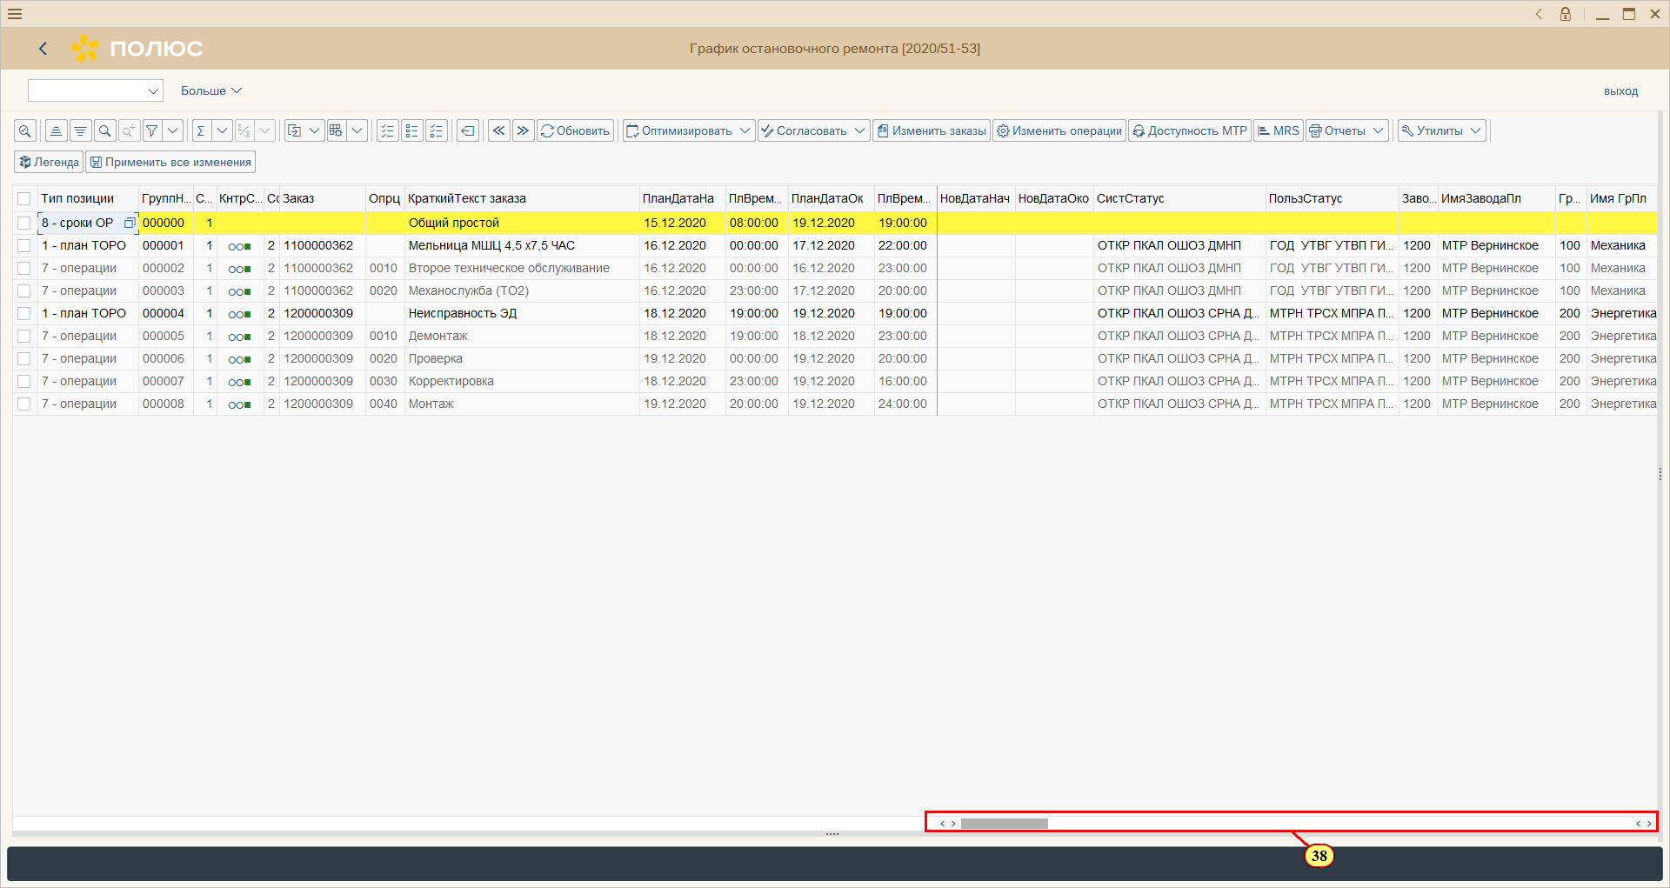
[38] Перетащите ползунок для перемещения в нужную область экрана.
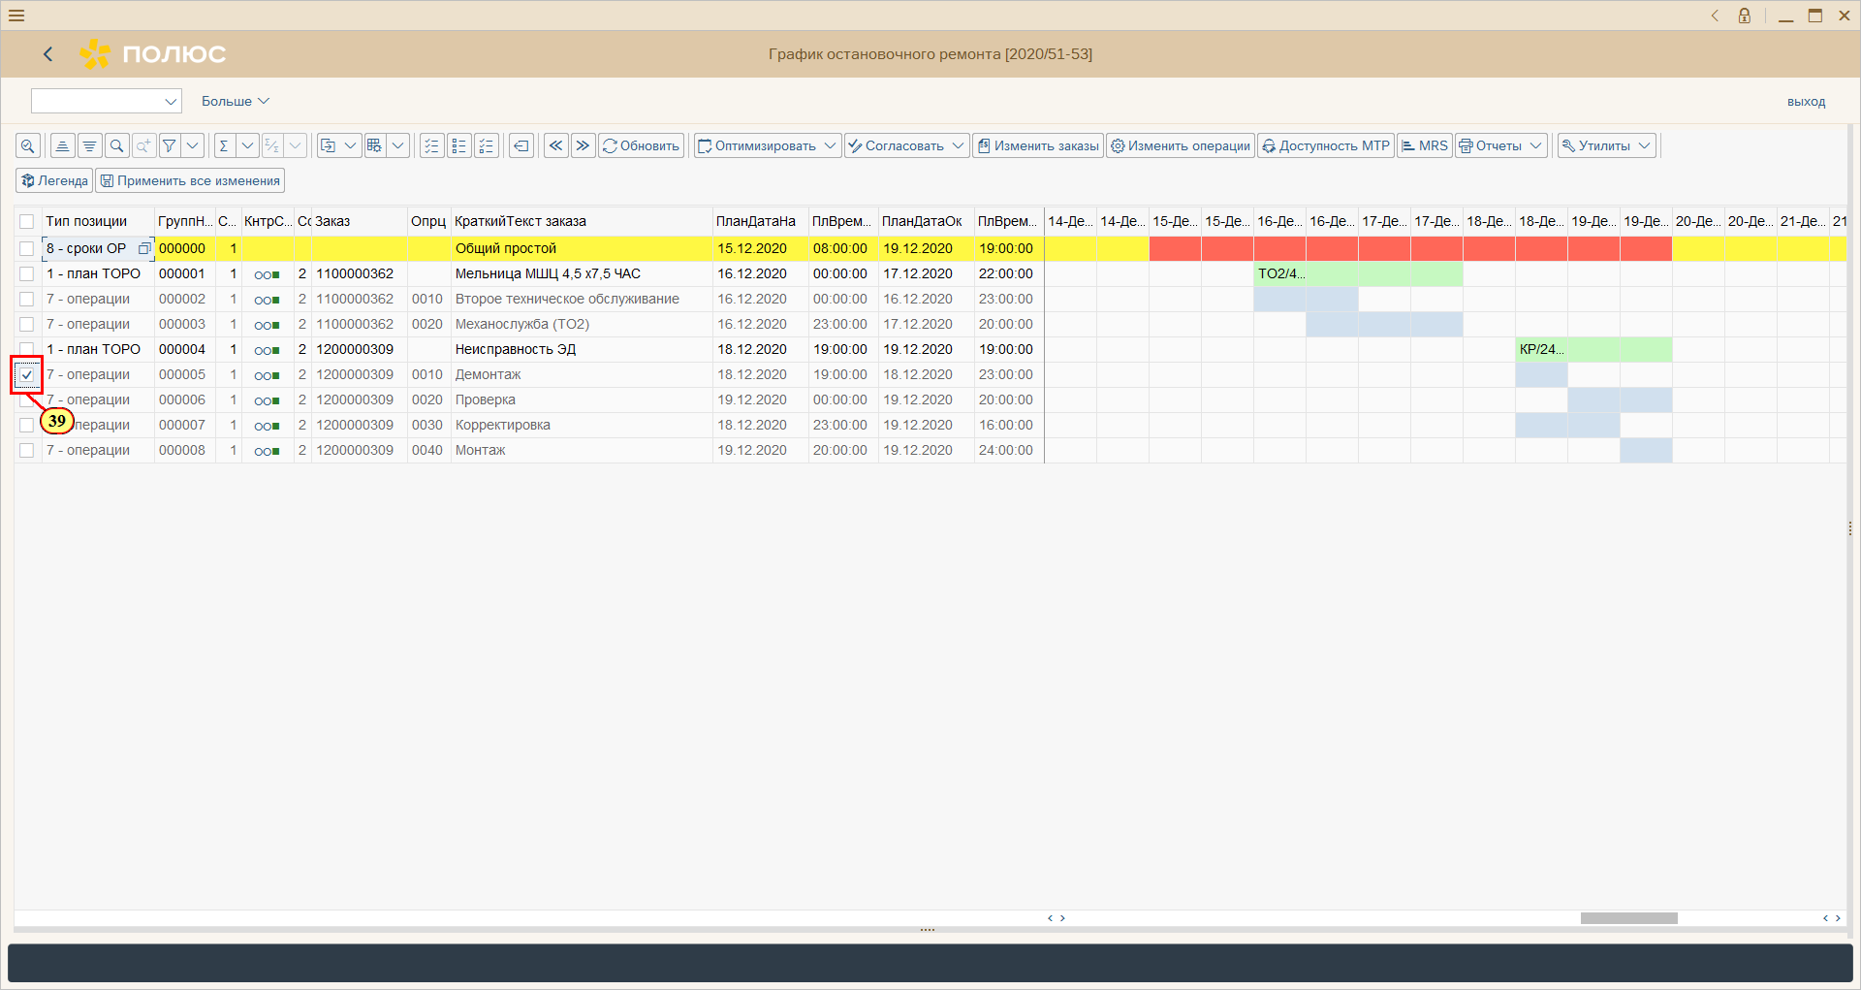
[39] Флажок = выбирается.
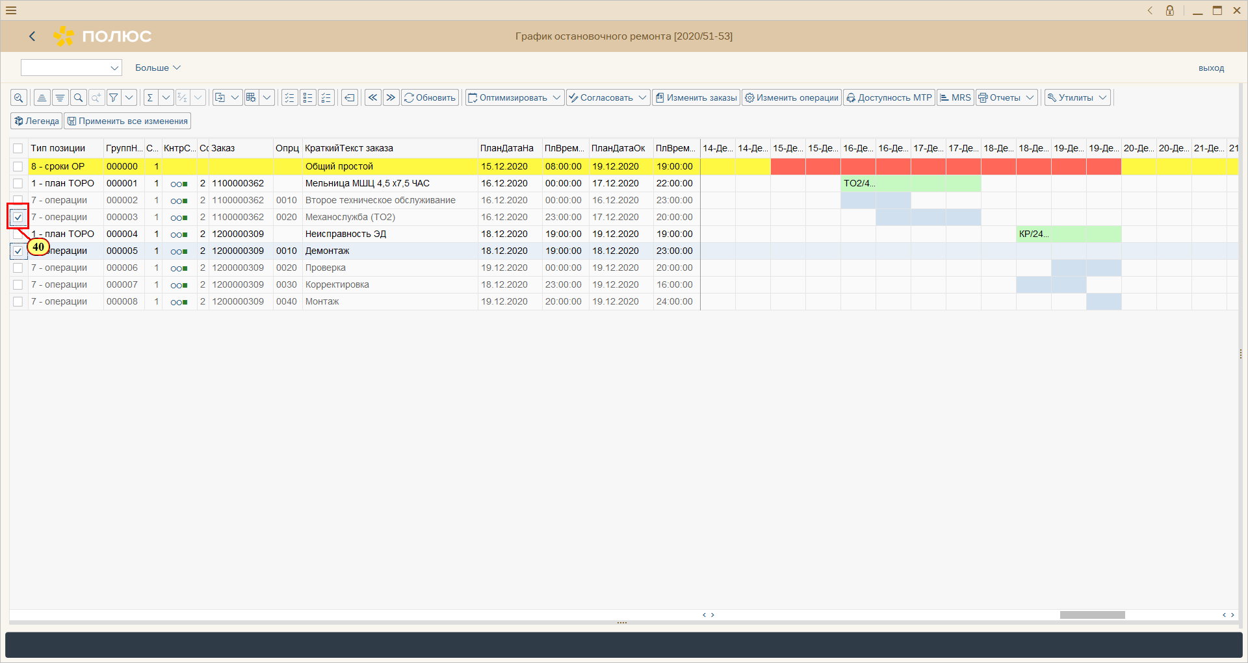
[40] Флажок = выбирается.
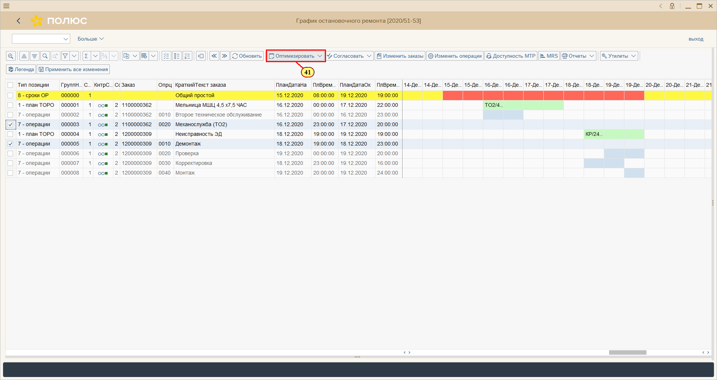
[41] Щелчком открывается меню .
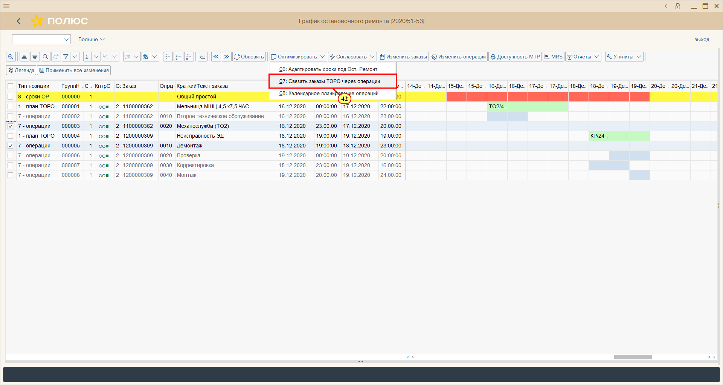
[42] Щелчком выполняется пункт меню .
Можно также нажать 0.
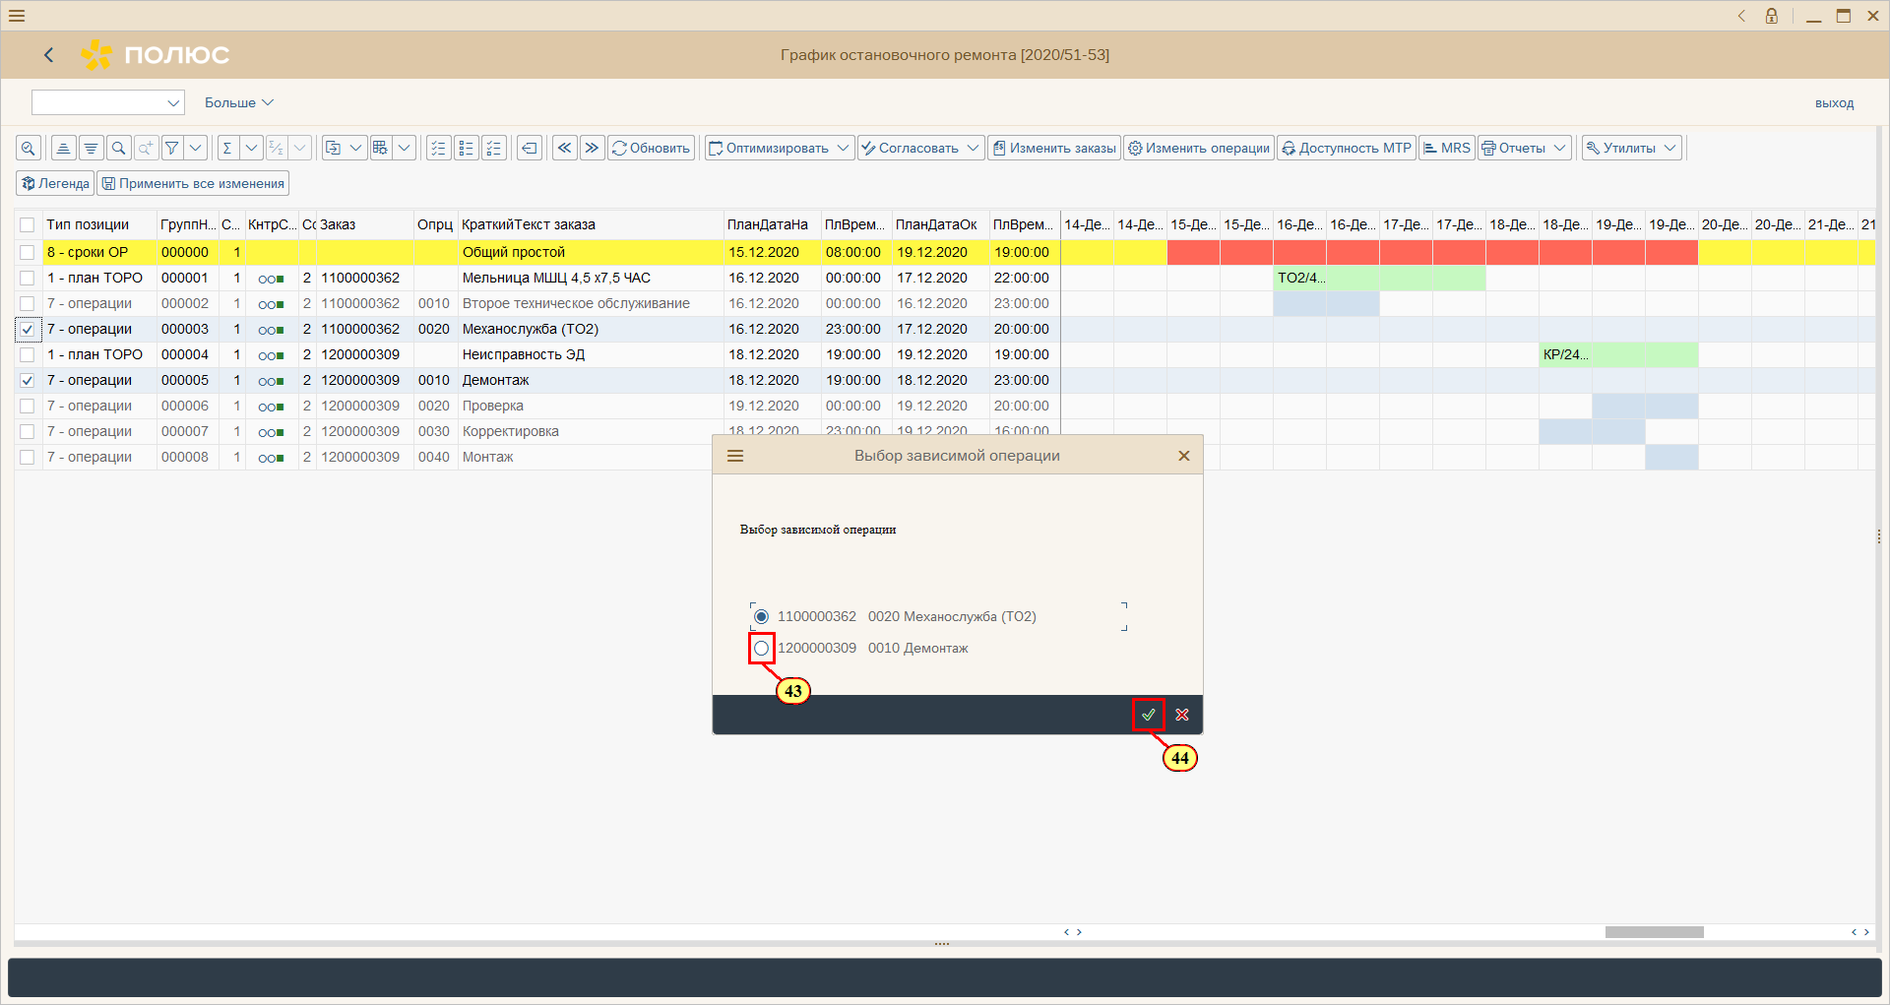
[43] Нажмите .
[44] Нажмите .
Можно также нажать Enter.
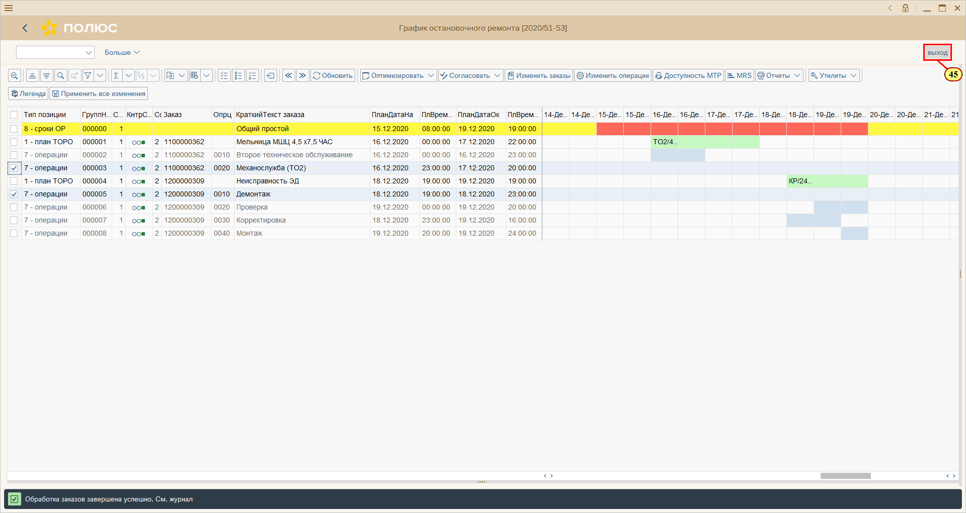
[45] Нажмите .
Можно также нажать Shift+F3.
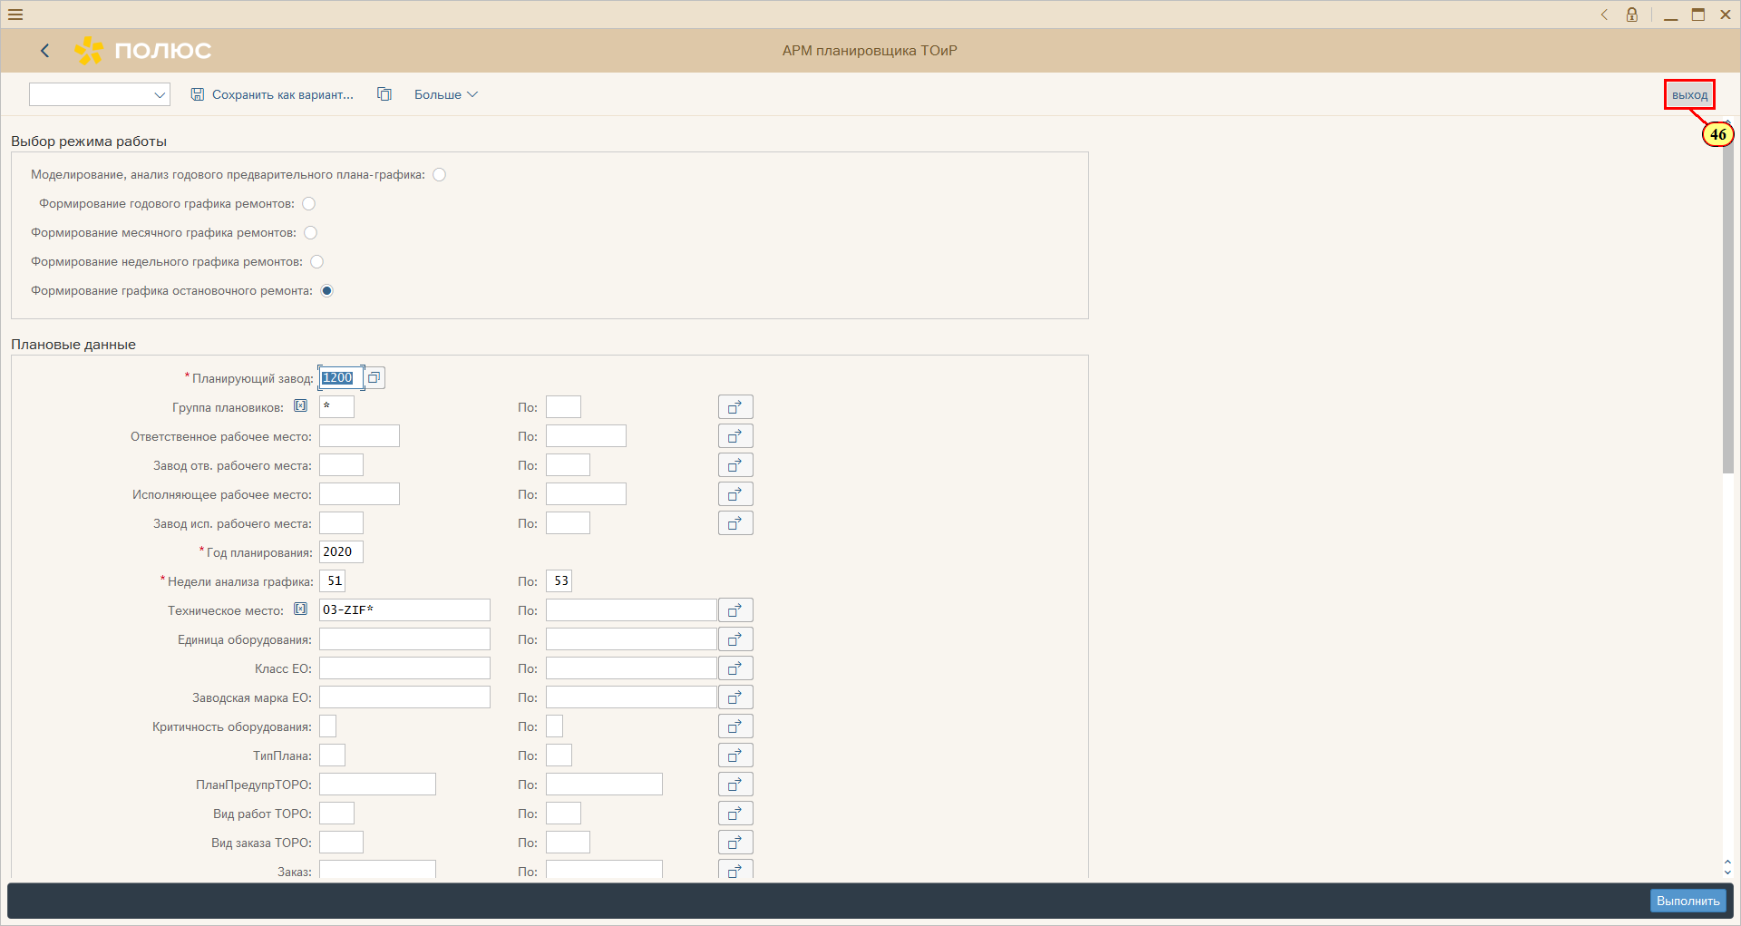
[46] Нажмите .
Можно также нажать Shift+F3.
